

IMPLEMENTASI
PROGRAM REHABILITASI RUMAH TIDAK LAYAK HUNI (RTLH)
DI DESA ALASMALANG KECAMATAN PANARUKAN
KABUPATEN SITUBONDO

SKRIPSI

Oleh :

Ahmad Fausi
NPM. 202014087

PROGRAM STUDI ADMINISTRASI PUBLIK
FAKULTAS ILMU SOSIAL DAN ILMU POLITIK
UNIVERSITAS ABDURACHMAN SALEH SITUBONDO
2024

IMPLEMENTASI
PROGRAM REHABILITASI RUMAH TIDAK LAYAK HUNI (RTLH)
DI DESA ALASMALANG KECAMATAN PANARUKAN
KABUPATEN SITUBONDO

SKRIPSI
Diajukan guna melengkapi tugas akhir dan memenuhi salah satu syarat untuk menyelesaikan Program Studi Administrasi Publik (S-1) dan mencapai Gelar Sarjana Administrasi Publik (S.AP)

Oleh :

Ahmad Fausi
NPM. 202014087

PROGRAM STUDI ADMINISTRASI PUBLIK
FAKULTAS ILMU SOSIAL DAN ILMU POLITIK
UNIVERSITAS ABDURACHMAN SALEH SITUBONDO
2024
LEMBAR PERSETUJUAN SKRIPSI

JUDUL : Implementasi Program Rehabilitasi Rumah Tidak Layak Huni (RTLH) di Desa Alasmalang Kecamatan Panarukan Kabupaten Situbondo
NAMA : Ahmad Fausi
NPM : 202014087
PROGRAM STUDI : Administrasi Publik

UNTUK MEMENUHI SEBAGIAN PERSYARATAN GUNA MEMPEROLEH
GELAR SARJANA PADA PROGRAM STUDI ADMINISTRASI PUBLIK
FAKULTAS ILMU SOSIAL DAN ILMU POLITIK
UNIVERSITAS ABDURACHMAN SALEH SITUBONDO

Situbondo, 20 Agustus 2024
Menyetujui,

Dosen Pembimbing Utama Dosen Pembimbing Anggota

Dini Noor Aini, S.Sos, M.Si Dr. Vita Novianti, SP, M.AP NIDN.0714067503 NIDN.0718037801

Mengetahui,
Ketua Program Studi Administrasi Publik

Muh. Hamdi Zain, S.Sos,M.AP
NIDN.0719068005

PERNYATAAN ORSINILITAS

Yang bertandatangan di bawah ini
Nama : Ahmad Fausi
Npm : 202014087
Alamat : Kp. Tanah Anyar RT/RW 001/006 Alasmalang Kecamatan Panarukan Kabupaten Situbondo
No. Telepon (HP) : 081549532241

Menyatakan bahwa rancangan penelitian (proposal penelitian) yang berjudul “Implementasi Program Rehabilitasi Rumah Tidak Layak Huni (RTLH) di Desa Alasmalang Kecamatan Panarukan Kabupaten Situbondo” adalah murni gagasan saya yang belum pernah saya publikasikan dimedia, baik majalah maupun jurnal ilmiah dan bukan tiruan (plagiat) dari karya orang lain. Apabila ternyata nantinya rancangan penelitian tersebut ditemukan adanya unsur plagiatmaupun autoplagiat, saya siap menerima sanksi akademik yang akan dijatuhkan oleh Fakultas. Demikian ini pernyataan saya sesuai buat bentuk pertanggungjawaban etika akademik yang harus dijunjung tinggi dilingkungan perguruan tinggi.

Situbondo, 20 Agustus 2024 Yang menyatakan,

Ahmad Fausi NPM. 202014087

PENGESAHAN
Diterima Oleh Panitia Penguji Fakultas Ilmu Sosial Dan Ilmu Politik
Universitas Abdurachman Saleh Situbondo

SKRIPSI

UNTUK MEMENUHI SEBAGIAN PERSYARATAN GUNA MEMPEROLEH GELAR SARJANA ADMINISTRASI PUBLIK PADA PROGRAM STUDI ADMINISTRASI PUBLIK FAKULTAS ILMU SOSIAL DAN ILMU POLITIK UNIVERSITAS ABDURACHMAN SALEH SITUBONDO

Dipertahankan Dihadapan
Panitia Penguji
Hari : Selasa
Tanggal : 20
Bulan : Agustus
Tahun : 2024
PANITIA PENGUJI
Ketua | Anggota I | Anggota II
Dini Noor Aini, S.Sos., M.Si  NIDN.0714067503 | Dr. Vita Novianti., SP, M.AP  NIDN.0718037801 | Dr. Nina Sa’idah Fitriyah, S.Sos., M.Si  NIDN.0729068401

Mengesahkan
Dekan,

Dr. Hasan Muchtar Fauzi, S.Sos, M.Si
NIDN.0702047907

PERNYATAAN PERSETUJUAN PUBLIKASI TUGAS AKHIR UNTUK KEPENTINGAN AKADEMIS

Sebagai sivitas akademik Universitas Abdurachman Saleh Situbondo,
Saya yang bertanda tangan dibawah ini :
Nama : Ahmad Fausi
NPM : 202014087
Alamat : Kp. Tanah Anyar RT/RW 001/006 Alasmalang Kecamatan Panarukan Kabupaten Situbondo
Program Studi : Administrasi Publik
Fakultas : Ilmu Sosial Dan Ilmu Politik
Jenis Karya : Skripsi

Demi pengembangan ilmu pengetahuan, menyetujui untuk memberikan kepada Universitas Abdurachman Saleh Situbondo, hak bebas royalty noneksklusif (Non- Exclusive Royalty Free Right) atas karya saya yang berjudul : “Implementasi Program Rehabilitasi Rumah Tidak Layak Huni (RTLH) di Desa Alasmalang Kecamatan Panarukan Kabupaten Situbondo” beserta perangkat yang ada (jika diperlukan), dengan hak bebas royalty noneksklusif ini Universitas Abdurachman Saleh Situbondo berhak menyimpan, mengalih media/format-kan, mengelola dalam bentuk pangkalan data (database), merawat dan mempublikasikan tugas akhir saya selama tetap mencantumkan nama saya sebagai penulis/pencipta sebagai pemilik hak cipta.

Demikian pernyataan ini saya buat dengan sebenarnya.
Situbondo, 20 Agustus 2024
Yang menyatakan,

Ahmad Fausi NPM.202014087

HALAMAN PERSEMBAHAN

Dengan puji Syukur Alhamdulillah kami haturkan kehadirat Allah SWT, akhirnya kupersembahkan karyaku ini kepada :
- Kedua Orang Tua tercinta, Ibu Etrik dan Bapak Sunarto Terima Kasih telah menjadi semesta daripada penulis. Selalu terlangitkan pujian-pujian yang tak mengenal pagi dan malam demi keberlangsungan hidup penulis. Mungkin ucapan terimakasih saja tidak cukup akan tetapi semoga kedepan akan selalu ada keajaiban lain yang membuat senyum bapak ibu menjadi lebih sempurna.
- Kakak penulis, Ahmad saleh. Terima Kasih sudah memberikan alasan pada penulis untuk terus berlajan maju. Terima Kasih atas semua senyum yang pernah tercipta.
- Almamater Fakultas Ilmu Sosial dan Ilmu Politik Universitas Abdurachman Saleh Situbondo.

PRAKATA

Syukur Alhamdulilah, saya panjatkan kehadirat Allah SWT karena dengan rahmat-Nya, akhirnya skripsi berjudul “Implementasi Program Rehabilitasi Rumah Tidak Layak Huni (RTLH) di Desa Alasmalang Kecamatan Panarukan Kabupaten Situbondo” Sholawat serta salam juga selalu tercurah limpahkan kepada junjungan kita Nabi Muhammad SAW. Dengan ucapan Allahumma Sholli`ala Sayyidina Muhammad wa `ala ali Sayyidina Muhammad. Atas jasa Beliau kepada umat manusia yang telah membawa kita dari zaman jahiliyah menuju zaman Islamiyah, dan telah menerangi manusia dengan Cahaya Iman dan Islam dalam ilmu pengetahuan, yang mengajarkan umat untuk selalu menuntut ilmu. Dalam penyelesaian skripsi ini, saya ingin menyampaikan terimakasih untuk segala dorongan, bantuan, dan semangat, serta inspirasi kepada :
- Dr. Muhammad Yusuf Ibrahim, S.H, M.H, Rektor Universitas Abdurachman Saleh Situbondo yang telah memberi saya kesempatan untuk menjadi bagian dari sivitas Akademika UNARS.
- Dr. Hasan Muchtar Fauzi, S.Sos, M.Si, Selaku Dekan Fakultas Ilmu Sosial dan Ilmu Politik Universitas Abdurachman Saleh Situbondo yang telah menyediakan berbagai fasilitas sebagai penunjang pembelajaran selama saya mengikuti perkuliahan.
- Dini Noor Aini, S.Sos, M.Si, selaku Dosen Pembimbing Utama yang dengan penuh kesabaran telah meluangkan waktu dan memberikan pengarahan dan bimbingannya dalam menyelesaikan skripsi ini.
- Dr. Vita Novianti, SP, M.AP selaku Dosen Pembimbing Anggota yang dengan penuh kesabaran telah meluangkan waktu dan memberikan pengarahan dan bimbingannya dalam menyelesaikan skripsi ini.
- Bapak dan Ibu Dosen Fakultas Universitas Abdurachman Saleh Situbondo yang telah memberi bekal dan membimbing dengan baik selama saya mengikuti perkuliahan di Fakultas Ilmu Sosial dan Ilmu Politik Universitas Abdurachman Saleh Situbondo.
- Tenaga Kependidikan di Fakultas Universitas Abdurachman Saleh Situbondo, terima kasih atas pelayanan selama saya mengikuti perkuliahan.
- Kepala Dinas Pekerjaan Umum dan Perumahan Permukiman (DPUPP) Kabupaten Situbondo yang telah memberikan izin dan informasi kepada peneliti sehingga penelitian ini dapat diselesaikan.
- Kepala Desa Alasmalang dan seluruh perangkat desa yang sudah bersedia menerima peneliti melakukan penelitian sehingga dapat menyelesaikan tugas akhir kuliah . Semoga karya ilmiah ini dapat bermanfaat bagi lingkungan kampus dan terkhusus bagi penulis pribadi

Hormat Kami,
Penulis

Ahmad Fausi
NPM. 202014087

HALAMAN MOTTO

“Setiap orang menjadi guru, setiap rumah menjadi sekolah”
-Ki Hadjar Dewantara-

ABSTRAK

Program Rumah Tidak Layak Huni merupakan program pemerintah daerah untuk meningkatkan kehidupan yang sejahtera, melalui pembangunan rumah yang terjangkau dan berkelanjutan. Program ini bertujuan untuk meningkatkan kualitas tempat tinggal fakir miskin melalui perbaikan/rehabilitasi kondisi rumah tidak layak huni dengan prioritas atap, lantai dan dinding serta fasilitas MCK, dengan maksud agar mereka dapat meningkatkan taraf kehidupan secara wajar dan memiliki hunian yang memiliki standart. Penelitian ini bertujuan untuk menganalisis Implementasi Program Rehabilitasi Rumah Tidak Layak Huni (RTLH) di Desa Alasmalang Kecamatan Panarukan Kabupaten Situbondo dan faktor pendukung dan penghambat dalam implementasi program RTLH di Desa Alasmalang.
Penelitian ini menggunakan metode penelitian desain deskriptif pendekatan kualitatif. Teknik pengumpulan data informan dan penelitian ini dilakukan dengan wawancara mendalam, observasi dan dokumentasi. Analisis data menggunakan teknik analisis data menurut Miles dan Huberman yang terdiri dari reduksi data, penyajian data dan penarikan kesimpulan.
Hasil penelitian menunjukkan bahwa : 1) implementasi Program Rehabilitasi Rumah Tidak Layak Huni di Desa Alasmalang Kecamatan Panarukan Kabupaten Situbondo berjalan dengan baik meskipun belum optimal. 2) dikarenakan belum mkasimal dalam mensosialisasikan program, 3) Dukungan Anggaran Belanja program terpenuhi dengan baik. 4) Kurang optimalnya birokrasi dalam proses penyelenggaraan program. (sebagaimana hasil penelitian yang ada dikesimpulan). Faktor pendukung dalam program RTLH yaitu adanya komitmen dan adanya Kerjasama antara lembaga terkait yang mampu bersinergi dalam menjalankan suatu program kebijakan. Dan faktor penghambat dalam program RTLH yaitu adanya komunikasi atau sosialisasi dinas dan pemerintah desa terkait yang kurang maksimal dan keterbatasannya staff yang tersedia dalam menyelenggarakan program tersebut.

Kata kunci: Implementasi Program, RTLH

ABSTRACT

The Uninhabitable Housing Program (RTLH) is a program from the local government to improve people’s welfare by providing affordable and sustainable houses. This program focuses on improving the living quality of poor families by repairing or rehabilitating uninhabitable houses, especially the roof, floor, walls, and sanitation facilities, so that they can live in a decent house and have a better standard of life. This research aims to analyze the implementation of the RTLH Program in Alasmalang Village, Panarukan District, Situbondo Regency, and to find the supporting and inhibiting factors in the program implementation. The research used a descriptive qualitative design. The data were collected through interviews, observation, and documentation. The data analysis used Miles and Huberman’s model: data reduction, data display, and conclusion. The results of the research show that: (1) the implementation of the RTLH Program in Alasmalang Village, Panarukan District, Situbondo Regency runs well but not optimal; (2) the socialization of the program is not maximal; (3) the budget support is available and well fulfilled; and (4) the bureaucracy in the program implementation is less optimal. The supporting factors of the RTLH Program are the commitment and cooperation between related institutions that can work together to implement the program. The inhibiting factors are the lack of communication or socialization from the government offices and village government, and the limited number of staff available to run the program.

Keywords: Program Implementation, RTLH

DAFTAR ISI
HALAMAN JUDUL……………………………………………………………ii
LEMBAR PERSETUJUAN SKRIPSI………………………………………...iii
PERNYATAAN ORISINALITAS……………………………………………...iv
PENGESAHAN…………………………………………………………………v
PERNYATAAN PERSETUJUAN PUBLIKASI………………………………vi
HALAMAN PERSEMBAHAN…………..…………………………………....vii
PRAKATA…………………………………………………………………...…viii
HALAMAN MOTTO……………………………………………..……………x
ABSTRAK………………………………………………………………………xi
ABSTRACT…………………………………………………………………….xii
DAFTAR ISI……………………………………………………………….…...xiii
DAFTAR TABEL….…………………………………………………………...xvi
DAFTAR GAMBAR………………………………………………...………...xvii
DAFTAR LAMPIRAN-LAMPIRAN………………………………………..xviii
BAB 1 PENDAHULUAN………………………………...…………………..…1
  - Latar Belakang………………………...…………………………...…1
  - Rumusan Masalah………………………………………………….....9
  - Tujuan Penelitian dan Manfaat Penelitian…….………....……….......9
1.3.1 Tujuan Penelitian……………………………………………….9
1.3.2 Manfaat Penelitian……………………………………………...9
BAB 2. TINJAUAN PUSTAKA……………………………………..…………11
2.1 Konsep Adminitrasi Publik…………………………...…..………….11
2.2 Kebijakan Publik……………………………………………………..12
2.2.1 Pengertian kebijakan………………………………...…………12
2.2.2 Kebijakan Publik…………………………...…………………..13
2.3 Implementasi Kebijakan………………………………...……………17
2.3.1 Pengertian implementasi……………………………..………...17
2.3.2 Implementasi Kebijakan………………………………..……....18
2.3.3 Faktor Pendukung Implementasi Kebijakan……………...........20
2.3.4 Faktor Penghambat Implementasi Kebijakan……………..…...21
2.3.5 Upaya Mengatasi Hambatan Implementasi Kebijakan………...22
2.3.6 Model-Model Implementasi Kebijakan………………………..23
2.4 Definisi Kemiskinan………………………………………………....33
2.4.1 Pengertian Kemiskinan…………………………......…….........33
2.4.2 Indikator Kemiskinan………………………………………….34
2.5 Definisi Rumah………………………………………....……………34
2.6 Program Rehabilitasi Rumah Tidak Layak Huni……….……...…….35
2.7 Penelitian Terdahulu………………...………………….…………….41
2.8 Kerangka Berfikir…………………………………….………………48
BAB 3. METODE PENELITIAN……………………………………………...49
3.1 Jenis penelitian…………………………………………...…………..49
3.2 Lokasi dan Waktu Penelitian…………………………………………50
3.2.1 Lokasi Penelitian…………………………………...…………..50
3.2.2 Waktu Penelitian……………………………………………….50
3.3 Sumber Data dan Jenis Data…………………………………………51
3.3.1 Sumber Data………………………………….………………..51
3.3.2 Jenis Data……………………...………………………….........51
3.4 Teknik Pengumpulan Data……………………………………...……52
3.5 Penentuan Informan…………………...……………………...……...53
3.6 Teknik Keabsahan Data…………………………...……………….....55
3.7 Teknik Analisis Data…………………………...…………...………..55
BAB 4. HASIL PENELITIAN DAN PEMBAHASAN………………...……..58
4.1 Deskripsi Lokasi Penelitian…..………………………………...……58
4.1.1 Kondisi Wiliyah……………………………………...….……..59
4.1.2 Kondisi Masyarakat………………………………...…….........61
4.1.3 Struktur Kepemimpinan dan Pelayanan Publik……….............64
4.1.4 Karakteristik Informan…………………………………............66
4.2 Hasil Penelitian………………………………………………………66
4.2.1 Implementasi Program Rumah Tidak Layak Huni di Desa
Alasmalang……………………………………………………….69
4.2.1.1 Dimensi Komunikasi……………….……………..........69
4.2.1.2 Dimensi Sumber Daya………...……….………………73
4.2.1.3 Dimensi Disposisi……...……………………………....79
4.2.1.4 Dimensi Struktur Birokrasi…...………………..………80
4.2.2 Faktor-Faktor Yang Mempengaruhi Implementasi Program
Rehabilitasi Rumah Tidak Layak Huni (RTLH) di Desa
Alasmalang……………….…………………………….…...….83
4.2.2.1 Faktor Pendukung…………………………………....…..….84
4.2.2.2 Faktor Penghambat…………………………………...….….85
4.3 Pembahasan………………………………………………………….87
4.3.1 Implementasi Program Rehabilitasi Rumah Tidak Layak Huni (RTLH) di Desa Alasmalang Kecamatan Panarukan……….................87
4.3.1.1 Dimensi Komunikasi………………………….…………….87
4.3.1.2 Dimensi Sumber Daya……………………………...………89
4.3.1.3 Dimensi Disposisi………………………………………..…90
4.3.1.4 Dimensi Struktur Birokrasi…………………………………91
4.3.2 Faktor Yang Mempengaruhi Implementasi Program
Rehabilitasi Rumah Tidak Layak Huni di Desa Alasmalang………………………………………………..….93
BAB 5. Penutup……………………..…………………………………96
5.1 Kesimpulan…………………………...…………………………….96
5.2 Saran………………………………………………………………..98
DAFTAR PUSTAKA……………………………………………………….....99

DAFTAR TABEL

Tabel 1.1 Daftar pemohon bantuan rumah tidak layak huni di Desa Alasmalang Kecamatan Panarukan……………………………………………..…..7
Tabel 2.1 Penelitian terdahulu…………………………………….….……..…...44
Tabel 4.1 Batas wilayah lokasi penelitian…………………………..………...…63
Tabel 4.2 Luas wilayah menurut penggunaanya……………………………...…63
Tabel 4.3 Orbitasi atau jarak pusat pemerintahan……………………………….64
Tabel 4.4 Jumlah penduduk…………………………………………………...…64
Tabel 4.5 Jumlah data pekerjaan atau mata pencaharian………………………...65
Tabel 4.6 Jumlah tingkat Pendidikan masyarakat……………………………….66
Tabel 4.7 Nama perangkat pemerintahan desa alasmalang……………………...69
Tabel 4.8 Karakteristik Informan………………………………………………..70

DAFTAR GAMBAR

Gambar 1.1 Jumlah penduduk miskin kabupaten situbondo 2017-2021………….5
Gambar 2.1 Krrangka Berfikir…………………………………………………...50
Gambar 3.1 Triangulasi Sumber……………………...………………………….58
Gambar 4.2 Peta Desa Alasmalang………………………………………………62
Gambar 4.3 Struktur Organisasi………………………………………………….68
DAFTAR LAMPIRAN-LAMPIRAN

Lampiran A. Peraturan Bupati Situbondo Nomor 1 Tahun 2023 tentang Petunjuk Teknis Dana Alokasi Umum Bidang Perumahan Tahun Anggaran 2023
Lampiran B. Peraturan Menteri Sosial Republik Indonesia Nomor 20 Tahun 2017 tentang Rehabilitasi Sosial Rumah Tidak Layak Huni dan Sarana Prasarana Lingkungan
Lampiran C. Pedoman Wawancara
Lampiran D. Surat Izin Penelitian
Lampiran E. Dokumentasi

BAB 1. PENDAHULUAN

  - Latar Belakang
Kemiskinan di Indonesia bukan hal baru yang kita lihat dan kita dengar, angka kemiskinan di Indonesia masih tergolong tinggi. Berbagai program telah dilakukan pemerintah untuk menanggulangi angka kemiskinan di negara ini, namun hal ini sepertinya tidak kunjung berkesudahan. Berdasarkan data Badan Pusat Statistik (BPS), jumlah penduduk miskin di Indonesia pada Maret 2022 adalah 26,16 juta jiwa. Sedangkan tingkat kemiskinan Indonesia pada bulan yang sama sebesar 9,54 persen (https://www.bps.go.id:2022). Data tersebut dapat terlihat bahwa kemiskinan merupakan fenomena global yang sangat memprihatinkan, dari tahun ke tahun masalah kemiskinan ini tidak kunjung surut bahkan cenderung meningkat seiring dengan meningkatnya kebutuhan masyarakat serta menurunnya kondisi perekonomian negara Indonesia. Secara umum, kemiskinan disebabkan karena kebutuhan manusia yang bermacam-macam, adanya ketidaksamaan pola kepemilikan sumber daya yang menimbulkan distribusi pendapatan yang timpang. Hal ini terlihat bahwa mayoritas penduduk miskin hanya memiliki sumber daya alam dalam jumlah yang terbatas. Selain itu, tingkat pendidikan juga mempengaruhi kualitas sumber daya manusia. Tingkat pendidikan yang rendah tentunya akan mengakibatkan ketidakmampuan dalam mengembangkan diri dan menyebabkan sempitnya peluang dalam mendapatkan pekerjaan, sehingga mempengaruhi tingginya tingkat pengangguran. Tingginya tingkat pengangguran disuatu negara dapat menyebabkan kemiskinan serta permasalahan pada sistem ekonomi dan politik bangsa. Sebagaimana kita ketahui, bahwa kemiskinan berdampak pada tidak terpenuhinya kebutuhan dasar manusia yang mencakup kebutuhan fisik, psikis, sosial, dan spiritual. Salah satunya adalah tidak terpenuhinya tempat tinggal yang layak. Hal ini terjadi karena ketidakberdayaan mereka untuk memenuhi rumah layak huni karena kondisi ekonomi yang kurang baik. Selain itu pengetahuan mereka tentang mewujudkan rumah yang layak huni masih terbatas. Pemerintah memiliki kewajiban untuk bertanggung jawab melindungi seluruh penduduk Indonesia dengan menyediakan bangunan yang layak ditempati. Hal ini harus dilakukan agar masyarakat dapat hidup dan tinggal di rumah yang layak serta dapat dijangkau pada tempat tinggal yang bersih serta aman. Menjamin kelestarian terhadap sekitar dan mewujudkan masyarakat sejahtera yang sejalan bersamaan semangat demokrasi dan otonomi daerah. Sebagaimana yang tertulis dalam Undang-Undang Dasar Negara Republik Indonesia tahun 1945 pasal 28H ayat 1 yang berbunyi “setiap orang berhak hidup Sejahtera lahir dan batin, bertempat tinggal, dan mendapatkan lingkungan hidup yang baik dan sehat serta berhak memperoleh pelayanan Kesehatan” dan dalam Undang-Undang Dasar 1945 pasal 34 ayat 1 dan 2 yang berbunyi (1) fakir miskin dan anak-anak yang terlantar dipelihara oleh negara, (2) negara mengembangkan system jaminan sosial bagi seluruh rakyat dan memberdayakan masyarakat yang lemah dan tidak mampu sesuai dengan martabat kemanusiaan. Maka dari itu, setiap warga negara Indonesia berhak memiliki tempat tinggal dan lingkungan yang sehat, sebagaimana kita ketahui rumah merupakan salah satu hak dasar setiap rakyat Indonesia. Rumah merupakan suatu kebutuhan dasar manusia untuk meningkatkan martabat, harkat, pengidupan dan kehidupan dan sebagai Upaya peningkatan taraf hidup setiap warga masyarakat untuk membantu pembentukan karakter dan kepribadian bangsa karena rumah memiliki fungsi yang besar bagi manusia dalam menjalankan kehidupannya sehari-hari, seperti tempat pendidikan awal bagi anak-anak dan lain sebagainya. Rumah memiliki fungsi yang begitu besar bagi manusia dalam menjalankan kehidupan sehari-hari. Dengan memiliki rumah, maka seseorang ataupun sekelompok orang dapat terlindungi dari berbagai macam bahaya. Begitu pula tatkala fungsi rumah digunakan sebagai proses pemenuhan aspek psikologi maupun pendidikan. Secara psikologi, keberadaan rumah akan membawa kepada rasa nyaman di dalamnya sehingga setiap orang atau keluarga yang berada di rumah bisa melakukan sebuah pekerjaan dengan leluasa dan bisa konsentrasi dengan kondisi yang dirasakannya. Sedangkan fungsi pendidikan adalah menjadi media pembinaan kepada keluarga baik dari segi rohani, jasmani, maupun pembentukan karakter. Sebagai salah satu kebutuhan dasar (basic need) selain sandang, pangan, Pendidikan, dan Kesehatan, rumah memiliki arti sangat penting. Rumah paling tidak diusahakan untuk dapat memenuhi kebutuhan dasar manusia sebagai tempat perlindungan dari panas dan hujan serta tempat berlindung dari berbagai ancaman dari alam. Kebutuhan pokok manusia berupa sandang dan pangan diantaranya yaitu PKH (Program Keluarga Harapan), KKS (Kartu Keluarga Sejahtera), KUBE (Kelompok Usaha Bersama), Bantuan Langsung Tunai (BLT), dibidang pendidikan diantaranya KIP (Kartu Indonesia Pintar) dan masih banyak lagi. Selain kebutuhan tersebut, kebutuhan tempat tinggal misalnya. Kebutuhan ini sangat mendesak, karena rumah adalah pilar tumbuh kembangnya keluarga, baik dari aspek kesejahteraan, Kesehatan, dan aspek sosial. Oleh karena itu pemerintah sebagai penyelenggara pemerintahan telah membuat program bantuan rumah, yaitu RTLH (Rumah Tidak Layak Huni) dan ada juga program BSPS (Bantuan Stimulan Perumahan Swadaya). Kedua program ini bertujuan untuk meningkatkan kualitas tempat tinggal bagi fakir miskin melalui perbaikan/rehabilitasi kondisi rumah tidak layak huni. Program bantuan ini ditunjukan untuk rumah tangga miskin yang memiliki rumah tidak memenuhi standart untuk di huni. Dengan maksud untuk dapat meningkatkan taraf hidup semua warga negara Indonesia agar memiliki hunian yang memenuhi standart atau kewajaran. Dasar hukum pelaksanaan Program Rehabilitasi Rumah Tidak Layak Huni adalah Peraturan Menteri Sosial Nomor 20 Tahun 2017 tentang Rehabilitasi Rumah Tidak Layak Huni dan Sarana Prasarana Lingkungan dan Peraturan Bupati Nomor 1 Tahun 2023 tentang petunjuk teknis Dana Alokasi Umum Bidang Perumahan Tahun Anggaran 2023. Program bantuan rumah tidak layak huni perlu mendapatkan perhatian khusus demi terciptanya kehidupan yang Sejahtera. Program Rehabilitasi Rumah Tidak Layak Huni merupakan program yang diperuntukan kepada Rumah Tangga Miskin (RTM), yang merupakan salah satu kegitan penanganan fakir miskin yang diselenggarakan Kementerian Sosial dengan tujuan untuk meningkatkan kualitas tempat tinggal fakir miskin melalui perbaikan/rehabilitasi kondisi rumah tidak layak huni dengan prioritas atap, lantai, dan dinding serta fasilitas MCK. Dengan maksud agar mereka dapat meningkatkan taraf kehidupan secara wajar dan memiliki hunian yang memenuhi standart. Kegiatan ini bertujuan untuk meningkatkan kesejahteraan sosial penduduk miskin melalui pemberian kepada yang bersangkutan untuk berpartisipasi aktif dalam melaksanakan kegiatan secara swakekola, serta melestarikan hasil pencapaian kegiatan secara mandiri dengan pembiayaan dari Anggaran Pendapatan dan Belanja Negara (APBN), hibah dalam negeri, Anggaran Pendapatan dan Belanja Daerah (APBD) Provinsi dan APBD Kota/Kabupaten maupun sumber dana lain yang meningkat. Program Rehabilitasi Rumah Tidak Layak Huni tidak hanya berfokus pada aspek fisikm rumah saja, tetapi jauh lebih penting adalah bagaimana membangun kapasitas masyarakat miskin ini memahami dan menyadari bahwa pentingnya tempat tinggal yang layak huni dan aspek sosial dalam lingkungan keluarga. Begitu pula ketika pelaksanaan di lapangan, harapannya adalah muncul rasa kesetiakawanan sosial dan semangat gotong royong di masyarakat yang mulai pudar. Adapun kriteria penerima dan persyaratan rumah penerima bantuan Program Rehabilitasi Rumah Tidak Layak Huni (RTLH) berdasarkan peraturan Menteri Sosial nomor 20 Tahun 2017 pasal 3 yaitu :
- Dinding dan/atau atap dalam kondisi rusak yang dapat membahayakan keselamatan penghuni
- Dinding dan/atau atap terbuat daribahan yang mudah rusak/lapuk
- Lantai terbuat dari tanah, papan, bambu/semen, atau keramik dalam kondisi rusak
- Tidak memiliki tempat mandi,cuci, dan kakus; dan/atau
- Luas lantai kurang dari 7,2 m2/orang (tujuh koma dua meter persegi perorang)
Kabupaten Situbondo merupakan satu dari sekian banyak daerah yang ada di Indonesia yang melaksanakan program Rumah Tidak Layak Huni (RTLH). Luasnya cakupan wilayah Kabupaten Situbondo terdiri dari 17 Kecamatan, 4 Kelurahan dan 132 Desa. Masih banyak jumlah masyarakat yang kurang mampu dan perlu mendapat perhatian dari pemerintah daerah. Hal itu dipandang sebagai salah satu tantangan tersendiri dalam upaya melaksanakan program Rumah Tidak Layak Huni. Tujuan dari adanya program ini adalah untuk mengurangi dan menangani angka kemiskinan yang ada di Kabupaten Situbondo. Sebanyak 29.330 jiwa dari 700.000 di Kabupaten Situbondo, Provinsi Jawa Timur berada di bawah kemiskinan ekstrem. Angka tersebut diperoleh dari data terpadu kesejahteraan sosial (DTKS) Kementerian Sosial tahun 2021. Kemiskinan ekstrem ini di mana pendapatan per kapita per hari setara dengan Rp. 12.000.(sumber:https://www.liputan6.com/jatim/read/4862499/lebih-dari-29-ribu-warga-situbondo-berada-di-bawah-kemiskinan-ekstrem-apa-yang-dilakukan-pemkab?page=2 Berdasarkan dari temuan atau hasil penelitian dari dinas terkait, bahwasanya Kabupaten Situbondo termasuk ke dalam Kabupaten dengan kemiskinan ekstrem. Untuk mengetahui data kemiskinan dikabupaten Situbondo, maka disajikan dalam bentuk gambar sebagai berikut ini :
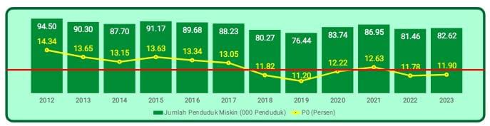
Gambar 1.1 Jumlah Penduduk Miskin Kabupaten Situbondo 2012-2023
Sumber : BPS Kabupaten Situbondo
Berdasarkan Gambar 1.1, maka dapat disimpulkan bahwa dari tahun 2012 menunjukkan bahwa angka kemiskinan Kabupaten Situbondo relatife turun. Capaian titik terendah sepanjang 12 tahun ini adalah pada tahun 2019 yang mencapai 11.20 persen. Sedangkan jumlah penduduk miskin pada tahun 2023 sebanyak 82,62 ribu penduduk atau sebesar 11.90 persen. Terdapat penambahan sebanyak 1,16 ribu penduduk miskin jika dibandingkan tahun 2021 atau sebesar 0,12 persen kenaikan persentase penduduk miskin. Masih banyak masyarakat Kabupaten Situbondo hidup dibawah garis kemiskinan. Pemerintah Kabupaten Situbondo, Jawa Timur, mengalokasikan anggaran sekitar 14 miliar untuk program Rumah Tidak Layak Huni (RTLH) pada tahun anggaran 2022. Program Rumah Tidak Layak Huni akan difokuskan di sejumlah kecamatan dengan jumlah penduduk warga miskin ekstrem tertinggi. Dengan adanya program perbaikan rumah tidak layak huni yang diadakan oleh pemerintah Kabupaten Situbondo diharapkan target dari pemerintah pusat tentang mengentaskan kemiskinan ekstrem yang ada di beberapa daerah di Indonesia pada tahun 2024 dapat segera terealisasi. Dengan adanya program Rumah Tidak Layak Huni ini diharapkan pada tahun 2024 dapat segera dilakukan untuk meningkatkan kualitas perumahan masyarakat miskin sehingga memenuhi syarat Kesehatan, teknis dan Susila, menumbuhkan perilaku semangat gotong royong masyarakat dan meningkatkan kapasitas kelembagaan masyarakat melalui proses pemberdayaan masyarakat dalam pelaksanaan program Pembangunan. Kecamatan Panarukan salah satu kecamatan yang melaksanakan program Rehabilitasi Rumah Tidak Layak Huni yang diperuntukkan bagi masyarakat miskin. Kecamatan Panarukan merupakan salah satu wilayah yang ada di Kabupaten Situbondo dengan jumlah 8 Desa yang terdiri dari Desa Alasmalang, Desa Duwet, Desa Gelung, Desa Kilensari, Desa Paowan, Desa Peleyan, Desa Sumberkolak, Desa Wringin Anom. Dengan keseluruhan jumlah penduduk 57,946 jiwa. Berdasarkan data dari BPS Kabupaten Situbondo pada tahun 2023 tepatnya pada bulan Desember di Kecamatan Panarukan sebanyak 2.016 jiwa sebagai penerima manfaat. Hal tersebut menunjukkan bahwa di kecematan Panarukan masih banyak masyarakat yang hidup dibawah garis kemiskinan. Desa Alasmalang adalah salah satu desa di Kecamatan Panarukan yang menjalankan Program Rehabilitasi Rumah Tidak Layak Huni (RTLH). Dari hasil observasi dilapangan, terlihat bahwa masyarakat Desa Alasmalang masih banyak yang memiliki Rumah Tidak Layak Huni dan trmasuk kedalam kategori keluarga miskin hal ini dibuktikan pada tabel berikut :Tabel 1.1 Daftar pemohon bantuan rumah tidak layak huni di Desa Alasmalang Kecamatan Panarukan
No | Dusun | Jumlah Pemohon RTLH | Penerima Bantuan RTLH
1. | Karang Polo | 8 | 2
2. | Karang Projo | 11 | 5
3. | Krajan | 17 | 6
4. | Karang Rejo | 14 | 4
5. | Pancor | 16 | 5
6. | Tanah Anyar | 14 | 4
Sumber : Profil Desa Alasmalang 2023, (Sie Pemerintahan)
Dari data tersebut terlihat bahwa masih banyak dari Desa Alasmalang yang masih belum mempunyai standart rumah yang layak dihuni sesuai dengan peraturan Menteri Sosial Nomor 20 Tahun 2017 Pasal 3 tentang kriteria dan persyaratan Rumah Tidak Layak Huni (RTLH). Oleh karena itu diperlukan bantuan program Rehabilitasi Rumah Tidak Layak Huni. Dari data diatas dapat dilihat bahwa jumlah rumah yang terealisasi dengan jumlah pemohon sangat signifikan. Rumah yang sudah terealisasi karena telah memenuhi syarat sebagai penerima bantuan rumah tidak layak huni dan sudah dilakukan survey oleh pihak desa bahwa keadaan rumah tersebut tidak layak huni data dalam keadaan rusak. Bagi masyarakat yang rumahnya tidak terealisasi karena adanya syarat yang belum terpenuhi, dan Sebagian masyarakat tidak tahu bahwa tanah yang di tempati harus milik pribadi bukan milik orang lain. Hal ini sesuai dalam Peraturan Menteri Sosial Nomor 20 Tahun 2017 pasal 4 tentang kriteria calon penerima bantuan Rumah Tidak Layak Huni yaitu diantaranya :
- Fakir miskin yang terdata dalam data terpadu program penanganan fakir miskin;
- Belum pernah mendapat Bantuan Sosial Rehabilitasi Sosial Rutilahu;
- Memiliki kartu identitas diri atau kartu keluarga;
- Memiliki rumah diatas tanah milik sendiri yang dibuktikan dengan sertifikat/girik atau surat keterangan kepemilikan dari camat selaku pejabat pembuat Akta Tanah.
Sejauh ini bantuan program Rumah Tidak Layak Huni untuk masyarakat miskin di Desa Alasmalang, masih menyisakan berbagai permasalahan yaitu masih banyak yang teridentifikasi miskin berdaskan syarat dalam Peraturan Menteri Sosial Nomor 20 Tahun 2017 pasal 4 seperti adanya masyarakat miskin yang terlihat layak untuk mendapatkan bantuan namun tidak menerima bantuan, sehingga dalam hal tersebut terjadi ketidak tepat sasaran dan belum mampu menjangkau seluruh masyarakat miskin, hal ini mengakibatkan adanya kecemburuan sosial bagi masyarakat yang tidak mendapatkan bantuan tersebut. Serta sosialisasi mengenai bantuan ini masih belum optimal. Hal ini dibuktikan dengan masih adanya masyarakat yang tidak tahu bagaimana cara atau persyaratan untuk bisa mendapatkan rumah layak huni sampai dengan masyarakat dapat mengusulkan agar bisa mendapatkan rumah layak huni. Hal ini didukung dengan penelitian (Wardatul Jannah, 2014) Implementasi program rumah tidak layak huni di desa Glagahwero Kecamatan Kalisat Kabupaten Jember sudah berjalan baik akan tetapi masih ada beberapa kendala yang peneliti temukan yaitu kurangnya komunikasi antara pihak-pihak yang terlibat, sosialisasi dan wewenang dari pihak pelaksana kurang maksimal dan efektif. Pelaksana yang terpilih juga masih belum sepenuhnya menguasai pelaksanaan program, kinerja dari semua pihak masih belum optimal terutama Dinas Sosial karena tidak ikut menggerakkan masyarakat miskin dalam program RTLH. Permasalahan lainnya yaitu terkendalanya pelaksanaan program yang kurang sesuai dengan petunjuk teknis pelaksanaan. Seperti batas waktu pelaksanaan program yang mengalami keterlambatan proses pengerjaan dari waktu yang telah ditetapkan.
Berdasarkan penjabaran yang telah diuraikan diatas, maka peneliti tertarik untuk melakukan penelitian dengan judul Implementasi Program Rehabilitasi Rumah Tidak Layak Huni (RTLH) Di Desa Alasmalang Kecamatan Panarukan Kabupaten Situbondo.

  - Rumusan Masalah
Menurut Sugiyono (2018:63) rumusan masalah adalah suatu pertanyaan peneliti yang akan dicarikan jawabannya melalui pengumpulan data. Berdasarkan penjelasan dari latar belakang diatas, maka peneliti dalam melakukan penelitian ini merumuskan masalah sebagai berikut :
- Bagaimana Implementasi Program Rehabilitasi Rumah Tidak Layak Huni (RTLH) di Desa Alasmalang Kecamatan Panarukan Kabupaten Situbondo?
- Apa faktor pendukung dan faktor penghambat Program Rehabilitasi Rumah Tidak layak Huni (RTLH) di Desa Alasmalang kacamatan Panarukan Kabupaten Situbondo?
1.3 Tujuan Penelitian dan Manfaat Penelitian
1.3.1 Tujuan Penelitian
Berdasarkan rumusan masalah diatas, maka tujuan dalam penelitian ini adalah untuk mengetahui
- Untuk menganalisis Implementasi Program Rehabilitasi Rumah Tidak Layak Huni (RTLH) di Desa Alasmalang Kecamatan Panarukan Kabupaten Situbondo.
- Untuk menganalisis Faktor pendukung dan faktor penghambat Program Rehabilitasi Rumah Tidak layak Huni (RTLH) di Desa Alasmalang Kecamatan Panarukan Kabupaten Situbondo.
1.3.2 Manfaat Penelitian
Hasil penelitian yang diperoleh diharapkan dapat memberikan manfaat sebagai berikut :
- Pengembangan ilmu
Hasil penelitian diharapkan dapat menjadi masukan untuk peneliti berikutnya, khususnya yang terkait dengan ilmu Adminitrasi Publik mengenai pengembangan studi tentang implementasi kebijakan publik.
- Praktis
Hasil penelitian ini diharapkan dapat menjadi masukan dan pertimbangan bagi pihak-pihak yang berkepentingan, dapat memberikan sumbangan pemikiran atau alternatif lain untuk melakukan pembenahan terhadap upaya meningkatkan kualitas perumahan masyarakat miskin sehingga memenuhi syarat kesehatan, teknis dan susila, menumbuhkan perilaku semangat gotong royong masyarakat dan meningkatkan kapasitas kelembagaan masyarakat melalui proses pemberdayaan masyarakat dalam pelaksanaan program pembangunan.
- Peneliti
Sebagai sarana bagi peneliti untuk melatih diri dengan cara mengembangkan dan meperluas wawasan ilmu pengetahuan, sekaligus sebagai salah satu upaya pemenuhan tugas dan kewajiban dalam tangan kegitan menyelesaikan studi Adminitrasi Publik Fakultas Ilmu Sosial dan Ilmu Politik Universitas Abdurachman Saleh Situbondo.

BAB 2. TINJAUAN PUSTAKA
  - Konsep Adminitrasi Publik
Konsep administrasi publik di Indonesia pada dasarnya bukanlah konsep yang baru, karena konsep administrasi publik tersebut sudah ada sejak dari dulu, hanya para pakar mengganti istilah administrasi publik menjadi administrasi negara. Begitu pula buku-buku asing misalnya yang berjudul "Public Administration" diganti menjadi Administrasi Negara. Chandler & Plano dalam Keban (2004: 3), mengatakan bahwa Administrasi Publik adalah proses dimana sumber daya dan personel publik diorganisir dan dikoordinasikan untuk memformulasikan, mengimplemen- tasikan, dan mengelola (manage) keputusan-keputusan dalam kebijakan publik. Chandler & Plano menjelaskan bahwa administrasi publik merupa- kan seni dan ilmu (art and science) yang ditujukan untuk mengatur "public affairs" dan melaksanakan berbagai tugas yang ditentukan. Administrasi publik sebagai disiplin ilmu bertujuan untuk memecahkan masalah publik melalui perbaikan-perbaikan terutama dibidang organisasi, sumber daya manusia dan keuangan, Marshall E. Dimock, Gladys O. Dimock dan Louis W. Koenig (1960), mengatakan bahwa administrasi publik adalah kegiatan pemerintah di dalam melaksanakan kekuasaan politiknya, Jhon M. Pfiffner dan Robert V. Presthus (1960: 4), mendefinisikan administrasi publik, adalah (1) meliputi implementasi kebijakan pemerintah yang telah ditetapkan oleh badan-badan perwakilan politik, (2) Koordinasi usaha-usaha perorangan dan kelompok untuk melaksanakan kebijakan pemerintah. Hal ini meliputi pekerjaan sehari-hari pemerintah. (3) Suatu proses yang bersangkutan dengan pelaksanaan kebijakan-kebijakan pemerintah, pengarahan kecakapan dan teknik-teknik yang tidak terhingga jumlahnya, memberikan dan maksud terhadap usaha sejumlah orang. Felix A. Nigro dan L Loyd G. Nigro (1970: 21) mendefinisikan administrasi publik adalah (1) Lukerjasama kelompok dalam lingkungan pemerintahan, (2) Meliputi tige cabang pemerintahan: eksekutif, legislatif dan serta hubungan di antara mereka (3) Mempunyai peranan penting dalam perumusan kebijakan pemerintah, dan karenanya merupakan sebagian dari proses politik, (4) Sangat erat berkaitan dengan berbagai macam kelompok swasta dan perorangan dalam menyajikan pelayanan kepada masyarakat. (5) Dalam beberapa hal berbeda pada penempatan pengertian dengan administras perseorangan, Dwight Waldo (1971), mendefinisikan administrasi publik adalah manajemen dan organisasi dari manusia-manusia dan peralatannya guna mencapai tujuan pemerintah. Nicholas Henry (1988), mendefinisikan administrasi publik adalah suatu kombinasi yang kompleks antara teori dan praktik, dengan tujuan mempromosi pemahaman terhadap pemerintah dalam hubungannya dengan masyarakat yang diperintah, dan Juga mendorong kebijakan publik agar lebih responsif terhadap kebutuhan sosial. Administrasi publik berusaha melembagakan praktik-praktik manajemen agar sesuai dengan nilai efektivitas, efisiensi dan pemenuhan kebutuhan masyarakat secara lebih baik. David H. Rosenbloom (2005), menunjukkan bahwa administrasi publik merupakan pemanfaatan teori-teori dan proses-proses manajemen, politik dan hukum untuk memenuhi keinginan pemerintah dibidang legislatif, eksekutif, dalam rangka fungsi- fungsi pengaturan dan pelayanan terhadap masyarakat secara keseluruhan atau sebagian. Dari beberapa definisi administrasi publik di atas, dapat dipahami bahwa administrasi publik adalah kerjasama yang dilakukan oleh seke- lompok orang atau lembaga dalam melaksanakan tugas-tugas pemerin tahan dalam memenuhi kebutuhan publik secara efisien dan efektif.
2.2 Kebijakan Publik
2.2.1 Pengertian Kebijakan
Definisi kebijakan Friedrich (1969) ialah suatau Tindakan yang mengarah pada tujuan yang diajukan oleh seseorang, kelompok, maupun pemerintah dalam suatau lingkungan tertentu yang berhubungan dengan adanya hambatan seraya mencari peluang untuk mencapai sasaran yang diinginkan (dalam Wahab, 2012:9). Pernyataan tersebut diperjelas oleh pendapat Anderson (1978) yang mengatakan bahwa kebijakan adalah suatu Langkah Tindakan yang secara sengaja dilakukan oleh seorang aktor atau sejumlah aktor berkaitan dengan adanya masalah atau persoalan tertentu yang dihadapi (dalam Abdoellah dan Rusfiana, 2016:16). Sedangkan, Greer dan Hogget (1999) memaknai kebijakan sebagai beberapa Tindakan ataupun bukan Tindakan yang lebih dari sekedar Keputusan spesifik (dalam Handoyo, 2012:5). Dari beberapa pendapat yang telah disebutkan, dapat diambil kesimpulan bahwa arti dari kebijakan yaitu suatu tindakan yang dilakukan secara sengaja oleh seseorang maupun kelompok pemangku kepentingan untuk mencapai tujuan dari suatu masalah. Kuypers (1973) (dalam Abdoellah dan Rusfiana, 2016:19) menyatakan bahwa kebijakan merupakan suatu tujuan yang dipilih oleh aktor-aktor untuk dirinya sendiri maupun kelompok. Sementara itu, Jones (1977) (dalam Abidin, 2019:6) juga menguraikan kebijakn sebagai suatu “…’behaviorial concistensy and repetitiveness’associated with efforts in and through government to resolve public problems” (… perilaku yang tetap dan berulang dalam hubungannya dengan usaha yang berada didalamnya dan melalui pemerintah untuk mengatasi permasalahan publik). Post, et al (1999) memahamikebijakan sebagai rencana tindakan yang dilakukan oleh pejabat pemerintah untuk mencapai tujuan yang lebih luas yang mempengaruhi kehidupan penduduk (dalam Handoyo,2012:15). Dari beberapanisi tersebut, dapat disimpulkan bahwa kebijkan merupakan suatu tindakan yang dilakukan oleh seseorang, kelompok maupun Lembaga yang mempunyai wewenang atau memegang kekuasaan tertentu sebagai Upaya penyelesaian masalah publik.
2.2.2 Kebijakan Publik
Istilah kebijakan public merupakan terjemahan istilah Bahasa Inggris, yaitu public policy. Kata policy ada yang menerjemahkan menjadi “kebijakan” (Samodra Wibawa, 1994; Muhadijir Darwin, 1998) dan ada juga yang menerjemahkan menjadi “kebijaksanaan” (Islamy, 2001; Abdul Wahab, 1990). Meskipun belum ada kesepakatan bahwa policy diterjemahakan menjadi “kebijakan” atau “kebijaksanaan”, kecenderungan untuk policy diterjemahkan menjadi kebijakan publik.
Menurut Thomas R. Dye (1992), “Public policy is whatever the government choose to do or not tom do” (kebijakan publik adalah apa pun pilihan pemerintah untuk melakukan sesuatu atau tindak melakukan sesuatu). Menurut Dye, apabila pemerintah memilih untuk melakukan sesuatu, tentu ada tujuannya karena kebijakan publik merupakan “tindakan” pemerintah. Apabila pemerintah memilih untuk tidak melakukan sesuatu, juga merupakan kebijakan public yang ada tujuannya. Dari eberapa pendapat yang telah disebutkan, dapat diambil kesimpulan bahwa arti kebijakan public merupakan serangkaian pilihan yang dilakukan oleh pemerintah. Sementara itu, Thomas Dye (1992: 2-4) mendifinisikan bahwa kebijakan public adalah segala sesuatu yang dikerjakan atau tidak dikerjakan oleh pemerintah, alasan suatu kebijakan harus dilakukan dan manfaat bagi kehidupan Bersama harus menjadi pertimbangan yang holistik agar kebijakan tersebut mengandung manfaat yang besar bagi warganya dan tidak menimbulkan kerugian, disinilah pemerintah harus bijaksana dalam menetapkan suatu kebijakan. James E. Anderson (1970) menyatakan bahwa, “Public policies are those policies developed by governmental bodies and officials” (kebijakan public adalah kebijak yang dikembangkan oleh badan dan pejabat pemerintah). Menurut David Easton, “Public policy is the authoritative allocations of values for the whole society” (kebijakan public adalah pengalokasian nilai-nilai seacara sah kepada seluruh anggota masyaratakat). Berdasarkan beberapa pandangan para ahli tersebut, pada hakikatnya kebijakan public dibuat oleh pemerintah berupa tindakan-tindakan pemerintah. Kebijakan publik, baik untuk melakukan maupun tidak melakukan sesuatu mempunyai tujuan tertentu. Kebijakan public ditujukan untuk kepentingan masyarakat. Selanjutnya, Bridgeman dan Davis (2004) dalam Suharto (2008; 5-8) menerangkan bahwa kebijakan public sedikitnya memiliki tiga dimensi yang saling bertautan, yakni sebagai tujuan (objective) sebagai pilihan tindakan yang legal dan sah secara hukum (authoritative choice), dan sebagai hipotesis (hypothesisi). Jadi, dapat disimpulkan bahwa kebijkan publik adalah tujuan dari tindakan yang sah secara hukum. Tujuan kebijakan publik adalah seperangkat tindakan pemerintah yang didesain untuk mencapai hasil-hasil tertentu yang diharapkan oleh publik sebagai konstituen pemerintah. Kebijakan publik sebagai pilihan tindakan yang legal dan sah karena kebijakan publik dibuat oleh Lembaga yang memiliki legitimasi dalam system pemerintahan. Kemudian, kebijakan publik sebagai hipotesis adalah kebijakan yang dibuat berdasarkan teori, model atau hipotesis mengenai sebab dan akibat. Kebijakan senantiasa bersandar pada asumsi- asumsi mengenai perilaku. Untuk keperluan praktis, Mustopodidjaja dalam Rakhmat (2009:132) menawarkan working definition yang diharapkan dapat mempermudah pengamatan atas fenomena kebijakan yang actual. Dikatakan bahwa kebijakan public adalah suatu Keputusan untuk mengatasi permasalahan tertentu agar mencapai tujuan tertentu, yang dilaksanakan oleh instansi yang berwenang dalam rangka penyelenggaraan tugas pemerintahan negara dan pembangunan. Dalam kehidupan adminitrasi public, secara formal Keputusan tersebut dituangkan dalam berbagai bentuk perundang-undangan. Kebijakan publik dalam kepustakaan internasional disebut sebagai public policy, yaitu suatu aturan yang mengatur kehidupan bersama yang harus ditaati dan berlaku mengikat seluruh warganya. Setiap pelanggaran akan diberi sanksi sesuai dengan pelanggaran yang dilakukan dan sanksi dijatuhkan di depan masyarakat oleh lembaga yang mempunyai tugas menjatuhkan sanksi (Nugroho R. 2004: 1-7) Aturan atau peraturan tersebut secara sederhana dipahami sebagai kebikan publik. Dengan demikian, kebijkan publik dapat diartikan sebagai suatu hukum. Akan tetapi, tidak hanya hukum, tetapi juga harus memahaminya secara utuh dan benar. Ketika suatu isu yang menyangkut kepentingan Bersama dipandang perlu untuk diatur, formulasi isu tersebut menjadi kebijakan publik yang harus dilakukan dan disusun serta disepakati public ditetapkan menjadi suatu kebijakan publik, seperti menjadi undang-undang, Peraturan pemerintah atau peraturan Presiden termasuk peraturan Daerah maka kebijakan publik tersebut berubah menjadi hukum yang harus ditaati. Kemudian dalam proses pembuatan kebijakan publik merupakan proses yang kompleks karena melibatkan banyak proses. Proses atau tahap-tahap kebijakan public menurut Duun sebagaimana dikutip oleh Winarno (2007:34) meliputi :
- Tahap penyusunan agenda
- Tahap formulasi kebijakan
- Tahap adopsi kebijakan
- Tahap implementasi kebijakan
- Tahap evaluasi kebijakan
Menurut Anderson dalam Suharno (2010:24-25) menyampaikan kategori kebijakan publik sebagai berikut:
- Kebijakan substantif versus kebijakan procedural. Kebijakan substantif yaitu kebijakan yang menyangkut apa yang akan dilakukan oleh pemerintah. Sedangkan kebijakan procedural alah bagaimana kebijakan substantif tersebut dapat dijalankan.
- Kebijakan distributive versus kebijakan regulator versus kebijakan redistributive. Kebijakan distributif menyangkut distribusi pelayanan atau kemanfaatan pada masyarakat atau individu. Kebijakan regulator merupakan kebijakan yang berupa pembatasan atau pelarangan terhadap perilaku individua tau kelompok masyarakat. Sedangkan kebijakan redistributive merupakan kebijakan yang mengatur alokasi kekayaanm pendapatan, pemilikan atau hak-hak diantara berbagai kelompok dalam masyarakat.
- Kebijakan materil versus simbolik. Kebijakan materil adalah kebijakan yang memberikan keuntungan sumber daya komplet pada kelompok sasaran. Sedangkan kebijakan simbolik adalah kebijakan yang meberikan manfaat simbolis ppada kelompok sasaran.
- Kebijakan yang berhubungan dengan barang umum (public goods) dan barang privat (provat goods) kebijakan public goods adalah kebijakan yang mengatur pemberian barang atau pelayanan publik. Sedangkan kebijakan privat goods adalah kebijakan yang mengatur penyediaan barang atau pelayanan untuk pasar bebas.

2.3 Implementasi Kebijakan
2.3.1 pengertian Implementasi
Secara etimologis pengertian implementasi menurut kamus webster yang dikuti oleh Solichin Abdul Wahab (2004) (webster dalam Wahab (2004:64) adalah:
Konsep implementasi berasal dari Bahasa Inggris yaitu to implement yang berarti dalam kamus besar webster, to implement (mengimplementasikan) berarti to provida the means for carrying out (menyediakan sarana untuk melaksanakan sesuatu) dan to give pratical effect to (untuk menimbulkan dampak/akibat terhadap sesuatu). Implementasi berasal dari Bahasa Inggris yaitu to implement yang berarti mengimplementasikan. Implementasi merupakan penyediaan sarana untuk melaksanakan sesuatu yang menimbulkan dampak atau akibat terhadap sesuatu. Sesuatu tersebut dilakukan untuk menimbulkan dampak atau akibat itu dapat berupa unfdang-undang, peraturan pemerintah, Keputusan peradilan dan kebijakan yang dibuat oleh Lembaga-lembaga pemerintah dalam kehidupan kenegaraan. Menurut kamus besar bahasa Indonesia, Implementasi adalah pelakasanaan atau penerapan dalam ilmu sosial, implementasi adalah serangkaian aktivitas atau program dengan dimensi yang diketahui. Menurut definisi ini, proses implementasi memiliki tujuan dan dijelasakan cukup rinci sehingga pengamat independent dapat mendeteksi keberadaan kekuatan “rangkaian aktivitas tertentu” yang terkait dengan implementasi. Menurut Solichin Abdul Wahab dalam bukunya yang berjudul Analisis Kebijakan Dari Formulasi ke Implementasi Kebijaksanaan Negara (2001) dalam Wahab (2001:65) mengemukakan pendapatnya mengenai pelaksanaan atau implementasi sebagai berikut :
“Implementasi adalah tindakan-tindakan yang dilakukan oleh individu atau pejabat-pejabat, kelompok-kelompok pemerintah atau swasta yang diarahkan pada terciptanya tujuan-tujuan yang telah digariskan dalam Keputusan kebijakan”.
Pengertian Implementasi yang dikemukakan diatas, dapat dikatakan bahwa implementasi adalah tindakan-tindakan yang dilakukan oleh pihak-pihak yang berwenang dan berkepentingan, baik pemerintah maupun swasta yang bertujuan untuk mewujudkan cita-cita serta tujuan yang telah ditetapkan. Implementasi berkaitan dengan berbagai tindakan yang dilakukan untuk melaksanakan dan merealisasikan program yang telah direncanakan, karena pada dasarnya setiap rencana yang ditetapkan memilik tujuan atau targer yang hendak dicapai.
2.3.2 Implementasi Kebijakan
Implementasi kebijakan merupakan salah satu tahap dalam sebuah proses kebijakan public yang dilaksanakan setelah sebuah kebijakan dirumuskan. Menurut Van Meter dan Van Horn (1975) (dalam Hamdi,2015:99) definisi implementasi kebijakan merupakan seluruh tindakan perorangan atau kelompok swasta maupun pemerintah yang diarahkan pada tercapainya tujuan yang telah ditetapkan terlebih dahulu dalam Keputusan kebijakan. Sedangkan Mazmanian dan Sabatier (1983) (dalam Hamdi, 2015:100) mendefinisikan bahwa implementasi kebijakan adalaha pelaksanaan kebutusan dasar yang biasanya berbentuk peraturan perundang-undangan, tetapi juga dapat berbentuk Keputusan eksekutif atau Keputusan pengadilan. Keputusan tersebut dibuat karena memiliki suatu tujuan untuk menyelesaikan sebuah permasalahan. Sejalan dengan pendapat tersebut, Abdoellah dan Rusfiana (2016:57) juga berbendapat bahwa implementasi kebijakan public merupakan serangkaian kegiatan yang dilaksanakan setelah dirumuskannya suatu kebijakan publik. Dari definisi tersebut dapat disimpulkan bahwa implementasi adalah sebuah kegiatan yang dilakukan oleh seseorang atau kelompok pemangku kepentingan setelah munculnya suatu kebijakan dengan tujuan untuk menyelesaikan sebuah permasalahan.
Implementasi kebijakan merupakan suatu aktivitas yang paling penting karena dalam implementasi kebijakan itu melibatkan sebuah proses yang sangat kompleks dan menyangkut banyak pihak. Menurut kamus webster dalam Wahab (2012:135), secara lexicografis merumuskan bahwa istilah to implement (mengimplementasikan) itu berarti “to provide the means for carrying out (menyediakan sarana untuk melaksanakan sesuatu) ; to give practical effect to (menimbulkan dampak/akibat terhadap sesuatu)”. Implementasi berarti menyediakan sarana untuk melaksanakan suatu kebijakan dan dapat menimbulkan dampak/akibat terhadap sesuatu tertentu. Dari definisi tersebut dapat disimpulkan maksud dari implementasi kebijakan adalah aktivitas yang melibatkan sebuah proses yang menimbulkan dampak terhadap sesuatu. Implementasi kebijakan publik merupakan tahapan yang sangat pengting dalam pelaksanaan dari suatu kebijkan yang telah dibuat oleh pemerintah. Kebijakan yang diimplementasikan oleh pemerintah biasanya berbentuk sebuah program, yang kemudian program tersebut dapat dirasakan dan bermanfaat bagi masyarakat. Tahapan implementasi kebijakan dapat diartikan pula sebagai tindakan nyata dan konkrit yang dilakukan oleh pemerintah hasil dari rumusan yang telah dibuat dalam tahapan formulasi. Dalam prakteknya di lapangan, implementasi kebijakan bisa saja mempengaruhi para objek yang menjadi sasaran dalam pelaksanaan. Sehingga harapan dari pengaruh tersebut adalah dapat memberikan dampak yang positif bagi masyarakat terutama menyangkut masalah kesejahteraan. Studi mengenai implementasi merupakan suatu kajian mengenai studi kebijakan yang mengarah pada proses pelaksanaan dari suatu kebijakan. Setelah suatu kebijakan dirumuskan dan disetuji, langkah berikutnya adalah bagaimana agar kebijakan tersebut dapat tercapai tujuannya. Penjelasan mengenai studi implementasi menurut Jenkis dalam Parsons (2008:463) adalah studi perubahan, Bagaimana perubahan terjadi, sebagaimana memungkinkan perubahan bisa dimunculkan. Juga merupakan studi tentang mikro struktur dari kehidupan politik, bagaimana organisasi diluar dan didalam system politik menjalankan urusan mereka dan berinteraksi satu sama lain, apa motivasi mereka bertindak seperti itu dan apa motivasi lain yang membuat mereka bertindak secara berbeda. Menurut Meter dan Horn dalam Agustino (2008:139) mendefinisikan implementasi kebijakan sebagai:
“Tindakan-tindakan yang dilakukan baik oleh individu-individu/pejabat- pejajabat atau kelompok-kelompok pemerinah atau swasta yang diarahkan pada tercapainya tujuan-tujuan yang telah digariskan dalam Keputusan kebijakan”. Hakikat dari implementasi adalah bagaimana rangkaian kegiatan yang terencana dan bertahap yang dilakukan oleh instansi pelaksana dengan di dasarkan pada kebijakan yang telah ditetapkan oleh otoritas berwenang agar tujuan yang telah ditetapkan dapat tercapai. Dalam praktiknya implementasi kebijakan menitikberatkan pada permasalahan yang begitu kompleks, bahkan tak jarang bermuatan politis dengan adanya intervensi berbagai kepentingan (Agustino,2008:138).
Dari definisi diatas dapat diketahui bahwa implementasi kebijakan
menyangkut tiga hal, yaitu:
1. Adanya tujuan atau sasaran kebijakan.
2. Adanya aktivitas atau kegiatan pencapaian tujuan, dan
3. Adanya hasil kegiatan
Dapat disimpulkan bahwa implementasi kebijakan merupakan suatu aktivitas atau kegiatan, sehingga pada akhirnya akan mendapat suatu hasil yang sesuai dengan tujuan atau sasaran kebijakan itu sendiri.
2.3.3 Faktor Pendukung Implementasi Kebijakan
Implementasi kebijakan pada prinsipnya adalah cara agar sebuah kebijakan dapat mencapai tujuannya, tidak lebih dan tidak kurang. Untuk mengimplementasikan kebijakan publik, maka ada dua pilihan langkah yang ada, yaitu langsung mengimplementasikan dalam bentuk program-program atau melalui formulasi kebijakan atau turunan dari kebijakan tersebut. Kebijakan publik dalam bentuk undang-undang atau peraturan daerah adalah jenis kebijakan yang memerlukan kebijakan publik penjelas atau sering diistilahkan sebagai peraturan pelaksanaan. Menurut Nugroho (2012: 158-160) kebijakan publik yang bisa langsung dioperasionalkan antara lain Keputusan Presiden, Instruksi Presiden, Keputusan Menteri, Keputusan Kepala Daerah, Keputusan Kepala Dinas, dll. Pengertian implementasi di atas apabila dikaitkan dengan kebijakan adalah bahwa sebenarnya kebijakan itu tidak hanya dirumuskan lalu dibuat dalam suatu bentuk positif seperti undang-undang dan kemudian didiamkan dan tidak dilaksanakan atau diimplementasikan, tetapi sebuah kebijakan harus dilaksanakan atau diimplementasikan agar mempunyai dampak atau tujuan yang diinginkan. Implementasi kebijakan merupakan suatu upaya untuk mencapai tujuan-tujuan tertentu dengan sarana-sarana tertentu dan dalam urutan waktu tertentu. Syarat-syarat untuk dapat mengimplementasikan kebijakan secara sempurna menurut teori implementasi Brian W. Hogwood dan Lewis A. Gun yang dikutip Solikin Abdul Wahab (2010: 71-78) yaitu:
  - Kondisi eksternal yang dihadapi oleh badan atau instansi pelaksana tidak akan mengalami gangguan atau kendala yang serius. Hambatan-hambatan tersebut mungkin sifatnya fisik, politis dan sebagainya.
  - Untuk pelaksanaan program tersedia waktu dan sumber-sumber yang cukup memadai.
  - Perpaduan sumber-sumber yang diperlukan benar-benar tersedia.
  - Kebijaksanaan yang akan diimplementasikan didasarkan oleh suatu hubungan kausalitas yang handal.
  - Hubungan kausalitas bersifat langsung dan hanya sedikit mata rantai penghubungnya hubungan.
  - Hubungan saling ketergantungan kecil.
  - Pemahaman yang mendalam dan kesepakatan terhadap tujuan.
  - Tugas-tugas diperinci dan ditempatkan dalam urutan yang tepat.
  - Komunikasi dan koordinasi yang sempurna.
  - Pihak-pihak yang memiliki wewenang kekuasaan dapat menuntut dan mendapatkan kepatuhan yang sempurna.
2.3.4 Faktor Penghambat Implementasi Kebijakan
Menurut Bambang Sungiono (2011: 149-153), implementasi kebijakan mempunyai beberapa faktor penghambat yaitu:
1. Isi Kebijakan
Pertama, implementasi kebijakan gagal karena masih samarnya isi kebijakan, maksudnya apa yang menjadi tujuan tidak cukup terperinci, sarana-sarana dan penerapan prioritas, atau program-program kebijakan terlalu umum atau sama sekali tidak ada. Kedua, karena kurangnya ketetapan internal maupun eksternal dari kebijakan yang akan dilaksanakan. Ketiga, kebijakan yang akan diimplementasikan dapat juga menunjukkan adanya kekurangan-kekurangan yang sangat berarti. Keempat, penyebab lain dari timbulnya kegagalan implementasi suatu kebijakan publik dapat terjadi karena kekurangankekurangan yang menyangkut sumber daya pembantu, misalnya yang menyangkut waktu, biaya atau dana dan tenaga manusia.
2. Informasi
Implementasi kebijakan publik mengasumsikan bahwa para pemegang peran yang terlibat langsung mempunyai informasi yang perlu atau sangat berkaitan untuk dapat memainkan perannya dengan baik. Informasi ini justru tidak ada, misalnya akibat adanya gangguan komunikasi.
3. Dukungan
Pelaksanaan suatu kebijakan publik akan sangat sulit apabila pada pengimplementasiannya tidak cukup dukungan untuk pelaksanaan kebijakan tersebut.
4. Pembagian Potensi
Sebab musabab yang berkaitan dengan gagalnya implementasi suatu kebijakan publik juga ditentukan aspek pembagian potensial diantara para pelaku yang terlibat dalam implementasi. Dalam hal ini berkaitan dengan diferensiasi tugas dan wewenang organisasi pelaksana. Struktur organisasi pelaksanaan dapat menimbulkan masalah-masalah apabila pembagian wewenang dan tanggung jawab kurang disesuaikan dengan pembagian tugas atau ditandai oleh adanya pembatasan pembatasan yang kurang jelas.

2.3.5 Upaya Mengatasi Hambatan Implementasi Kebijakan
Peraturan perundang-undangan merupakan sarana bagi implementasi kebijakan publik. Suatu kebijakan akan menjadi efektif apabila dalam pembuatan maupun implementasinya didukung oleh sarana-sarana yang memadai. Menurut Bambang Sungkono (2011: 158) adapun unsur-unsur yang harus dipenuhi agar suatu kebijakan dapat terlaksana dengan baik, yaitu:
1. Peraturan hukum ataupun kebijakan itu sendiri, di mana terdapat kemungkinan adanya ketidak cocokan antara kebijakan-kebijakan dengan hukum yang tidak tertulis atau kebiasaan yang berlaku dalam masyarakat.
2. Mentalitas petugas yang menerapkan hukum atau kebijakan. Para petugas hukum secara formal yang mencakup hakim, jaksa, polisi dan sebagainya harus memiliki mental yang baik dalam melaksanakan menerapkan suatu peraturan perundang-undangan atau kebijakan. Sebab apabila terjadi yang sebaliknya, maka akan terjadi gangguan-gangguan atau hambatan-hambatan dalam melaksanakan kebijakan atau peraturan hukum.
3. Fasilitas, yang diharapkan untuk mendukung pelaksanaan suatu peraturan hukum. Apabila suatu peraturan perundang-undangan ini terlaksana dengan baik, harus pula di tunjang oleh fasilitas-fasilitas yang memadai agar tidak menimbulkan gangguan-gangguan atau hambatan-hambatan dalam pelaksanaannya
4. Warga masyarakat sebagai objek, dalam hal ini diperlukan adanya kesadaran hukum masyarakat, kepatuhan hukum, dan perilaku warga masyarakat seperti yang dikehendaki oleh peraturan perundang-undangan.
    - Model-model Implementasi Kebijakan
Dalam rangka menjalankan implementasi kebijakan publik, maka diperlukan model implementasi yang dapat digunakan untuk melihat sejauhmana implementasi berjalan. Ada beberapa model yang dikembangkan oleh para pakar kebijakan publik, yakni:
1. Model Donald Van Meter dan Carl Van Horn
Model ini merupakan model implementasi yang paling klasik. Penggunaan model tersebut yang dirumuskan oleh Meter dan Horn disebut dengan A Model of The Policy Implementation. Artinya dalam proses implementasi, sebuah abstraksi atau performansi suatau implementasi kebijakan yang ada secara sengaja dilakukan untuk meraih kinerja implementasi kebijakan publik yang tinggi yang berlangsung dalam hubungan berbagai variable.
Model ini mengandaikan bahwa implementasi kebijakan berjalan secara lincar dari kebijakan publik, implementor, dan kinerja kebijakan publik. Dikemukakan bahwa jalan yang menghubungkan anatara kebijaksanaan dan prestasi kerja dipisahkan oleh sejumlah variabel-variabel yang saling berkaitan (Agustino,2008:142). Beberapa variabel yang dimasukan variabel yang mempengaruhi kebijakan public adalahh variabel:
- Ukuran dan Tujuan Kebijakan.
- Sumber daya
- Karakteristik Agen Pelaksana.
- Sikap/Kecenderungan (Disposition) para Pelaksana.
- Komunikasi Antarorganisasi dan Aktivitas Pelaksana.
- Lingkungan Ekonomi, Sosial, dan Politik.
2. Model Charles o’Jones
Menurut Jones (1996:296), dalam melaksanakan suatu implementasi kebijakan publik diperklukan tiga pilar penilaian agar implementasi dapat berjalan dengan baik, yaitu:

- Organisasi
- Interpretasi
- Penerapan
Organisasi berkenaan dengan struktur organisasi, adanya sumber daya manusia yang berkualitas sebagai tenaga pelaksana dan pelengkapan atau alat-alat kerja serta didukung dengan perangkat hukum yang jelas. Interpretasi berkenan dengan orang-orang yang di dalam organisasi yang bertanggung jawab dapat melaksanakan tugasnya sesuai dengan peraturan atau ketentuan yang berlaku, harus dilihat apakah pelaksanaanya telah sesuai dengan peraturan atau ketentuan yang berlaku. Begitupula dengan pelaksanaannya, apakah telah sesuai dengan petunjuk pelaksanaan dan petunjuk teknis yang dikeluarkan oleh pejabat yang berwenang. Penerapan berkenaan dengan peraturan/kebijakan berupa petunjuk pelaksana dan petunjuk teknis telah berjalan sesuai dengan ketentuan, untuk dapat melihat ini harus pula dilengkapi dengan adanya prosedur kerja yang jelas, program kerja serta jadwal kegiatan.

3. Model Merilee S. Grindle
Grindle (1980) (dalam Nugroho, 2003:138) menyatakan bahwa ada empat model yang dapat mempengaruhi implementasi sebuah kebijakan, yaitu:
a. Sumberdaya
Sumberdaya adalah faktor penting untuk melaksanakan implementasi. Meskipun komunikasi sudah berjalan dengan lancer, tetapi sumberdaya yang dibutuhkan tidak tersedia, maka implementasi tidak akan berjalan dengan baik.
b. Disposisi
Disposisi adalah karakteristik/watak yang dimiliki oleh pelaksana kebijakan. Apabila pelaksana kebijakan memiliki watak yang baik, maka implementasi akan berjalan dengan baik.
c. Komunikasi
Apa yang menjadi tujuan dari sebuah kebijakan, harus dikomunikasikan terlebih dahulu oleh implementor kebijakan kepada masyarakat, agar tidak terjadi kesalahpahaman.
d. Struktur Birokrasi
Struktrur Birokrasi memiliki pengaruh besar terhadap jalannya sebuah implementasi, oleh katrena itu dibutuhkan sumberdaya manusia yang sesuai untuk menjalankan sebuah implementasi tersebut.
4. Model George C, Edward III
Model George C. Edwards III Model Edward III (1984:10) mengajukan empat faktor atau variabel yang berpengaruh terhadap keberhasilan atau kegagalan implementasi kebijakan. Empat variabel atau faktor tadi antara lain meliputi variabel atau faktor communication, resources, dispositions, dan bureaucratic structure.
1) Faktor Komunikasi (Communication) Komunikasi diartikan sebagai proses penyampaian informasi komunikator kepada komunikan. Komunikasi kebijakan berarti merupakan proses penyampaian informasi kebijakan dari pembuat kebijakan (policy maker) kepada pelaksana kebijakan (policy implementors).
Komunikasi kebijakan memiliki beberapa macam dimensi, antara lain dimensi transformasi (transmission), kejelasan (clarity), dan konsistensi (consistency). Dimensi transmisi menghendaki agar kebijakan publik disampaikan tidak hanya kepada pelaksana (implementors) kebijakan, tetapi juga disampaikan kepada kelompok sasaran kebijakan dan pihak lain yang berkepentingan, baik langsung maupun tidak langsung terhadap kebijakan publik tadi. Oleh karena itu, dimensi komunikasi mencakup transformasi kebijakan, kejelasan, dan konsistensi. Dimensi transformasi menghendaki agar kebijakan publik dapat ditransformasikan kepada para pelaksana, kelompok sasaran, dan pihak lain yang terkait dengan kebijakan. Dimensi kejelasan (clarity) menghendaki agar kebijakan yang ditransmisikan kepada para pelaksana, target grup, dan pihak lain yang berkepentingan langsung maupun tidak langsung terhadap kebijakan dapat diterima dengan jelas sehingga di antara mereka mengetahui apa yang menjadi maksud, tujuan, dan sasaran serta substansi dari kebijakan publik tersebut. Jika tidak jelas, mereka tidak akan tahu apa yang seharusnya dipersiapkan dan dilaksanakan agar tujuan kebijakan dapat dicapai secara efektif dan efisien. Dimensi konsistensi (consistency) perintah yang diberikan dalam pelaksana kebijakan haruslah konsisten dan jelas. Karena jika perintah yang diberikan sering berubah-ubah, maka dapat menimbulkan kebingungan bagi para pelaksana kebijakan.
2) Sumber Daya (Resources)
Edward III (1980:11) mengemukakan bahwa factor sumber daya ini juga mempunyai peranan penting dalam implementasi kebijakan. Lebih lanjut Edward III (1980:11) menegaskan bahwa "Bagaimanapun jelas dan konsistennya ketentuan-ketentuan atau aturan-aturan, serta bagaimanapun akuratnya penyampaian ketentuan ketentuan atau aturan aturan tersebut, jika para pelaksana kebijakan yang bertanggung jawab untuk melaksanakan kebijakan kurang mempu nyai sumber-sumber daya untuk melakukan pekerjaan secara efektif, maka implementasi kebijakan tersebut tidak akan efektif. Van Horn & Van Matter (1974) juga menyatakan bahwa "new towns study suggest that the limited supply of federal incentives was a major contributor to the failure of the program".
Sumber daya sebagaimana telah disebutkan meliputi sumber daya manusia, sumber daya keuangan, dan sumber daya peralatan (gedung, peralatan, tanah, dan suku cadang lain) yang diperlukan dalam melaksanakan kebijakan.
a) Sumber Daya Manusia Sumber daya (resources) manusia merupakan salah satu variabel yang memengaruhi keberhasilan dan kegagalan pelaksanaan kebijakan. Dengan demikian, sumber daya manusia dalam implementasi kebijakan di samping harus cukup juga harus memiliki keahlian dan kemampuan untuk melaksanakan tugas, anjuran, perintah dari atasan (pimpinan). Oleh karena itu, sumber daya manusia harus ada ketepatan dan kelayakan antara jumlah staf yang dibutuhkan dan keahlian yang dimiliki sesuai dengan tugas pekerjaan yang ditanganinya.
b) Sumber Daya Anggaran
Sumber daya yang memengaruhi efektivitas pelaksanaan kebijakan, selain sumber daya manusia adalah dana (anggaran) dan peralatan yang diperlukan untuk membiayai operasionalisasi pelaksanaan kebijakan. Terbatasnya anggaran yang tersedia menyebabkan kualitas pelayanan pada publik yang harus diberikan kepada masyarakat juga terbatas. Di samping program tidak dapat dilaksanakan dengan optimal, terbatasnya anggaran menyebabkan disposisi para pelaku kebijakan rendah, bahkan akan terjadi goal displacement yang dilakukan oleh pelaku kebijakan terhadap pencapaian tujuan dan sasaran kebijakan yang telah ditetapkan. Oleh karena itu, agar dapat mengubah perilaku (disposisi) pelaku kebijakan dalam melaksanakan tugas dan fungsinya perlu ditetapkan atau disertakan suatu sistem insentif dalam sistem akuntabilitas. Sistem akuntabilitas harus menyertakan atau menyediakan sistem insentif bagi para petugas pelayanan, manajer program dan mungkin juga masyarakat yang dilayani.
c) Sumber Daya Peralatan (Facility)
Sumber daya peralatan merupakan sarana yang digunakan untuk operasionalisasi implementasi suatu kebijakan yang meliputi gedung, tanah, dan sarana yang semuanya akan memudahkan dalam memberikan pelayanan dalam implementasi kebijakan (Edward III, 1980:11). Dengan demikian, terbatasnya fasilitas dan peralatan yang diperlukan dalam pelaksanaan kebijakan, menyebabkan gagalnya pelaksanaan kebijakan. Mengapa demikian, karena dengan terbatasnya fasilitas (apalagi yang sudah usang, terutama teknologi informasi) sulit untuk mendapatkan informasi yang akurat, tepat, andal, dan dapat dipercaya akan sangat merugikan pelaksanaan akuntabilitas. Terbatasnya fasilitas yang tersedia, kurang menunjang efisiensi dan tidak men- dorong motivasi para pelaku dalam melaksanakan kebijakan.
d) Sumber Daya Informasi dan Kewenangan
Sebagaimana telah dikemukakan sebelumnya bahwa sumber daya informasi juga menjadi faktor penting dalam implementasi kebijakan. Terutama, informasi yang relevan dan cukup tentang berkaitan dengan bagaimana cara mengimplementasikan suatu kebijakan. Selain itu, informasi tentang kerelaan atau kesanggupan dari berbagai pihak yang terlibat dalam implementasi kebijaksanaan tersebut. Hal itu dimaksudkan agar para pelaksana tidak akan melakukan suatu kesalahan dalam menginterpretasikan tentang bagaimana cara mengimplementasikan atau melaksanakan kebijakan tersebut. Di samping itu, informasi ini penting untuk menyadarkan orang-orang yang terlibat dalam implementasi agar di antara mereka mau melaksanakan dan mematuhi apa yang menjadi tugas dan kewajibannya. Kewenangan juga merupakan sumber daya lain yang memengaruhi efektivitas pelaksanaan kebijakan. Kewenangan sangat diperlukan, terutama untuk menjamin dan meyakinkan bahwa kebijaksanaan yang akan dilaksanakan adalah sesuai dengan yang mereka kehendaki. George E. Edward III (1980) menegaskan bahwa kewenangan (authority) yang cukup untuk membuat keputusan sendiri yang dimiliki oleh suatu lembaga akan memengaruhi lembaga itu dalam melaksanakan suatu kebijakan. Kewenangan ini menjadi penting kehadirannya ketika mereka dihadapkan suatu masalah dan mengharuskan untuk segera diselesaikan dengan suatu keputusan. Manakala lembaga tersebut tidak diberi kewenangan untuk membuat keputusan sendiri dalam memecahkan masalah yang dihadapinya, bukan saja wibawa lembaga akan merosot di mata masyarakat yang dilayani, tetapi jauh lebih dari itu masalah yang mengemuka tidak akan segera dipecahkan, bahkan cenderung terus mengalami tumbuh kembang di hadapannya. Selain itu, bisa jadi pemecahan masalah yang ada di hadapannya kurang sesuai atau tepat, karena yang membuat keputusan bukan lembaga yang lebih dekat dan lebih tahu masalahnya dan apa penyebabnya. Jika demikian, lembaga yang paling dekat dengan yang dilayani, bahkan pelaku utama kebijakan harus diberi kewenangan yang cukup untuk membuat keputusan sendiri dalam bingkai melaksanakan kebijakan yang menjadi bidang kewenangannya. Sumber daya sebagaimana telah disebutkan, merupakan sarana yang digunakan untuk mengoperasionalisasikan implementasi suatu kebijakan. Kurang cukupnya sumber-sumber ini berarti ketentuan atau aturan-aturan (laws) tidak akan menjadi kuat, pelayanan tidak akan diberikan, dan pengaturan pengaturan (regulations) yang beralasan tidak akan dikembangkan (Edward III, 1980: 52).
3) Disposisi (Disposition)
Edward III (1980) menegaskan bahwa keberhasilan implementasi kebijakan bukan hanya ditentukan oleh sejauh mana para pelaku kebijakan (implementors) mengetahui apa yang harus dilakukan dan mampu melakukannya, tetapi juga ditentukan oleh kemauan para pelaku kebijakan tadi memiliki disposisi yang kuat terhadap kebijakan yang sedang diimplementasikan. Disposisi ini merupakan kemauan, keinginan, dan kecenderungan para pelaku kebijakan untuk melaksanakan kebijakan tadi secara sungguh-sungguh sehingga apa yang menjadi tujuan kebijakan dapat diwujudkan. Disposisi ini akan muncul di antara para pelaku kebijakan, manakala akan menguntungkan tidak hanya organisasinya, tetapi juga dirinya. Mereka akan tahu bahwa kebijakan akan menguntungkan organisasi dan dirinya, manakala mereka cukup pengetahuan (cognitive) dan mereka sangat mendalami dan memahaminya (comprehension and understanding). Pengetahuan, pendalaman, dan pemahaman kebijakan ini akan menimbulkan sikap menerima (acceptance), acuh tak acuh (neutrality), dan menolak (rejec tion) terhadap kebijakan. Sikap itulah yang akan memunculkan disposisi pada diri pelaku kebijakan. Disposisi yang tinggi menurut Edward III (1980) dan Van Horn & Van Matter (1974) berpengaruh pada tingkat keberhasilan pelaksanaan kebijakan. Disposisi diartikan sebagai kecenderungan, keinginan atau kesepakatan para pelaksana (implementors) untuk melaksanakan kebijakan (Edward III, 1980: 53). Jika implementasi kebijakan ingin berhasil secara efektif dan efisien, para pelaksana (implementors) tidak hanya mengetahui apa yang harus dilakukan dan mempunyai kemampuan untuk melakukan kebijakan itu, tetapi mereka juga harus mempunyai kemauan untuk melaksanakan kebijakan tersebut (Edward III, 1980:11). Terdapat tiga macam elemen respons yang dapat memengaruhi keinginan dan kemauan untuk melaksanakan suatu kebijakan, antara lain terdiri atas pengetahuan (cognition), pemahaman dan pendalaman (comprehension and understanding) terhadap kebijakan; arah respons mereka apakah menerima, netral atau menolak (acceptance, neutrality, and rejection); intensitas terhadap kebijakan (Van Mater & Van Horn, 1974:472). Pemahaman tentang maksud umum dari suatu standar dan tujuan kebijakan adalah penting karena bagaimanapun juga, implementasi kebijakan yang berhasil bisa jadi gagal (frustrated) ketika para pelaksana (officials) tidak sepenuhnya menyadari terhadap standar dan tujuan kebijakan. Arah disposisi para pelaksana (implementors) terhadap standar dan tujuan kebijakan juga merupakan hal yang crucial. Implementor mungkin bisa jadi gagal dalam melaksanakan kebijakan karena mereka menolak apa yang menjadi tujuan dari suatu kebijakan (Van Mater & Van Horn, 1974:473). Sebaliknya, penerimaan yang menyebar dan mendalam terhadap standar dan tujuan kebijakan di antara mereka yang bertanggung jawab untuk melaksanakan kebijakan tersebut merupakan suatu potensi yang besar terhadap keberhasilan implementasi kebijakan (Kaufman dalam Van Mater & Van Horn, 1974, 473). Pada akhirnya, intensitas disposisi para pelaksana (implementor) dapat memengaruhi pelaksana (performance) kebijakan. Kurangnya atau terbatasnya intensitas disposisi ini, akan bisa menyebabkan gagalnya implementasi kebijakan.
4) Struktur Birokrasi (Bureaucratic Structure) Meskipun sumber-sumber untuk mengimplementasikan suatu kebijakan cukup dan para pelaksana (implementors) mengetahui apa dan bagaimana cara melakukannya, serta mereka mempunyai keinginan untuk melakukannya. Namun menurut (Edward III, 1980:125), implementasi kebijakan bisa jadi masih belum efektif karena adanya ketidak efisien struktur birokrasi (deficiencies in bureaucratic structure). Struktur birokrasi ini mencakup aspek-aspek seperti struktur organisasi, pembagian kewenangan, hubungan antara unit-unit organisasi yang ada dalam organisasi yang bersangkutan, dan hubungan organisasi dengan organisasi luar dan sebagainya. Oleh karena itu, struktur birokrasi (bureaucratic structure) mencakup dimensi fragmentasi (fragmentation) dan standar prosedur operasi (standard operating procedure) yang akan memudahkan dan menyeragamkan tindakan dari para pelaksana kebijakan dalam melaksanakan apa yang menjadi bidang tugasnya. Dimensi fragmentasi (fragmentation) menegaskan bahwa struktur birokrasi yang terfragmentasi dapat meningkatkan gagalnya komunikasi, di mana para pelaksana kebijakan akan mempunyai kesempatan yang besar berita/instruksi nya akan terdistorsi. Fragmentasi birokrasi ini akan membatasi kemampuan para pejabat puncak untuk mengoordinasikan semua sumber daya yang relevan dalam suatu yurisdiksi tertentu, akibat lebih lanjut adalah terjadinya ketidakefisienan dan pemborosan sumber daya langka. Demikian pula tidak jelasnya standard operating procedure, baik menyangkut mekanisme, sistem dan prosedur pelaksanaan kebijakan, pembagian tugas pokok, fungsi, kewenangan, dan tanggung jawab di antara para pelaku, dan tidak harmonisnya hubungan di antara organisasi pelaksana satu dengan lainnya, ikut pula menentukan gagalnya pelaksanaan suatu kebijakan. Faktor tujuan dan sasaran, komunikasi, sumber daya, disposisi, dan struktur birokrasi sebagaimana telah disebutkan akan memengaruhi tingkat keberhasilan dan kegagalan implementasi suatu kebijakan publik. Secara skematis model proses implementasi kebijakan publik dapat dilihat pada gambar ini. Komunikasi merupakan proses transformasi kebijakan tidak saja kepada para pelaku kebijakan (policy implementors), tetapi juga kepada kelompok sasaran (target groups) dan lembaga sosial masyarakat (LSM) yang konsentrasi pada masalah kebijakan. Melalui proses komunikasi ini, para pelaku yang teridentifikasi dalam struktur birokrasi menjadi jelas (clarity) apa yang menjadi substansi kebijakan, mencakup apa yang menjadi tujuan, sasaran, dan arah kebijakan. Berdasarkan uraian tersebut, semakin jelas bahwa variabel komunikasi, sumber daya, disposisi, dan struktur birokrasi memengaruhi tingkat keberhasilan pelaksanaan suatu kebijakan. Oleh karena itu, apabila ingin pelaksanaan kebijakan publik bisa berhasil, keempat variabel tersebut perlu dilakukan dan disediakan secara konsisten dan penuh rasa tanggung jawab yang tinggi.
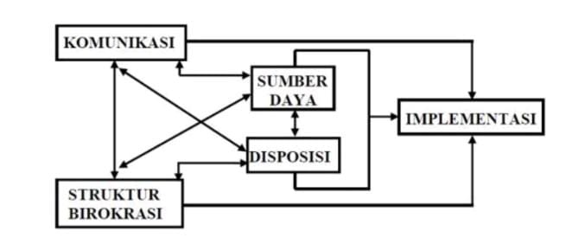
Gambar: Empat variable dari model George C, Edward 111
Sumber: Edward III(1980:21)
Namun dari beberapa model implementasi kebijakan, peneliti tertarik menggunakan Model Implementasi Program RTLH di Desa Alasmalang Kecamatan Panarukan Kabupaten Situbondo melalui empat variabel keberhasilan implementasi menurut Edward III, yaitu komunikasi, sumber daya, disposisi dan struktur birokrasi. Keempat variabel tersebut saling berhubungan satu sama lain, sehingga untuk mencapai kinerja implementasi kebijakan perlu diinternalisasikan dengan sinergi dan intensif. Alasan peneliti menggunakan model Edward III, karena dari beberapa permasalahan yang telah dijelaskan di latar belakang, masalah tersebut sesuai dengan variabel tahapan implementasi kebijakan menurut Edward III dan Program RTLH merupakan suatu program yang bersifat top-down (pendekatan atas ke bawah) serta model Edward III juga termasuk dalam implementasi kebijakan top-down, maka keduanya saling berhubungan.
  - Definisi Kemiskinan
    - Pengertian Kemiskinan
Kemiskinan menurut KBBI diaartikan sebagai keadaan serba kekurangan (berpenghasilan rendah). Definisi tentang kemiskinan sangat beragam, mulai dari sekedar ketidakmampuan memenuhi kebutuhan konsumsi dasar dan memperbaiki keadaan, kurangnya kesempatan berusaha, hingga pengertian yang lebih luas yang memasukan aspek sosial dan moral. Dalam arti sempit, kemiskinan dipahami sebagai keadaan kekurangan uang dan barang untuk menjamin kelangsungan hidup. Dalam arti luas, kemiskinan merupakan suatu fenomena multiface atau multidimensional. Menurut Suparlan, kemiskinan dapat didefinisikan sebagai suatu standart tingkat hidup yang rendah, yaitu adanya suatu tingkat kekurangan materi pada sejumlah atau golongan orang dibandingkan dengan standart kehidupan yang umum berlaku dalam masyarakat yang bersangkutan. Bappenas atau Badan Perencanaan dan Pembangunan Nasional menjelaskan kemiskinan adalah suatu situasi serba kekurangan yang terjadi bukan karena dikehendaki oleh si miskin, melainkan karena tidak dapat di hindari dengan kekuatan yang ada padanya. Chambers dan Nasikun mengatakan bahwa kemiskinan adalah suatu integrated concept yang memiliki lima dimensi yaitu (1) kemiskinan (property), (2) ketidakberdayaan (powerless), (3) kerentanan menghadapi situasi darurat (state of emergency), (4) ketergantungan (dependence), dan (5) keterasingan (isolation) baik secara geografis maupun sosiologis. Kemiskinan bukan hanya hidup serba kekurangan uang dan tingkat pendapatan rendah, tetapi juga banyak hal lain, seperti: tingkat Kesehatan, Pendidikan rendah, perlakuan tidak adil dalam hukum, kerentanan terhadap tingakat kriminal, ketidakberdayaan menghadapi kekuasaan, dan ketidaknerdayaan dalam menentukan jalan hidupnya sendiri.

    - Indikator Kemiskinan
Indikator-indikator kemiskinan meliputi berbagai bidang, yaitu ekonomi, sosial, Kesehatan, Pendidikan, dan infrastruktur dasar. Menurut SMERU, kemiskinan memiliki berbagai dimensi:
- Ketidakmampuan memenuhi kebutuhan konsumsi dasar (sandang, pangan, papan).
- Tidak adanya akses terhadapnkebutuhan hidup dasar lainnya (Kesehatan, Pendidikan, sanitasi, air bersih, dan transportasi).
- Tidak adanya jaminan masa depan (tiadanya investasi Pendidikan dan keluarga).
- Kerentanan terhadap goncangan yang bersifat individual maupun massal.
- Rendahnya kualitas sumber daya manusia dan keterbatasan sumber alam.
- Tidak dilibatkannya dalam kegiatan sosial masyarakat.
- Tidak adanya akses terhadap lapangan kerja dan mata pencaharian yang berkesinambungan.
- Ketidakmampuan dalam berusaha karena cacat fisik maupun mental.
- Ketidakmampuan dan ketidakberuntungan sosial (anak terlantar, Wanita korban tindak kekerasan rumah tangga, janda miskin, kelompok marjinal dan terpencil.

  - Definisi Rumah
Rumah adalah bangunan yang berfungsi sebaga tempat tinggal/hunian dan sarana pembinaan keluarga. Rumah tidak hanya dilihat sebagai sarana kebutuhan hidup, tetapi lebih dari itu rumah juga merupakan tempat bermukimnya manusia dalam menciptakan tatanan hidup untuk bermasyarakat (Trikomara, Sebayang, Putri, 2007:2). Penyediaan perumahan yang layak akan mampu meningkatkan kualitas hidup penghuninya. Sebagai salah satu kebutuhan dasar (basic need) selain sandang, pangan, Pendidikan, dan Kesehatan, rumah memiliki arti sangat penting. Rumah paling tidak diusahakan untuk dapat memenuhi kebutuhan dasar manusia sebagai tempat perlindungan dari panas dan hujan serta tempat berlindung dari berbagai ancaman dari alam. Seringkali rumah hanya dipandang sebagai bangunan fisik semata, akibatnya penyediaan perumahan hanya untuk menyapai target kuantitas semata tanpa memperhatikan kualitas dan mutu perumahan tersebut (Nurasrizal, 2010:29).
Adapun definisi rumah menurut Undang-Undang Republik Indonesia Nomor 1 Tahun 2011 Tentang Perumhan dan Pemukiman adalah sebagai berikut:
- Perumahan dan Kawasan permukiman adalah satu kesatuan system yang terdiri atas pembinaan, penyelenggaraan perumahan, penyelenggaraan Kawasan permukiman, pemeliharan dan perbaikan, pencegahan dan peningkatan kualitas terhadap perumahan kumuh dan permukiman kumuh, penyediaan tanah, pendanaan dan system pembiayaan, serta peran masyarakat.
- Perumahan adalah Kumpulan rumah sebagai bagian dari permukiman, baik perkotaan maupun perdesaan, yang dilengkapi dengan sarana dan prasarana, dan utilitas umum sebagai hasil upaya pemenuhan rumah yang layak huni.
- Kawasan permukiman adalah bagian dari lingkungan hidup di luar Kawasan lindung, baik yang berupa Kawasan perkotaan maupun perdesaan yang berfungsi sebagai lingkungan tempat tinggal atau lingkungan hunian dan tempat kegiatan yang mendukung perkehidupan dan penghidupan.
- Lingkungan hunian adalah bagian dari Kawasan permukiman yang terdiri atas lebih dari satu satuan permukiman.
- Permukiman adalah bagian dari lingkungan hunian yang terdiri dari atas lebih dari satu satuan perumahan yang mempunyai sarana dan prasarana, utilas umum, serta mempunyai penunjang kegiatan fungsi lain di Kawasan perkotaan atau Kawasan perdesaan.
Dalam kehidupan sehari-hari, orang biasanya berada diluar rumah untuk bekerja, bersekolah atau melakukan aktifitas lain. Aktifitas yang paling sering dilakukan di dalam rumah adalah beristirahat dan tidur. Selebihnya rumah berfungsi sebagai tempat beraktifitas antara anggota keluarga atau teman, baik di dalam maupun diluar rumah pekarangan. Tidak hanya itu, rumah pun memiliki fungsi untuk tempat menikmati kehidupan yang nyaman, tempat untuk beristirahat, tempat berkumpulnya keluarga dan tempat untuk menunjukkan tingkat sosial dalam bermasyarakat serta memiliki lingkungan yang dapat dikatakan sehat.
  - Program Rehabilitasi Rumah Tidak Layak Huni
Program adalah rancangan mengenai asas serta usaha dalam ketatanegaraan, perekonomian, dan sebagainya yang akan dijalankan. Menurut Binanto (2009: 1), program adalah mendeskripsikan instruksi-instruksi tersendiri yang biasanya disebut sebagai Souce Code yang dibuat oleh programmer. Menurut Setiawan (2015: 17), program adalah suatu rancangan mengenai asas serta usaha (dalam ketatanegaraan, perekonomian, dan sebagainya) yang akan akan dijalankan. Dapat disimpulkan bahwa program merupakan rancangan mengenai usaha yang akan dijalankan. Rumah tidak layak huni adalah suatu hunian atau tempat tinggal yang tidak layak huni karena tidak memenuhi persyaratan untuk hunian baik secara teknis maupun non teknis. Rumah tidak layak huni ini dapat dikatakan sebagai pengejawantahan dari kemiskinan, karena pada umumnya rumah tidak layak huni ini erat kaitannya dengan pemukiman kumuh karena karena pada dasarnya di daerah inilah kita dapat melihat masyarakat miskin tinggal dan banyak kita jumpai. Untuk mewujudkan rumah yang memenuhi persyaratan tersebut bukanlah hal yang mudah. Ketidakberdayaan mereka memenuhi kebutuhan rumah yang layak huni berbanding lurus dengan pendapatan dan pengetahuan tentang fungsi rumah itu sendiri. Pemberdayaan masyarakat miskin juga mencakup upaya program bantuan rumah tidak layak huni, demikian juga persoalan sarana prasarana lingkungan yang kurang memadai dapat menghambat tercapainya kesejahteraan suatu komunitas. Lingkungan yang kumuh atau sarana prasarana lingkungan yang minim dapat menyebabkan masalah sosial dan Kesehatan. Permasalahan rumah tidak layak huni yang dapat ditempati atau dimiliki oleh kelompok masyarakat miskin sangat multidimensional. Kepedulian untuk menangani masalah tersebut diharapkan terus ditingkatkan dengan melibatkan seluruh komponen masyarakat baik pemerintah pusat maupun pemerintah daerah, dunia usaha masyarakat, lembaga swadaya masyarakat dan elemen laiinya. Rehabilitasi Rumah Tidak Layak Huni merupakan salah satu kegiatan penangan fakir miskin yang diselenggarakan Kementrian Sosial dengan tujuan untuk meningkatkan kualitas tempat tinggal fakir miskin melalui perbaikan/rehabilitasi kondisi rumah tidak layak huni dengan prioritas atap, lantai, dan dinding serta fasilitas MCK (Mandi, Cuci, Kakus).
Program Rehabilitasi Rumah Tidak Layak Huni (RTLH) adalah program kesejahteraan sosial bagi fakir miskin atau masyarakat berpenghasilan sangat rendah untuk mewujudkan rumah yang layak huni. Kegiatan ini tidak hanya berfokus pada aspek fisik rumah saja, tetapi juga lebih penting bagaimana membangun kapasitas kelompok fakir miskin ini memahami dan menyadari bahwa pentingnya tempat tinggal yang layak huni dari aspek sosial dalam lingkungan keluarga. Hal ini dilakukan agar tercapainya kesejahteraan keluarga dan berdampak pada peningkatan dalam aspek sosial dan Kesehatan. Program Rumah Tidak Layak Huni dilaksanakan di daerah yang masyarakatnya masih memiliki rumah tidak layak huni, baik itu diperkotaan maupun di perdesaan. Penanggung jawab kegiatan untuk program RTLH di lingkungan kementerian Sosial Republik Indonesia adalah Direktorat Jendral Pemberdayaan Sosial dan Penanggulangan Kemiskinan. Kemudian dalam pelaksanaannya, penyaluran bantuan program RTLH dibagi menjadi 2 sasaran, yakni bantuan untuk masyarakat miskin di perdesaan dan bantuan untuk masyarakat miskin di perkotaan. Untuk bantuan bagi masyarakat miskin yang memiliki rumah tidak layak huni di perkotaan, penyalurannya dilakukan oleh Direktorat Penanggulangan Kemiskinan Perkotaan Kementerian Sosia Republik Indonesia. Sedangkan untuk di perdesaan, penyalurannya dilakukan oleh Direktorat Penanggulangan Kemiskinan Perdesaan Kementerian Sosial Republik Indonesia. Selain itu, ada pula Pemerintah Daerah baik tingkat Provinsi maupun Kabuoaten/Kota juga melaksanakan program yang sama dengan kementerian Sosial Republik Indonesia. Namun tetap petunjuk pelaksanaan program tersebut mengacu pada pedoman umum program RTLH dari Kementerian Sosial Republik Indonesia. Program RTLH di daerah dilaksanakan oleh Dinas Sosial Kabupaten/Kota sebagai upaya untuk mengatasi masalah kemiskinan. Program tersebut dana stimulant yang anggarannya berasal dari APBD Kota/Kabupaten. Program ini memberikan bantuan berupa rehabilitasi rumah kepada masyarakat yang memiliki rumah tidak layak huni. Bantuan program RTLH brsifat stimulant sehingga hanya untuk pemugaran/renovasi, dinding yang tadinya menggunakan papan, triplek, bambu diubah menjadi dinding beton, dan untuk alas awalnya tanah direnovasi menjadi semen dan atap diubah menjadi seng apabila sudah tidak lagi layak digunakan. Program RTLH ini bukan untuk merehab total bangunan rumah. Adapun dasar hukum terbentuknya program Rehabilitasi Rumah Tidak Layak Huni (RTLH) tersebut adalah sebagai berikut:
- Undang-Undang Nomor 11 Tahun 2009 tentang Kesejahteraan Sosial (Lembaran Negara Republik Indonesia Nomor 4967);
- Undang-Undang Nomor 13 Tahun 2011 tentang Penanganan Fakir Miskin (Lembaran Negara Republik Indonesia Tahun 2011 Nomor 83, Tambahan Lembaran Negara Republik Indonesia Nomor 5235);
- Peraturan Menteri Sosial Nomor 20 Tahun 2017 Tentang Rehabilitasi Sosial Rumah Tidak Layak Huni Dan Sarana Prasarana Lingkungan;
- Peraturan Pemerintah Nomor 39 Tahun 2012 tentang Penyelenggaraan Kesejahteraan Sosial (Lembaran Negara Republik Indonesia Tahun 2012 Nomor 68, Tambahan Lembaran Negara Republik Indonesia Tahun 2012 Nomor 5294);
- Peraturan Pemerintah Nomor 63 Tahun 2013 tentang Pelaksanaan Upaya Penanganan Fakir Miskin Melalui Pendekatan Wilayah (Lembaran Negara Republik Indonesia Tahun 2013 Nomor 157, Tambahan Lembaran Negara Republik Indonesia Tahun 2013 Nomor 5449);
- Peraturan pemerintah Nomor 16 Tahun 2015 tentang Tata Cara Pengumpulan dan Penggunaan Sumbangan masyarakat bagi Penanganan fakir Miskin (Lembaran Negara Republik Indonesia Tahun 2015 Nomor 53, Tambahan Lembaran Negara Republik Indonesia Nomor 5677);
- Peraturan Presiden Nomor 7 Tahun 2015 tentang Organisasi Kementerian Negara (Lembaran Negara Republik Indonesia tahun 2015 Nomor 8);
- Peraturan Presiden Nomor 46 Tahun 2015 tentang Kementerian Sosial (Lembaran Negara Republik Indonesia Tahun 2015 Nomor 86);
- Peraturan Menteri Sosial Nomor 20 Tahun 2015 tentang Organisasi dan Tata Kerja Kementerian Sosial (Berita Negara Republik Indonesia Tahun 2015 Nomor 1845) sebagaimana telah diubah dengan Peraturan Menteri Sosial Nomor 14 Tahun 2017 tentang Perubahan atas Peraturan Menteri Sosial Nomor 20 Tahun 2015 tentang Organisasi dan Tata Kerja Kementerian Sosial (Berita Negara Republik Indonesia Tahun 2017 Nomor 1125);
- Peraturan Menteri Keuangan Nomor 254/PMK.05/2016 tentang Belanja Bantuan Sosial pada Kementerian Negara/Lembaga sebagaimana telah diubah dengan Peraturan Menteri Keungan Nomor 228/PMK.05/2016 tentang Perubahan atas Peraturan Menteri keuangan Nomor 254/PMK.05/2016 tentang Belanja Bantuan Sosial pada Kementerian Negara/Lembaga (Berita Negara Republik Indonesia Tahun 2016 Nomor 2147). Sumber : Peraturan Menteri Sosial Nomor 20 Tahun 2017
Berdasarkan Peraturan Menterei Sosial Nomor 20 Tahun 2017 tentang Rehabilitasi Rumah Tidak Layak Huni dan Sarana Prasarana Lingkungan bahwa program bantuan rumah tidak layak huni perlu mendapatkan perhatian khusus demi terciptanya kehidupan yang Sejahtera. Tempat tinggal merupakan tempat yang paling utama untuk saling berbagi dan bertahan hidup. Seseorang akan sehat jasmani dan rohaninya apabila mendapat kenyamanan dalam hidupnya. Apabila hal tersebut malah sebaliknya maka akan menimbulkan permasalahan baru. Dalam memberikan bantuan program tersebut, tidak semua masyarakat dapat menjadi calon penerima bantuan. Pemerintah menetapkan syarat-syarat dan/atau kriteria RTLH yang dapat diperbaiki. Peraturan Menteri Sosial Nomor 20 Tahun 2017 Tentang Rehabilitasi Sosial Rumah Tidak Layak Huni dan Sarana Prasarana Lingkungan Bagian Keempat Pasal 16 yaitu:
(1) Pelaksanaan kegiatan Rehabilitasi Sosial Rutilahu dan/atau Sarling dilaksanakan oleh kelompok penerima bantuan sosial dengan mekanisme:
  - melakukan penilaian dan menentukan bagian rumah atau sarana lingkungan yang akan diperbaiki;
  - menetapkan prioritas bagian rumah yang akan diperbaiki berdasarkan pada fungsi dan ketersedeiaan dana dan sumber lainnya;
  - menetapkan priorotas Sarling yang akan diperbaiki/dibangun;
  - membuat rincian jenis/bahan bangunan yang diperlukan serta besarnya biaya;
  - melaksanakan pembelian banhan bangunan dibuktikan dengan kuitansi atau faktur pembelian bahan bangunan;
  - pelaksanaan Rehabilitasi Sosial Rutilahu dan Sarling paling lambat 100 (serratus) hari kalender setelah Bantuan Sosial masuk kedalam rekening kelomok; dan
  - mendokumentasikan pelaksanaan Rehabilitasi Sosial Rutilahu dan Sarling meliputi kondisi awal, proses pengerjaan, dan hasil akhir.
(2) Pelaksanaan kegiatan Rehabilitasi Sosial Rutilahu dan/atau Sarling Sebagaimana dimaksud pada ayat (1) dapat dibantu oleh pendamping sosial.
(3) Pendamping sosial sebagaimana dimaksud pada ayat (2) mempunyai tugas membantu melakukan:
              - verivikasi calon penerima bantuan;
              - menyiapkan calon penerima bantuan;
              - menyiapkan rencana anggaran biaya;
              - memberikan bimbingan teknis kepada penerima manfaat dalam pembelian bahan bangunan dan pelaksanaan Pembangunan;
              - memberikan bimbingan motivasi sosial;
              - mendampingi pelaksanaan;
  - memantau pelaksanaan kegiatan; dan/atau
  - membantu dalam penyusunan laporan kegiatan.
Adapun kriteria dan persyaratan Rumah Tidak Layak Huni berdasarkan Peraturan Menteri Sosial Nomor 20 Tahun 2017 pasal 3 yaitu:
- dinding dan/atau atap dalam kondisi rusak yang dapat membahayakan keselamatan penghuni;
- dinding dan/atau atap terbuat dari bahan yang mudah rusak;
- lantai terbuat dari tanah, papan, bambu/semen, atau keramik dalam kondisin rusak;
- tidak memiliki tempat mandi, cuci dan kakus; dan/atau
- luas lantai kurang dari 7,2 m2/orang (tujuh koma dua meter persegi perorang).
Sedangkan kriteria tentang syarat calon penerima bantuan Program Rumah Tidak Layak Huni berdasarkan Peraturan Menteri Sosial Nomor 20 Tahun 2017 pasal 4 yaitu:
- Fakir miskin yang terdata dalam data terpadu program penanganan fakir miskin;
- Belum pernah mendapat Bantuan Sosial Rehabilitasi Sosial Rutilahu;
- Memiliki kartu Identitas diri atau Kartu Keluarga;
- Memiliki rumah diatas tanah milik sendiri yang dibuktikan dengan sertifikat/girik atau surat keterangan kepemilikan dari camat selaku pejabat pembuat akta tanah.
Adapun kriteria penerima bantuan sosial untuk perbaikan Rumah Tidak Layak Huni (RTLH) di wiliyah Kabupaten Situbondo berdasarkan Peraturan Bupati Nomor 1 Tahun 2023 yaitu harus memenuhi syarat sebagai berikut :
- Memiliki KTP/ identitas diri yang berlaku;
- Keluarga atau penarima bantuan sosial masuk dalam Kategori Miskin dalam data kemiskinan yang berlaku di Kabupaten Situbondo;
- Memiliki rumah di atas tanah milik sendiri dan bukan sewa apabila tanah yang ditempati menumpang agar menyertakan surat pernyataan kesediaan bermatrai dari pemilik tanah untuk digunakan oleh penerima bantuan sekurang-kurangnya 10 (sepuluh) tahun sejak program dilaksanakan;
- Rumah yang dimiliki dan ditempati adalah rumah tidak layak huni yang tidak memenuhi syarat Kesehatan keamanan dan sosial, dengan kondisi sebagai berikut :
- Rumah tidak permanen
- Dinding dan atap dibuat dari bahan yang mudah rusak/lapuk seperti: papan, ilalang, bambu/gedeg dan sejenisnya;
- Kondisi dinding dan atap sudah rusak sehingga membahayakan dan mengganggu keselamatan penghuninya;
- Pencahayaan dan sirkulasi udara dalam rumah yang kurang memadai;
- Lantai tanah atau semen dalam kondisi rusak;
- Belum pernah memperoleh bantuan Pemerintah untukm program perumahan;
- Belum memiliki sanitasi (MCK) dan akses air bersih.
Program RTLH ini juga bertujuan untuk mengatasi Sebagian masalah kemiskinan, tersedianya rumah yang layak huni, adanya kenyamanan bertempat tinggal, meningkatnya kemampuan keluarga dalam melaksanakan peran dan fungsi keluarga untuk memberikan perlindungan, bimbingan dan Pendidikan, meningkatnya kualitas Kesehatan lingkungan permukiman dan meningkatnya harkat dan martabat. Tujuan lain dari program ini adalah untuk menimbulkan Kembali rasa kesetiakawanan sosial dan gotong royong di masyarakat yang kini mulai pudar. Sehingga tergugah untuk membantu masyarakat miskin yang mendapatkan program tersebut agar dapat meringankan beban mereka
2.7 Penelitian Terdahulu
Untuk melakukan penelitian yang berjudul Implementasi Program Rehabilitasi Rumah Tidak Layak Huni (RTLH) di Desa Alasmalang Kecamatan Panarukan Kabupaten Situbondo, perlu diadakannya kajian literatur dari penelitian terdahulu untuk mengetahui hasil-hasil penelitian sebelumnya terkait tema yang serupa. Penelitian Terdahulu sangat bermanfaat bukan hanya untuk memperkaya teori-teori untuk menganalisis setiap permaslahan, tetapi juga bisa dijadikan pembanding untuk mengetahui kelebihan dan kelemahan dari penelitian tersebut. Berikut ini disajikan beberapa penelitian terdahulu dari sumber jurnal penelitian tentang Implementasi Program Rehabilitasi Rumah Tidak Layak Huni(RTLH) :
No | Penulis/Tahun | Judul | Metode | Hasil | Perbedaan dengan penelitian yang sedang dilakukan
1. | Adi Fajar Nugraha, 2014 | Implementasi Program Rehabilitasi Rumah Tidak Layak Huni Di Kota Serang | Kualitatif | Hasil temuan pada penelitian tersebut tentang Implementasi Rumah Tidak Layak Huni di Kota Serang masih belum berjalan baik karena belum sepenuhnya sosialisasi mengenai program menyentuh masyarakat. Praktik KKN pun ditemukan dalam pelaksanaan program. Dimana ada masyarakat yang mengikuti program tersebut tidak melalui proses seleksi, melainkan titipan dari Anggota Dewan Kepada Dinas Sosial, maupun dari orang terdekat di Dinas Sosial Kota Serang. | Keterkaitan penelitian ini membahas tentang program Rehabilitasi Rumah Tidak Layak Huni dan metode yang digunakan kualitatif deskriptif. Dan penelitian ini dengan peneliti sama-sama membahas tentang pelaksanaan Program Rehabilitasi Rumah Tidak Layak Huni.

No | Penulis/Tahun | Judul | Metode | Hasil | Perbedaan dengan penelitian yang sedang dilakukan
2. | Wardatul Jannah, 2014 | Implementasi Program Rumah Tidak Layak Huni di Desa Glagahwero Kecamatan Kalisat Kabupaten Jember | Kualitatif | Dari hasil penelitian tentang implementasi program rumah tidak layak huni di desa Glagahwero Kecamatan Kalisat Kabupaten Jember sudah berjalan baik akan tetapi masih ada beberapa kendala yang peneliti temukan yaitu kurangnya komunikasi antara pihak implementor dan pihak-pihak yang terlibat, sosialisasi dan wewwnang dari pihak pelaksana kurang maksimal dan efektif. Pelaksana yang terpilih juga masih belum sepenuhnya menguasai pelaksanaan program, kinerja dari semua pihak masih belum optimal terutama Dinas Sosial karena tidak ikut menggerakkan masyarakat miskin dalam program RTLH | Penelitian ini untuk mengetahui dan mendeskripsikan pelaksanaan program Rumah Tidak Layak Huni di Desa Glagahweru Kecamatan Kalisat Kabupaten Jember. Sedangkan peneliti lebih focus pada pelaksanaan program RTLH.
3. | Diah Amelia Hanip, 2020 | Implementasi Program Bantuan Rumah Sederhana Layak Huni Dalam Penanggulangan Kemiskinan di Desa Sei Keranji Kecamatan Singingi Kabupaten Singingi | Kualitatif | Temuan pada penelitian tentang Implementasi Program Bantuan Rumah Sederhana Layak Huni Dalam Penanggulangan Kemiskinan di Desa Sei Keranji Kecamatan Singingi Kabupaten Singingi belum berjalan baik karena pada tahap pelaksanaan yang tidak sesuai SOP sehingga terjadi permasalahan yaitu tidak tepatnya penerima bantuan. | Perbedaanya terletak pada fokus penelitian, yang mana penelitian ini lebih fokus pada manfaat atau dampak yang dirasakan dari program bantuan rumah sederhana layak huni bagi masyarakat. Sedangkan peneliti lebih fokus pada bagaimana pelaksanaan program RTLH.

No | Penulis/Tahun | Judul | Metode | Hasil | Perbedaan dengan penelitian yang sedang dilakukan
4. | Nurul Huda, 2020 | Implementasi Pemugaran Rumah Tidak Layak Huni (RTLH) di Desa Maos Kidul Kecamatan Maos Kabupaten Cilacap dalam menanggulangi kemiskinan | Kualitatif | Dari hasil penelitian tentang Implementasi Pemugaran Rumah Tidak Layak Huni (RTLH) di Desa Maos Kabupaten Cilacap bahwa di Desa Maos Kidul pada saat proses Pembangunan rumah tidak layak huni pemerintah desa dengan dinas terkait selalu melakukan evaluasi, sehingga ditemukan faktor pendukung dan hambatan kegiatan seperti kekurangan dana, kurangnya antusias warga, akan tetapi Pembangunan rumah masih dapat diselesaikan dan angka kemiskinan dapat berkurang. | Perbedaanya terletak pada fokus penelitian, yang mana penelitian ini lebih fokus pada manfaat atau dampak yang dirasakan dari program bantuan rumah sederhana layak huni bagi masyarakat. Sedangkan peneliti lebih fokus pada bagaimana pelaksanaan program RTLH.
5. | Maisaroh Siregar, 2021 | Implementasi Program Rumah Tidak Layak Huni Dalam Meningkatkan Kualitas Tempat Tinggal Fakir miskin Di Kecamatan Sungai kanan | Kualitatif | Dari hasil penelitian Program RTLH di Kecamatan Sungai Kanan sudah terimplementasikan dengan baik namun belum efektif dalam menjalankan program RTLH masih ada kendala yaitu tidak terpenuhinya sasaran yang diajukan dan tidak tercapainya target yang telah ditentukan. | Perbedaanya terletak pada fokus penelitian, yang mana penelitian ini lebih fokus pada manfaat atau dampak yang dirasakan dari program bantuan rumah sederhana layak huni bagi masyarakat. Sedangkan peneliti lebih fokus pada bagaimana pelaksanaan program RTLH.

No | Penulis/Tahun | Judul | Metode | Hasil | Perbedaan dengan penelitian yang sedang dilakukan
6. | Veronika Yacera Br. Sagala, 2020 | Implementasi Program Rehabilitasi Rumah Tidak Layak Huni Di Kelurahan Bandarharjo, Kota Semarang | Kualitatif | Hasil penelitian menunjukkan bahwa Program Rehabilitasi Rumah Tidak Layak Huni di Kelurahan Bandarharjo sudah dilaksanakan dengan baik, hal tersebut dibuktikan dengan melihat indikator ketepatan kebijakan, ketepatan pelaksana, ketepatan lingkungan dan ketepatan proses. | Keterkaitan penelitian ini membahas tentang program Rehabilitasi Rumah Tidak Layak Huni dan metode yang digunakan kualitatif deskriptif. Dan penelitian ini dengan peneliti sama-sama membahas tentang pelaksanaan Program Rehabilitasi Rumah Tidak Layak Huni.
7. | Dwi Yuni Indah Wulandari, 2022 | Implementasi Program Rehabilitasi Rumah Tidak Layak Huni Berdasarkan Peraturan Bupati Kabupaten Purbalingga NO. 47 Tahun 2019 Perpektif Masalah | Kualitatif | Hasil penelitian menunjukkan bahwa implementasi program rehabilitasi rumah tidak layak huni di Kabupaten Purbalingga pada tahun 2019 telah berjalan sesuai dengan Peraturan Bupati Kabupaten Purbalingga No. 47 Tahun 2019. Hal ini berdasarkan hasil penelitian bahwa komunikasi yang berjalan dengan baik dan transparan antara badan pelaksana dengan masyarakat, ketersediaan sumber daya yang telah secara optimal menunjang pelaksanaan, disposisi pelaksana dan struktur birokrasi telah sesuai prosedur operasional sehingga pelaksanaan implementasi program ini berjalan dengan baik dan tidak terjadi ketimpangan tugas. | Keterkaitan penelitian ini membahas tentang program Rehabilitasi Rumah Tidak Layak Huni dan metode yang digunakan kualitatif deskriptif. Dan penelitian ini dengan peneliti sama-sama membahas tentang pelaksanaan Program Rehabilitasi Rumah Tidak Layak Huni.
No | Penulis/Tahun | Judul | Metode | Hasil | Perbedaan dengan penelitian yang sedang dilakukan
8. | Tia Tri Hardianti Harahap, 2021 | Efektivitas Pelaksanaan Program Rehabilitasi Rumah Tidak Layak Huni Untuk Masyarakat Berpenghasilan Rendah Berdasarkan Pergub SUMUT NO. 48 TAHUN 2019 (Studi Kasus Di Kecamatan Kualuh Leidong Kabupaten Labuhan Batu Utara Dalam Perspektif Fiqih Siyasah) | Kualitatif | Berdasarkan hasil penelitian dapat diketahui bahwa efektivitas pelaksanaan rehabilitasi rumah tidak layak huni untuk masyarakat berpenghasilan rendah di Kecamatan Kualuh Leidong belum efektif karena dalam pelaksanaannya masih terdapat beberapa kendala diantaranya syarat sebagai calon penerima program yang mempersulit masyarakat, serta masih terhambatnya penyaluran program ini sehingga belum dapat mencapai tujuannya. | Perbedaanya terletak pada fokus penelitian, yang mana penelitian ini lebih fokus pada manfaat atau dampak yang dirasakan dari program bantuan rumah sederhana layak huni bagi masyarakat. Sedangkan peneliti lebih fokus pada bagaimana pelaksanaan program RTLH.
9. | Nur Hayatul Jannah, 2016 | Evaluasi Program Rehabilitasi Sosial Rumah Tidak Layak Huni (RS-RTLH) Di Kabupaten Serang Tahun 2013 | Kualitatif | Hasil penelitian ini menunjukkan bahwa penerima bantuan program rumah tidak layak huni ini bermanfaat bagi masyarakat miskin dalam memenuhi kebutuhan tempat tinggal yang layak untuk dihuni serta memberikan kesan semangat bagi masyarakat kurang mampu dalam kehidupan dan fungsi sosial, akan tetapi dalam program Rumah Tidak Layak Huni (RTLH) ini terdapat beberapa hambatan seperti ketidakpemilikan tanah untuk didirikannya program bantuan rumah layak huni dan ketidaksesuaian kriteria penerima program bantuan tersebut. | Perbedaanya terletak pada fokus penelitian, yang mana penelitian ini lebih fokus pada manfaat atau dampak yang dirasakan dari program bantuan rumah sederhana layak huni bagi masyarakat. Sedangkan peneliti lebih fokus pada bagaimana pelaksanaan program RTLH.

No | Penulis/Tahun | Judul | Metode | Hasil | Perbedaan dengan penelitian yang sedang dilakukan
10. | Mayrillia Safitri, 2022 | Implementasi Program Rumah Tidak Layak Huni (RTLH) Bagi Masyarakat Miskin Di Gampong Sukon Kecamatan Kembang Tanjong Kabupaten Pidie | Kualitatif | Berdasarkan hasil penelitian dapat diketahui bahwa efektivitas pelaksanaan rehabilitasi rumah tidak layak huni untuk masyarakat berpenghasilan rendah di Kecamatan Kualuh Leidong belum efektif karena dalam pelaksanaannya masih terdapat beberapa kendala diantaranya syarat sebagai calon penerima program yang mempersulit masyarakat, serta masih terhambatnya penyaluran program ini sehingga belum dapat mencapai tujuannya. | Perbedaanya terletak pada fokus penelitian, yang mana penelitian ini lebih fokus pada manfaat atau dampak yang dirasakan dari program bantuan rumah sederhana layak huni bagi masyarakat. Sedangkan peneliti lebih fokus pada bagaimana pelaksanaan program RTLH.
Sumber : Data diolah peneliti. Tahun 2024

2.8 Kerangka Berfikir
Sesuai dengan uraian pada latar belakang masalah dan kajian teori diatas, maka dapat disusun kerangka berfikir penelitian sebagai berikut :
Adanya masyarakat miskin yang terlihat layak untuk mendapatkan bantuan namun tidak menerima bantuan, sehingga dalam hal tersebut terjadi ketidak tepat sasaran dan belum mampu menjangkau seluruh masyarakat miskin.
Hasil
Faktor Pendukung
Faktor Penghambat
Implementasi Model George C. Edward lll
- Komunikasi
- Sumberdaya
- Disposisi
- Struktur Birokrasi
Gambar : 2.1 Kerangka Berfikir
BAB 3. METODE PENELITIAN
Penggunaan metode penelitian berfungsi sebagai pemandu peneliti dalam melakukan sebuah penelitian. Seseorang yang akan melakukan penelitian pada dasarnya memiliki tujuan untuk memahami suatu kejadian, situasi maupun keadaan khusus yang terjadi di dalam kehidupan masyarakat, Peneliti tersebut nantinya akan menciptakan jalan keluar maupun pemecahan masalah. Oleh karena itu, metode penelitian yang diambil harus sesuai agar menghasilkan sebuah penelitian yang dapat diterima secara ilmiah.
3.1 Jenis Penelitian
Dalam penelitian ini jenis penelitian yang digunakan adalah pendekatan kualitatif karena data yang dikumpulkan di dapatkan melalui wawancara, dokumentasi dan observasi yang digambarkan melalui kata-kata dengan menganalisis terlebih dahulu data yang telah dikumpulkan. Menurur Sugiyono (2018:18) penelitian kualitatif digunakan untuk meneliti pada kondisi obyek alamiah, Dimana peneliti merupakan instrument kunci, Teknik pengumpulan data dilakukan secara trianggulasi, analisi data bersifat kualitatif/induktif, serta hasil penelitiannya lebih menekankan pada makna dari pada generalisasi. Trianggulasi ialah penggabungan dari beberapa Teknik pengumpulan data yang digunakan.
Sugiyono (2018:24) juga menjelaskan bahwa terdapat empat karakteristik penelitian kualitatif, yaitu :
- Mempunyai kondisi yang alamiah, maksudnya adalaha penelitian dilakukan karena terdapat fenomena yang nyata dan peneliti merupakan instrument kunci.
- Bersifat dsekriptif, data/informasi yang dikumpulkan berbentuk kata-kata atau gambar, sehingga tidak berbentuk rangkaian angka.
- Lebih menekankan pada makna, peneliti berusaha memahami makna fenomena yang sedang diteliti.
- Lebih mementingkan proses daripada hasil.
Menerut Strauss dan Corbin (1977) (dalam Subagiyo, 2017:157) mengartikan penelitian kualitatif adalah jenis penelitian yang data-datanya tidak diperoleh melalui prosedur statistic atau bentuk hitungan lainnya. Subagiyo (2017:158) juga berpendapat bahwa penelitian kualititaf merupakan jenis penelitian yang datanya tidak dapat diukur dengan setepat-tepatnya, tetapi lebih kepada mendeskripsikan data dalam bentuk naratif atau deskriptif. Menurut Miles dan Huberman (1984) (dalam Subagiyono, 2018:323) data dalam kualitatif dapat dikumpulkan melalui cara: observasi, wawancara, dokumentasi atau gabungan dari ketiganya. Setelah terkumpul, data tersebut diproses terlebih dahulu melalui pencatatan, pengetikan dan penyuntingan sebelum digunakan. Dan proses terakhir, analisis kualitatif yang tetap menggunakan kata-kata yang ditata ke dalam teks.
Miles dan Huberman (1984) (dalam Subagiyono, 2018:321) juga menjelaskan bahwa analisis data penelitian kualitatif berisi atas tiga alur yang kegiatannya terjadi secara bersamaan, yaitu: reduksi data, penyajian data, dan verifikasi/penarikan kesimpulan.
3.2 Lokasi dan Waktu Penelitian
3.2.1 Lokasi Penelitian Lokasi penelitian adalah tempat penelitian untuk memperoleh data-data yang akan digunakan untuk menjawab permasalahan yang telah ditetapkan. Lokasi penelitian juga digunakan untuk membatasi wilayah penelitian dalam sebuah penelitian. Penelitian ini dilaksanakan di Desa Alasmalang Kecamatan Panarukan Kabupaten Situbondo.
3.2.2 Waktu Penelitian
Waktu yang digunakan penelitian untuk penelitian ini dilaksanakan selama 6 bulan, yakni pada Desember 2023 sampai Mei 2024.

3.3 Sumber Data dan Jenis Data
3.3.1 Sumber Data
Sumber data dalam penelitian ini berasal dari informan, yang meliputi :
- Dinas Pekerjaan Umum dan Penataan Ruang Situbondo
- Sekretaris Desa dan Kaur Perencanaan Desa Alasmalang Kecamatan Panarukan Kabupaten Situbondo
- Masyarakat Desa Alasmalang yang merupakan sasaran pada program Rumah Tidak layak Huni (RTLH).
3.3.2 Jenis Data
a. Data Primer
Menurut Sugiyono (2018:296) data primer yaitu sumber data yang memberikan data secara langsung kepada para pengumpul data. Data primer pada penelitian iniialah wawancara, observasi langsung dilapangan penelitian serta dokumen-dokumen yang terkait. Adapun data primer dalam penelitian ini diperoleh melalui wawancara langsung dengan pihak-pihak terkait, yaitu Pemerintah Desa alasmalang dan masyarakat Desa Alasmalang. Sumber data primer ini juga diperoleh melalui pengamatan terhadap hasil program Rumah Tidak Layak Huni di Desa Alasmalang.
b. Data Sekunder
Menurur Sugiyono (2018:296) data sekunder merupakan sumber yang memberikan data secara tidak langsung kepada pengumpul data. Data sekunder yang dipakai dalam penelitian ini yaitu data tertulis. Peneliti mengambil data sekunder dari beberapa dokumen, yaitu: dokumen Peraturan Menteri Sosial Nomor 20 Tahun 2017 tentang Rehabilitasi Sosial Rumah Tidak Layak Huni dan sarana Prasarana Lingkungan dan Peraturan Bupati Nomor 1 Tahun 2023 tentang Petunjuk Teknis Dana Alokasi Umum Bidang Perumahan Tahun Anggaran 2023, dan data yang diperoleh dari Kantor Desa Alasmalang.

3.4 Teknik Pengumpulan Data
Teknik pengumpulan data merupakan Langkah paling utama dan sangat penting dalam penelitian, karena tujuan utama dari penelitian adalah mendapatkan data. Tanpa mengetahui Teknik pengumpulan data, maka peneliti tidak akan mendapatkan data yang memenuhi standart yang ditetapkan. Pengumpulan data adalah prosedur yang sistematik dan standar untuk memperoleh data yang diperlukan. Teknik pengumpulan data yang digunakan adalah :
1. Observasi
Observasi adalah suatu proses yang kompleks, suatu proses yang tesusun dari berbagai proses biologis dan psikologis. Dua diantara yangterpenting adalah proses pengamatan dan ingatan. Teknik ini adalah cara untuk mengumpulkan data yang dilakukan melalui pengamatan dan pencatatan gejala-gejala yang tampak secara langsung maupun tidak secara langsung pada objek penelitian ditempat suatu peristiwa, keadaan, atau situasi yang sedang terjadi. Metode ini penulis gunakan untuk memperoleh gambaran tentang Pembangunan khususnya rumah tidak layak huni. Metode ini dilakukan dengan cara mengamati secara langsung keadaan Pembangunan rumah tidak layak huni di Desa Alasmalang Kecamatan Panarukan Kabupaten Situbondo.
2. Wawancara
Wawancaraa tau interview adalah suatu bentuk komunikasi verbal semacam percakapan yang bertujuan untuk memperoleh informasi. Hubungan antara penginterview dan yang di interview bersifat sementara, yaitu berlangsung dalam jangka waktu tertentu dan kemudian diakhiri. Menurut Janet M, Ruane, wawancara dibagi menjadi dua yakni: wawancara formal dan wawancara informal. Wawancara formal lebih terstruktur daripada wawancara informal. Dalam penelitian ini, peneliti akan lebih menggunakan wawancara informal untuk mengurangi ketegangan saat wawancara. Pada tahap pengumpulan data, peneliti menggunakan wawancara langsung dengan objek penelitian. Wawancara adalah percakapan langsung dan tatap muka dengan maksud tertentu yang dilakukan oleh dua pihak yaitu pewawancara yang mengajukan pertanyaan dan yang diwawancarai yang memberikan jawaban atas pertanyaan itu. Pada prosesnya, wawancara dapat dilakukan dengan model bebas mendalam dan terstruktur. Wawancara yang dilakukan peneliti adalah wawancara bebas mendalam kepada warga Desa Alasmalang (penerima bantuan). Wawancara bebas mendalam yaitu interaksi antara pewawancara dan yang diwawancarai berupa tanya jawab dimana pewawancara tidak menggunakan pedoman pertanyaan akan tetapi beberapa pertanyaan telah disiapkan sebagai dasar wawancara. Wawancara tidak langsung telah dilakukan peneliti sebagai referensi untuk mewawancarai subjek penelitian.
3. Dokumentasi Untuk memperoleh dan mengumpulkan informasi sehingga didapatkan data yang maksimal, penelitian kualitatif memberi alternatif supaya ketiga setelah pengamatan dan wawancara sebagai cara yang paling dominan yaitu kajian terhadap dokumen/bahan tertulis, yang lazim disebut dokumentasi yaitu mencari data mengenai hal-hal atau variabel yang berupa catatan, transkip, buku, surat kabar, majalah, prastasi, notulen rapat, agenda. Dan sebagainya. Metode ini penulis gunakan untuk memperoleh data penting tentang hal-hal yang berkaitan dengan penelitian yang bersifat dokumentar seperti: letak geografis, struktur organisasi, gambar-gambar keadaan lingkungan Desa Alasmalang serta dokumen Peraturan Bupati Nomor 1 Tahun 2023 tentang Petunjuk Teknis Dana Alokasi Umum Bidang Perumahan Tahun Anggaran 2023, dan data yang diperoleh dari kantor Desa Alasmalang.
3.5 Penentuan Informan
Informan merupakan orang-orang tertentu yang dapat dijadikan sebagai sumber informasi yang dibutuhkan oleh peneliti dalam proses penelitiannya. Orang-orang tersebut dianggap memiliki pengetahuan mengenai informasi atau data yang berkaitan dengan permasalahan yang telah dirumuskan dalam penelitian tersebut.Menurut Spradley (1980) (dalam Sugiyono, 2018:291) kriteria sesorang infoman dalam sebuah penelitian sebaiknya sebagai berikut :
- Memahami atau menguasai sesuatu melalui enkulturasi, sehingga hal tersebut bukan hanya diketahui, tetapi juga dihayati;
- Tergolong masih sedang terlibat dalam suatu kegiatan yang sedang diteliti;
- Memiliki waktu yang memadai untuk dimintai informasi;
- Memberikan informasi secara obyektif dan bukan keterengan sendiri; dan
- Tidak terlalu mengenal peneliti sehingga lebih bisa untuk dijadikan narasumber.
Berdasarkan kriteria yang telah dijelaskan diatas, informan yang ditentukan peneliti dalam penelitian ini adalah sebagai berikut:
- Informan Kunci
Informan kunci yaituu informan yang dianggap mengetahui seluk beluk permasalahan dan tujuan penelitian. Informan kunci dalam penelitian ini adalah Kepala Bidang Dinas Pekerjaan Umum dan Penataan Ruang Situbondo Bapak Syarifuddin sebagai pelaksana Program Rehabilitasi Rumah Tidak Layak Huni (RTLH) di Kabupaten Situbondo.
- Informan Pendukung
Informan Pendukung dalam penelitian ini diposisikan sebagai pelengkap data yang dibutuhkan oleh peneliti apabila data yang didapatkan dari informan kunci dikira kurang dan dapat digunakan sebagai penguat keabsahan data yang diberikan oleh informan kunci, Informan pendukung dalam penelitian ini merupakan masyarakat yang merupakan sasaran pada kebijakan Program Rehabilitasi Rumah Tidak Layak Huni (RTLH) di desa Alasmalang yaitu:
- Sekretaris Desa Alasmalang Kecamatan Panarukan Kabupaten Situbondo Bapak Agus Sutantoko
- Kaur Perencanaan Desa Alasmalang Kecamatan Panarukan Kabupaten Situbondo Bapak Rosie Ardiansyah
- Masyarakat penerima bantuan program RTLH Bapak Moh. Salim dan Ibu Yusriyatik.

3.6 Teknik Keabsahan Data
Validitas menurut Sugiyono (2018:361) adalah derajat ketepatan antara data yang terjadi pada objek penelitian dengan data yang dapat dilaporkan oleh peneliti. Dalam sebuah penelitian kualitatif, suatu data bisa dikatakan valid apabila tidak ada perbedaan antara apa yang sesunggunya terjadi pada objek yang diteliti dengan yang dilaporkan oleh peneliti. Uji validitas data yang digunakan dalam penelitian ini adalah Teknik triangulasi. Menurut William Wiersma (dalam Sugiyono, 2018:368) triangulasi adalah pengecekan data dari banyak sumber dengan berbagai macam cara dan berbagai waktu.
Wawancara mendalam
C
B
A
Gambar 3.1 Triangulasi Sumber (Sugiyono, 2018:369)
Triangulasi sumber dilakukan dengan cara mengecek data yang sudah diperoleh melalui beberapa sumber. Data dari beberapa sumber tersebut nantinya dideskripsikan dan dianalisis oleh peneliti sehingga menghasilkan sebuah kesim pulan. Berdasarkan hasil yang telah diperoleh, nantinya akan menghasilkan kemungkinan yaitu apakah data yang diperoleh ternyata konsisten, tidak konsisten, atau berlawanan.
3.7 Teknik Analisis Data
Analisis data adalah proses penyederhanaan data dan penyajian data dengan mengelompokannya dalam suatu bentuk yang mudah dibaca dan diinterpretasi. Kegunaan analisis ialah mereduksikan data menjadi perwujudan yang tepat dipahami dan ditafsir dengan cara tertentu hingga relasi masalah penelitian dapat ditelaah secara diuji. Menerut Miles dan Huberman dalam Ulber Silalahi, kegiatan analasis terdiri dari tiga alur kegiatan yang terjadi secara bersamaan, yaitu reduksi data, penyajian data, dan kesimpulan/verifikasi.
1. Reduksi Data (data reduction)
Reduksi data merupakan proses berfikir sensitive yang memerlukan kecerdasan, keluasan dan kedalaman wawasan yang tinggi. Mereduksi data berarti merangkum, milih hal-hal pokok, mengfokuskan pada hal-hal yang penting, dicari tema dan polanya dan membuang yang tidak perlu. Reduksi data berlangsung secara terus menerus selama penelitian berlangsung. Setelah pengumpulan data selesai dilakukan, semua catatan lapangan dibaca, dipahami dan dibuat ringkasan kontak yang berisi uraian hasil penelitian yang terhadap catatan lapangan, pemfokusan, dan penjawaban terhadap masalah yang diteliti, dan bagaimanan implementasi program rehabilitasi rumah tidak layak huni.
2. Penyajian Data (data display)
Setelah data direduksi, maka Langkah selanjutnya adalah mendisplay data atau menyajikan data. Melalui penyajian data tersebut, maka data akan terorganisasikan, tersusun dalam pola hubungan, sehingga akan semakin mudah dipahami. Data yang diperoleh dari penelitian ini dituangkan dalam bentuk kata-kata, kalimat-kalimat, ataupun paragraph-paragraf yang akan disajikan dalam bentuk teks ataupun uraian naratif, Atau paragraph-paragraf, baik penuturan informan, hasil observasi dan dokumentasi, agar dapat tersaji dengan baik dan mudah dicari dan ditelusuri Kembali kebenarannya, maka selanjutnya diberi catatan kaki.
3. Penarikan Kesimpulan
Penarikan kesimpulan merupakan bagian akhir-akhir dari penelitian ini. Analisis data yang dilakukan selama pengimpulan data dan sesudah pengumpulan data, digunakan untuk menarik suatu kesimpulan, sehingga dapat menggabarkan secara mendalam tentang efektifitas manajemen kebersihan. Pada skripsi ini penulis menganalisa menggunakan metode analisis deskriptif yang bertujuan untuk mengetahui status dan mendeskripsikan fenomena berdasarkan data yang terkumpul. Metode deskriptif dapat diartikan sebagai prosedur pemecahan masalah yang diselidiki dengan menggambarkan keadaan subyek atau objek penelitian (seorang, lembaga, masyarakat, dan lain-lain) pada saat sekarang berdasarkan fakta-fakta yang tampak sebagaimana adanya.

BAB 4 HASIL PENELITIAN DAN PEMBAHASAN

4.1 Deskripsi Lokasi Peneliti
Kabupaten Situbondo merupakan salah satu Kabupaten di Jawa Timur yang cukup dikenal dengan sebutan Daerah Wisata Pantai Pasir Putih. Kabupaten Situbondo mempunyai luas 1. 638,50 km² atau 163.850 Ha serta mempunyai bentuk memanjang dari barat ke timur kurang lebih 150 km di pantai utara wilayah Tapal Kuda, Jawa Timur. Kecamatan dengan wilayah tertinggi berada di Kecamatan Sumbermalang dengan ketinggian 100-1.223 mdpl, dan adalah kecamatan yang memiliki luas terbesar terletak di Kecamatan Banyuputih dengan luas 481,67 kilometer persegi Secara astronomis, Kabupaten Situbondo terletak di posisi antara 7°35’ - 7°44’ Lintang Selatan dan 113°30’ – 114°42’ Bujur Timur. (https://pariwisata.situbondokab.go.id/halaman/gambaran-umum-situbondo) Batas wilayah administratif Kabupaten Situbondo adalah:
Sebelah Utara : Selat Madura
Sebelah Selatan : Kabupaten Bondowoso dan Banyuwangi
Sebelah Barat : Kabupaten Probolinggo
Sebelah Timur : Selat Bali
Pekerjaan Umum, Penataan Ruang dan Pertanahan Kabupaten Situbondo adalah salah satu perangkat daerah yang mempunyai tugas melaksanakan urusan pemerintahan yang menjadi kewenangan daerah dan tugas pembantuan Deskripsi lokasi penelitian merupakan sebuah gambaran tentang lokasi atau daerah, dimana penelitian dilakukan. Lokasi penelitian ini terletak di Desa Alasmalang Kecamatan Panarukan Kabupaten Situbondo. Ditinjau besarnya lahan persawahan yang dimanfaatkan oleh masyarakat sehingga sebagian besar keadaan alam dikembangkan dalam bidang pertanian.. Mata pencaharian masyarakat Desa Alasmalang bekerja di sektor pertanian, peternakan, pedagang dan kerajinan. Semua mata pencaharian tersebut memiliki daya tahan ekonomi yang rentan karena sektor ini sangat dipengaruhi oleh iklim global. Secara adminitrasi Desa Alasmalang terdiri dari 6 (enam) dusun dengan luas wilayah dan tingkat perkembangannya yang tidak merata pada setiap dusunnya. Dari keenam dusun yang ada di Desa Alasmalang tersebut meliputi:
- Dusun Krajan
- Dusun Karang Polo
- Dusun Karang Projo
- Dusun Karang Rejo
- Dusun Pancor
- Dusun Tanah Anyar

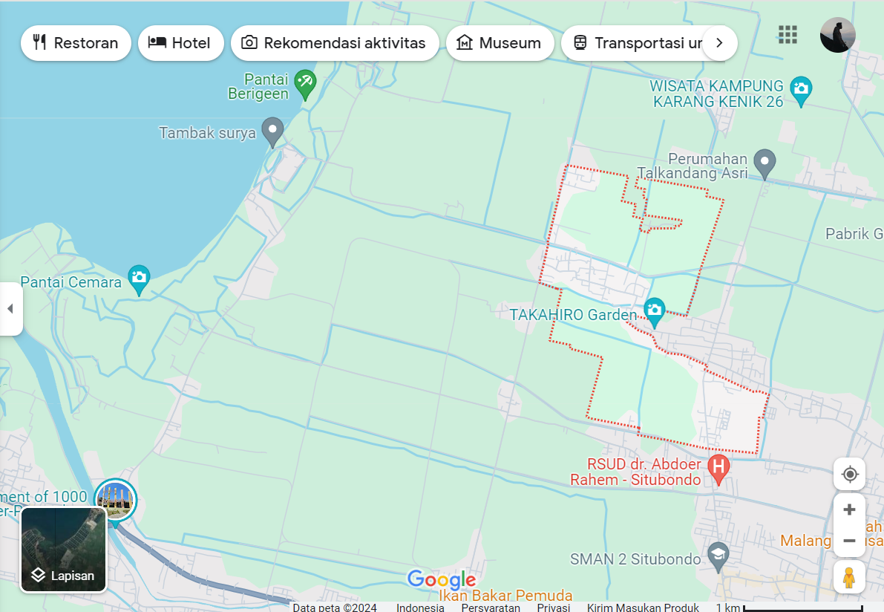
Gambar 4.1 Peta Desa Alasmalang Kecamatan Panarukan Kabupaten Situbondo (Sumber : Google Maps)
4.1.1 Kondisi Wilayah
a. Batas wilayah
Batas wilayah merupakan garis khayalan yang memisahkan dua atau lebih wilayah politik atau yurisdiksi. Batas wilayah dapat berupa batas wilayah negara, batas wilayah administratif, atau batas wilayah laut.

Tabel 4.1 Batas Wilayah Lokasi Penelitian
No. | Letak | Desa/Kelurahan | Kecamatan
1. | Sebelah utara | Duwet | Panarukan
2. | Sebelah Selatan | Peleyan dan Patokan | Panarukan dan Situbondo
3. | Sebelah barat | Peleyan | Panarukan
4. | Sebelah timur | Talkandang | Situbondo
Sumber : Profil Desa Alasmalang 2023 (kasi Pemerintahan)
Berdasarkan tabel 4.1, batas wilayah lokasi penelitian yang dilihat dari empat letak yaitu sebelah utara, sebelah Selatan, sebelah barat, dan sebelah timur, sebelah utara berbatasan dengan Desa/Kelurahan Duwet dan Kecamatan Panarukan, sebelah Selatan berbatasan dengan Desa/Kelurahan Peleyan dan Patokan dan Kecamatan Panarukan dan juga Kecamatan Situbondo, sebelah barat berbatasan dengan Desa/Kelurahan Peleyan dan kecamatan Panarukan sedangkan di sebelah timur berbatasan dengan Desa/Kelurahan Talkandang dan Kecamatan Situbondo.
b. Luas wilayah menurut penggunaanya
Luas wilayah adalah daerah yang tercakup dalam kekuasaan territorial sebuah negara baik itu wilayah daratan maupun lautan yang didalamnya diberlakukan yurisdiksi negara tersebut. Luas wilayah berakhir pada batas-batas wilayah dengan kondisi fisik seperti sungai, gunung dan lainnya.
Tabel 4.2 Luas Wilayah Menurut Penggunaannya
No. | Uraian | Luas
1. | Lahan Sawah | 190.008 ha/m2
2. | Lahan Ladang | -
3. | Lahan Perkeunan | 0,2 ha/m2
4. | Lahan Peternakan | 0,4 ha/m2
5. | Hutan | -
6. | Waduk/Danau | -
7. | Lahan Lainnya | -
Sumber : Profil Desa Alasmalang 2023 (Kasi Pemerintahan)
Luas wilayah Desa Alasmalang menurut Penggunaannya di Tabel 4.2 menunjukkan bahwah 231,803 ha/m2. Sektor Persawahan mendominasi wilayah tersebut, hal ini dapat dilihat dari tabel Instrument Pendataan Profil Desa Alasmalang.
c. Orbitasi (Jarak dari Pusat Pemerintahan)
Orbitasi yaitu letak suatu daerah atau desa dengan pusat kegiatan yang memegang peranan penting bagi arah Pembangunan desa atau daerah itu sendiri.
Tabel 4.3 Orbitasi (Jarak dari Pusat Pemerintahan)
No. | Uraian | Luas
1. | Pemerintahan Kecamatan | Jarak dari pusat 8,2 Km
2. | Pemerintahan Kota | Jarak dari pusat 4,4 Km
3. | Kota/Ibu Kota Kabupaten | Jarak dari pusat 4,5 Km
4. | Provinsi | Jarak dari pusat 216 Km
Sumber : Profil Desa Alasmalang 2023 (Kasi Pemerintahan)
Berdasarkan Tabel 4.3 menunjukkan bahwa Orbitasi atau jarak tempuh Desa Alasmalang dengan pusat pemerintahan dilihat dari gambaran umum Instrument Pendataan Desa dan Kelurahan. Jarak Desa Alasmalang dengan pusat Pemerintahan cukup terbilang dekat.
4.1.2 Kondisi Masyarakat
a. Jumlah Penduduk
Jumlah penduduk adalah jumlah keseluruhan orang yang tinggal di suatu wilayah dalam waktu tertentu.
Tabel 4.4 Jumlah Penduduk
No. | Jenis Kelamin | Jumlah
1. | Laki-laki | 2.071 orang
2. | Perempuan | 2.129 orang
 | Total | 4.200 orang
3. | Kepala Keluarga | 1.608  (Kepala Keluarga)
Sumber : Profil Desa Alasmalang 2023 (Kasi Pemerintahan)
Tabel 4.4 menunjukkan data yang diperoleh dari Instrumen Pendataan Profil Desa Alasmalang tahun 2023, jumlah penduduk Desa Alasmalang Sebanyak 4.200 orang. Dengan rincian penduduk laki-laki sebanyak 2.071 orang dan penduduk Perempuan sebanyak 2.129 orang. Dengan rincian dimulai dari usia 0-17 sebanyak 964 orang, usia 18-56 sebanyak 230 orang dan usia 56 keatas 978 orang.
b. Jumlah Data Pekerjaan/Mata Pencaharian
Jumlah data pekerjaan atau mata pencaharian adalah jumlah penduduk yang memiliki pekerjaan atau mata pencaharian tertentu. Mata pencaharian adalah kegiatan utama yang dilakukan seseorang atau masyarakat untuk memenuhi kebutuhan hidupnya.
Tabel 4.5 Jumlah Data Pekerjaan/Mata Pencaharian
No. | Pekerjaan | Jumlah
1. | Karyawan | 1292 orang
2. | Pegawai Negri Sipil | 1126 orang
3. | TNI/Polri | 8 orang
4. | Swasta | 158 orang
5. | Wiraswasta/pedagang | 288 orang
6. | Petani | 306 orang
7. | Buruh Tani | 1515 orang
8. | Nelayan | 138 orang
9. | Peternak | 611 orang
10. | Jasa | 13 orang
11. | Pengrajin | 6 orang
12. | Pekerja Seni | 7 orang
13. | Pensiunan | 383 orang
14. | Tidak bekerja/pengangguran | 366 orang
Sumber : Profil Desa Alasmalang 2023 (Kasi Pemerintahan)
Berdasarkan tabel 4.5 data yang diperoleh dari Instrumen Pendataan Profil Desa Alasmalang tahun 2023, jumlah Data pekerjaan/Mata Pencaharian masyarakat Desa Alasmalang Sebanyak Kurang Lebih 13 Pekerjaan/Mata Pencaharian yang berbeda.
c. Jumlah Tingkat Pendidikan Masyarakat
Jumlah penduduk menurut tingkat Pendidikan adalah jumlah penduduk yang dikelompokkan berdasarkan tingkat Pendidikan terakhir yang ditempuh. Tingkat Pendidikan merupakan salah satu ukuran untuk mengukur kualitas penduduk. Semakin tinggi tingkat Pendidikan yang ditamatkan, maka semakin baik kualitas Sumber Daya Manusia di suatu wilayah.
Tabel 4.6 Jumlah Tingkat Pendidikan Masyarakat
No. | Pendidikan Umum | Jumlah
1. | Taman Kanak-kanak | 83 orang
2. | Sekolah Dasar | 376 orang
3. | SMP/Sederajat | 453 orang
4. | SMA/Sederajat | 208 orang
5. | Akademi/ D1-D3 | 282 orang
6. | Sarjana S1 | 68 orang
7. | Sarjana S2 | 4 orang
8. | Sarjana S3 | -

No. | Pendidikan Khusus | Jumlah
1. | Pondok pesantren | 407 orang
2. | Pendidikan Keagamaan | 140 orang
3. | Tidak Lulus | 173 orang
4. | Tidak Sekolah | 404 orang
 | Total | 577 orang  (Tidak lulus dan tidak Sekolah)
Sumber : Profil Desa Alasmalang 2023 (Kasi Pemerintahan)
Berdasarkan tabel 4.6 data yang diperoleh dari Instrumen Pendataan Profil Desa Alasmalang tahun 2023, Jumlah penduduk Desa Alasmalang yang masih menempuh Pendidikan Umum yang berada di bangku Taman Kanak-kanak 83 orang, Sekolah Dasar/Sederajat 376 orang, SMP/Sederajat 208 orang, Akademi/ D1-D3 282 orang, S1 68 orang, dan S2 4 orang. Sedangkan yang masih menempuh Pendidikan khusus pondok pesantren 407 orang, Pendidikan keagamaan 140 orang, tidak lulus dan tidak bersekolah 577 orang dengan rincian tidak lulus 173 orang dan tidak bersekolah 404 orang.
Dari segi sosial budaya, penduduk Desa Alasmalang memiliki social bounding atau ikatan sosial yang kuat antar warga dengan latar belakang suku mayoritas adalah madura dan mayoritas beragama islam. Budaya gotong royong guyub rukun menjadi kebiasaan hidup sehari-hari antar warga baik melalui proses interaksi langsung maupun tidak langsung, kegiatan formal ataupun non formal.
Secara ekonomi terdapat beberapa usaha salah satunya yaitu usaha kerupuk inul, dalam usaha tersebut proses produksinya masih dilakukan secara manual dan masih berlabel atau bermerek. Oleh karena itu, perlu adanya program penunjang kepada pemilik usaha untuk membuat suatu inovasi agar usaha rumah tangga tersebut bisa lebih berkembang dan memiliki nilai tambah dan lebih dikenal oleh masyarakat serta menjadi ciri khas Desa Alasmalang.
Segi bangunan dan infrastruktur, di desa cukup baik sifatnya pemukiman maupun fasilitas publik seperti kantor pemerintahan desa meskipun beberapa kondisinya terlihat cukup baik. Sedangkan fasilitas keagamaan, sarana ibadah cukup mudah ditemukan di Desa Alasmalang. Terdapat 2 masjid dan beberapa Musholla yang masih dalam kondisi baik.
Infrastruktur jalan utama hingga batas desa terbilang baik karena sudah beraspal. Hanya jika lebih menjauh dari jalan utama dan memasuki dusun-dusun, jalannya kebanyakan berupa tanah atau serpihan paving yang sudah pecah atau tua dikarenakan letak jalan tersebut berada pada kawasan yang sangat dekat dengan persawahan. Berdasarkan deskripsi lokasi penelitian diharapkan dapat membantu peneliti dalam mengetahui dan sekaligus memahami situasi, kondisi kerja, program kerja, berbagai permasalahan dan juga pantangan sekaligus pembenahan akan pelayanan yang diberikan. Hal ini akan mempermudah peneliti dalam mengumpulkan data-data dan informasi yang relevan dengan penelitian.
4.1.3 Struktur Kepemimpinan dan Pelayanan Publik
Struktur Kepemimpinan Desa Alasmalang tidak dapat lepas dari struktur administratif pemerintahan pada level diatasnya. Hal ini dapat dilihat dalam bagan dibawah ini:

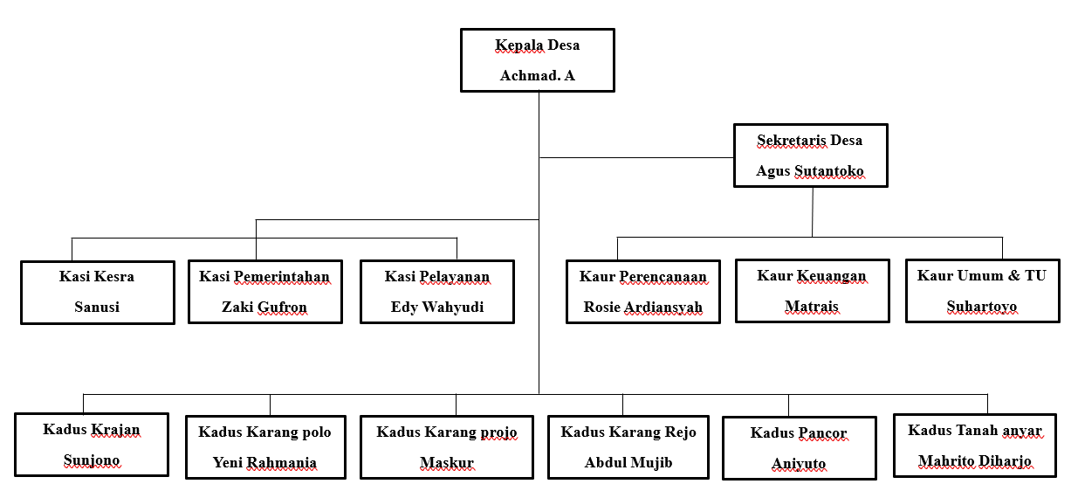

Gambar 4.2 Struktur Organisasi
Sumber: Profil Desa Alasmalang 2023

Nama Perangkat Pemerintahan Desa Alasmalang berdasarkan struktur yang diperoleh dari profil Desa Alasmalang tahun 2023. Hal ini dapat dilihat dari tabel dibawah ini:
Tabel 4.7 Nama Perangkat Pemerintahan Desa Alasmalang
No. | Nama | Jabatan
1. | Achmad. A | Kepala Desa Alasmalang
2. | Agus Sutantoko | Sekretaris Desa
3. | Matrais | Kaur Keuangan
4. | Suhartoyo | Kaur Umum & Tata Usaha
5. | Rosie Ardiansyah | Kaur Perencanaan
6. | Zaki Gufron | Kasi Pemerintahan
7. | Edy Wahyudi | Kasi Pelayanan
8. | A. Sanusi | Kasi Kesra
Sumber: Data Profil Desa Alasmalang 2023 (Kasi Pemerintahan)

4.1.4 Karakteristik Informan
Untuk memperoleh data yang diperlukan dalam penelitian, peneliti menggunakan teknik pengumpulan data primer melalui wawancara mendalam dengan narasumber, Informan diharapkan mempunyai informasi penting dalam penelitian. Dalam penelitian ini digunakan informan kunci dan informan pendukung (seseorang yang memiliki kredibilitas dan wewenang terhadap Program Rehabilitasi Rumah Tidak Layak Huni, sebagai informan kunci diharapkan mampu memberikan data yang lengkap dan informan pendukung yaitu seseorang yang memberikan informasi sebagai data pelengkap dalam penelitian ini, informan ini dipilih karena menjadi subjek penelitian dan sumber informasi terkait dengan topik yang diangkat. Berikut adalah kriteria Informan kunci merupakan staf Bidang Perumahan Permukiman DPUPP dan informan pendukung merupakan Perangkat Desa Alasmalang Kecamatan Panarukan Kabupaten Situbondo sertaa masyarakat penerima bantuan Program Rehabilitasi Rumah Tidak Layak Huni.

Tabel 4.8 Karakteristik Informan
No. | Nama | Status | Keterangan
1. | Syarifuddin | Kepala Bidang Perumahan Permukiman | Kunci
2. | Agus Sutantoko | Sekretaris Desa Alasmalang | Pendukung
3. | Rosie Ardiansyah | Kaur Perencanaan | Pendukung
4. | Moh. Salim | Penerima Program RTLH | Pendukung
5. | Yusriyatik | Penerima Program RTLH | Pendukung
Sumber : Data diolah peneliti, tahun 2024
4.2 Hasil Penelitian
Program Rumah Tidak Layak Huni (RTLH) merupakan salah satu program dari Kementrerian PUPR Terdapat program yang relevan dengan RTLH, yaitu Program Bedah Rumah Tidak Layak Huni (Birullah) yang merupakan salah satu program janji politik Bupati Karna Suswandi dan Wakil Bupati Khoirani. Program Rumah Tidak Layak Huni melaluli Program Birullah yang diadakan oleh pemerintah Kabupaten Situbondo yang diprakarsai oleh Bupati Situbondo yaitu bapak Karna Suswandi diharapkan target dari pemerintah pusat tentang mengentaskan kemiskinan ekstrem yang berada di beberapa daerah di Indonesia pada tahun 2024 dapat segera terealisasi. Pelaksanaan Program Rumah Tidak Layak Huni didasarkan pada peraturan Bupati Situbondo Nomor 1 Tahun 2023 tentang Petunjuk Teknis Dana Alokasi Umum Bidang Perumahan Tahun Anggaran 2023.
Tujuan pelaksanaan Program Rumah Tidak layak Huni (RTLH) yang didasarkan pada Peraturan Bupati Situbondo Nomor 1 Tahun 2023 yaitu bertujuan untuk :
- Meningkatkan kualitas perumahan masyarakat miskin sehingga memenuhi syarat Kesehatan, teknis dan Susila;
- Menumbuhkan perilaku semangat gotong royong masyarakat sehingga mau dan mampu memperbaiki rumahnya secara mandiri;
- Meningkatkan kapasitas kelembagaan masyarakat melaluli proses pemberdayaan masyarakat dalam pelaksanaan program Pembangunan.
Adapun kriteria penerima bantuan sosial untuk perbaikan Rumah Tidak Layak Huni (RTLH) di wiliyah Kabupaten Situbondo berdasarkan Peraturan Bupati Nomor 1 Tahun 2023 yaitu harus memenuhi syarat sebagai berikut :
- Memiliki KTP/ identitas diri yang berlaku;
- Keluarga atau penarima bantuan sosial masuk dalam Kategori Miskin dalam Data Kemiskinan (DTKS) yang berlaku di Kabupaten Situbondo;
- Memiliki rumah di atas tanah milik sendiri dan bukan sewa apabila tanah yang ditempati menumpang agar menyertakan surat pernyataan kesediaan bermatrai dari pemilik tanah untuk digunakan oleh penerima bantuan sekurang-kurangnya 10 (sepuluh) tahun sejak program dilaksanakan;
- Rumah yang dimiliki dan ditempati adalah rumah tidak layak huni yang tidak memenuhi syarat Kesehatan keamanan dan sosial, dengan kondisi sebagai berikut:
- Rumah tidak permanen
- Dinding dan atap dibuat dari bahan yang mudah rusak/lapuk seperti: papan, ilalang, bambu/gedeg dan sejenisnya;
- Kondisi dinding dan atap sudah rusak sehingga membahayakan dan mengganggu keselamatan penghuninya;
- Pencahayaan dan sirkulasi udara dalam rumah yang kurang memadai;
- Lantai tanah atau semen dalam kondisi rusak;
- Belum pernah memperoleh bantuan Pemerintah untukm program perumahan;
- Belum memiliki sanitasi (MCK) dan akses air bersih.
Dari penjelasan diatas didukung oleh pernyataan Bapak Agus Sutantoko selaku Sekretaris Desa Alasmalang Kecamatan Panarukan Kabupaten Situbondo, sebagai berikut:
‘‘Kita mengatur kepada kepala Dusun, yang disetiap dusun harus membawa data masyarakatnya atau warganya yang masih kapasitas rumah tersebut masih dibawah ketidak layakan, entah itu dilihat dari Kesehatan, kumuh, dan sebagainya nah jadi itu kita ranking jadi tidak dibagi rata siapa yang lebih membutuhkan dari program RTLH tersebut dan itupun dirapatkan kemudian dimasukan kedalam RKP (Rencana Kegiatan Pembangunan) pertahunnya.’’ (Hasil Wawancara : Selasa, 14 Mei 2024, Jam 10.00 WIB)
Berdasarkan wawancara di atas dapat dipahami bahwa setiap kepala dusun Desa Alasmalang diwajibkan membawa data masyarakat. Hal ini bertujuan untuk memudahkan pengambilan Keputusan terkait siapa saja calon penerima manfaat Program Rumah Tidak Layak Huni, jadi Masyarakat atau calon penerima hanya saja mempersiapkan berkas yang telah di tentukan dan di berikan kepada masing-masing Kepala Dusun yang telah merekomendasikan nama-nama masyarakatnya. Selain itu, untuk melakukan proses perankingan calon atau siapa saja penerima manfaat Program RTLH tersebut dibutuhkan beberapa persyaratan yang telah ditetapkan, seperti yang disampaikan oleh Kaur Perencanaan Desa Alasmalang, yaitu Bapak Rosie Ardiansyah sebagai berikut :
‘‘ Untuk persyaratan nanti dimintai identitas calon penerima yaitu KK, KTP dan pendukung lainnya seperti yang telah disampaikan oleh masing-masing Kepala Dusun kepada calon penerima manfaat Program RTLH tersebut.’’ (Hasil Wawancara: Selasa, 14 Mei 2024, Jam 10.00 WIB)

Proses penerimaan bantuan Rumah Tidak Layak Huni (RTLH) umumnya meliputi :
- Pengajuan Proposal : Pemohon mengajukan proposal permohonan bantuan RTLH yang diketahui oleh apparat desa
- Verivikasi kelengkapan syarat : Petugas akan memeriksa kelengkapan syarat, terutama data di DTKS
- Survey kelayakan : Pendamping akan melakukan survey kelayakan calon penerima bantuan
- Verivikasi hasil survey : Petugas akan memverivikasi hasil survey yang didapat oleh pendamping
- Finalisasi calon penerima : Petugas akan memvinalisasi calon penerima bantuan
- Penerbitan surat Keputusan : Kepala desa akan menerbitkan surat Keputusan tentang calon penerima bantuan RTLH
- Pembuatan MOU : Pihak terkait akan membuat MOU dengan bank penyalur
- Pembuatan rekening : Bank akan membuat rekening untuk penerima bantuan
- Pencairan bantuan : Pihak terkait akan melakukan monitoring penerima bantuan
- Monitoring penerima bantuan : Pihak terkait akan melakukan monitoring penerima bantuan
Sehubungan dengan itu, aparatur pemerintah sebagai perencana dan pelaksana suatu kebijakan, diharapkan mampu memberikan suatu bentuk peningkatan pelayanan, khususnya peningkatan kebijakan pelayanan kesehatan masyarakat. Penelitian ini dianalisis dengan menggunakan teori Implementasi Kebijakan menurut George C.Edwards III yang terdiri dari empat dimensi, yaitu Komunikasi, Sumber Daya, Disposisi dan Struktur Birokrasi.
4.2.1 Implementasi Program Rumah Tidak Layak Huni Di Desa Alasmalang
4.2.1.1 Dimensi Komunikasi Salah satu unsur yang dapat mempengaruhi keberhasilan pelaksanaan sebuah kebijakan menurut George C. Edward adalah komunikasi. Komunikasi dalam konteks penelitian ini digunakan agar pelaksanaan kebijakan Program Rumah Tidak Layak Huni dapat berjalan dengan baik. Komunikasi ini dilakukan oleh pihak Dinas Pekerjaan Umum dan Perumahan Permukiman (DPUPP) yang dari pengusulannya itu melalui Musrembang dari Desa, kecamatan, kabupaten melalui bapedda dan ada opsi lain yaitu dari aspirasi DPRD masing-masing Dapil. Salah satunya ialah Desa Alasmalang untuk mengkomunikasikan kebijakan ini kepada masyarakat maka dalam penyampaiannnya harus benar dan tepat agar masyarakat dapat memahami Program Rumah Tidak Layak Huni tersebut. Dengan adanya komunikasi yang baik ini diharapkan para komponen pelaksana diharapkan dapat memahami akan isi dan kejelasan dari kebijakan tersebut. Komunikasi yang dilakukukan meliputi tentang bagaimana kejelasan konsep kebijakan tersebut, kejelasan akan tujuan dan sasaran Program tersebut. Penyampaian atau pengiriman informasi dari Dinas terkait melalui Bimbingan Teknis (BIMTEK) setelah itu Dinas PUPP melakukan penyampaian informasi Program Rumah Tidak Layak Huni kepada seluruh perwakilan KSM (Kelompok Swadaya Masyarakat). yang ditunjuk perwakilan untuk mengurus kegiatan tersebut, salah satunya yaitu Desa Alasmalang. Dimana Desa Alasmalang sebagai perpanjangan tangan dari pihak Dinas PUPP tetap berupaya melakukan penyampaian isi terkait Program Rumah Tidak Layak Huni tersebut kepada masyarakat melalui bantuan dari pelaksana Program Rumah Tidak Layak Huni di Desa Alasmalang Kecamatan Panarukan Kabupaten Situbondo.
a. Transmisi
Penyaluran komunikasi yang baik akan dapat menghasilkan suatu Implementasi yang baik pula. Seringkali yang terjadi dalam penyampaian komunikasi adalah adanya salah pengertian (miskomunikasi), hal tersebut disebabkan karena komunikasi telah melalui beberapa tingkatan birokrasi, sehingga apa yang diharapkan terdistorsi ditengah jalan.
Berikut hasil penelitian melalui wawancara terkait bagaimana Desa Alasmalang dalam mensosialisasikan Program Rehabilitasi Rumah Tidak Layak Huni kepada masyarakat hal ini seperti yang disampaikan Bapak Agus Sutantoko selaku Sekretaris Desa Alasmalang yang menyampaikan bahwa :
‘‘Ada sosialisasi di tingkat dusun jadi disana ada MUSDUS (Musyawarah Dusun) disanalah akan keluar semua apa yang dibutuhkan oleh Masyarakat baik jalan, RTLH kemudian bantuan sosial lainnya, jadi masyarakat sudah dipastikan tau bahwa tahun ini ada program bantuan. Dan yang pastinya ada kendala karena kebanyakan Masyarakat itu ada yang merasa iri apalagi saat mengetahui penerima program tersebut ada yang masih satu keluarga dengan perangkat desa.’’ (Hasil Wawancara : Selasa,14 Mei 2024, Jam 10.00 WIB)
Hal terkait juga senada dengan disampaikan oleh Bapak Rosie Ardiansyah selaku Kaur Perencanaan Desa Alasmalang yang menyampaikan bahwa :
‘‘Jadi tingkat dusun di alasmalang kan ada 6 dusun, maka masing-masing dusun tersebut melakukan sosialisasi jadi Masyarakat sudah dipastikan tau kalau bahwasanya ada program bantuan tersebut.’’ (Hasil Wawancara : Selasa, 14 Mei 2024, Jam 10.00 WIB)
Berdasarkan hasil observasi dilapangan, peneliti melihat bahwa keberadaan Program Rumah Tidak Layak Huni di Desa Alasmalang belum dapat diketahui secara menyeluruh kepada masyarakat penerima Program RTLH, hal ini berarti bahwa secara umum masyarakat penerima belum mengetahui secara detail terkait dengan kebijakan Program Rumah Tidak Layak Huni di Desa Alasmalang tidak mengetahui adanya program tersebut.
b. Kejelasan
Berdasarkan hasil observasi dilapangan, peneliti melihat bahwa keberadaan Program RTLH di Desa Alasmalang belum dapat diketahui secara menyeluruh kepada masyarakat penerima, hal ini berarti bahwa secara umum masyarakat penerima yang terkait dengan kebijakan tersebut kurang mengetahui adanya program tersebut. Aspek lain dalam komunikasi kebijakan yang harus dipahami oleh aparat pelaksana adalah tentang kejelasan tujuan dan sasaran dari kebijakan tersebut. tujuan dan sasaran Program RTLH khususnya di Desa Alasmalang. berdasarkan hasil observasi dilapangan, peneliti melihat bahwa keberadaan Program Rehabilitasi Rumah Tidak Layak Huni di Desa Alasmalang belum dapat diketahui secara menyeluruh kepada masyarakat penerima Program RTLH. Pernyataan diatas juga senada seperti yang disampaikan oleh Bidang Perumahan Permukiman (PP) Dinas Pekerjaan Umum dan Perumahan Permukiman (DPUPP) Kabupaten Situbondo, selaku penanggungjawab Program RTLH yaitu Bapak Syarifuddin sebagai berikut:
‘‘Sebagian masyarakat belum mengetahui dan memahami tentang program RTLH, padahal Dinas PU sudah menyampaikan informasi adanya program tersebut kita sosialisasikan ke operator masing-masing desa hanya saja tidak ada sosialisasi khusus yang menghimbau masyarakat untuk mengetahui program RTLH tersebut.’’ (Hasil Wawancara: Senin, 13 Mei 2024, Jam 09.45 WIB)
Berdasarkan wawancara diatas, maka dapat dipahami bahwa komunikasi yang dilakukan Dinas Pekerjaan Umum dan Perumahan Permukiman Kabupaten Situbondo sudah menyampaikan informasi terkait Program Rumah Tidak Layak Huni (RTLH) secara Sosialisasi langsung, sedangkan pihak Desa Alasmalang hanya saja menggerakkan masing-masing setiap Kepala Dusun untuk membawa masing -masing data calon penerima RTLH. Selain itu pihak Dinas PUPP juga sudah melakukan sosialisasi ke Kecamatan-kecamatan dan juga setiap Desa yang ada di Kabupaten Situbondo. Namun upaya-upaya penyampaian informasi terkait Program RTLH yang dilakukan oleh pihak Desa Alasmalang maupun Dinas PUPP Kabupaten Situbondo juga belum sepenuhnya maksimal, karena masih banyak sebagian masyarakat penerima Program Rumah Tidak Layak Huni di Kabupaten Situbondo yang belum mengetahui keberadaan Program RTLH. Maka dari itu, hasil penelitian melalui wawancara menunjukkan bahwasannya masyarakat kurang mengetahui Program RTLH. Seperti yang disampaikan oleh Ibu Yusriyatik selaku masyarakat penerima Program RTLH di Desa Alasmalang yang menyampaikan bahwa:
‘‘Terkait Program RTLH saya mengetahui adanya program tersebut dari Kepala Dusun, namun selama ini belum ada sosialisasi khusus tentang Program RTLH yang dilakukan kepada masyarakat.’’ (Hasil Wawancara : Minggu, 19 Mei 2024, Jam 09.30 WIB)
Hal terkait juga disampaikan oleh masyarakat penerima bantuan Rumah Tidak Layak Huni di Desa Alasmalang yaitu Bapak Salim, sebagai berikut :
‘‘Saya tidak mengetahui adanya sosialisai tentang Program Rumah Tidak Layak Huni dari pihak desa, hanya saja saja saya tau adanya program tersebut dari saudara saya.’’(Hasil Wawancara : Minggu, 19 Mei 2024, Jam 11.00 WIB )
Dari hasil wawancara terhadap masyarakat penerima bantuan Program Rumah Tidak Layak Huni, menunjukkan hal ini berarti bahwa secara umum masyarakat penerima Program Rumah Tidak Layak Huni masih belum memahami sepenuhnya terkait kebijakan Program RTLH tersebut, baik itu dari tujuan, manfaat dan sasaran Program RTLH.
c. Konsistensi Perintah yang diberikan dalam pelaksana kebijakan haruslah konsisten dan jelas. Karena jika perintah yang diberikan sering berubah-ubah, maka dapat menimbulkan kebingungan bagi para pelaksana kebijakan. Berdasarkan hasil observasi dilapangan, peneliti melihat bahwa penyampaian informasi terkait Program RTLH dilakukan seacara konsisten dan tidak berubah-ubah, mulai dari penjelasan mengenai prosedur RTLH, sasaran penerima Program RTLH. Baik pihak Dinas PUPP dan Desa Alasmalang sudah menyampaikan program tersebut sesuai dengan kebijakan yang ditetapkan oleh Pemerintah Daerah dan sesuai dengan wawancara yang telah dilakukan dengan pelaksana Program RTLH sekaligus Kaur Perencanaan di Desa Alasmalang, yaitu Bapak Rosie Ardiansyah, sebagai berikut :
“Kami konsisten menyampaikan adanya Program RTLH melalui masing-masing setiap Kepala Dusun yang ada di Desa Alasmalang.” (Hasil Wawancara : Selasa, 14 Mei 2024. Jam 10.00 WIB)
Kesimpulan dari hasil wawancara di atas terkait konsistensi penyampaian informasi sudah dilakukan dengan baik walaupun hanya melakukan sosialisasi masing-masing melalui kepala dusun di Desa Alasmalang.
4.2.1.2 Dimensi Sumber Daya
- Sumber Daya Manusia
Sumber-sumber yang penting dalam suatu pelaksanaan kebijakan adalah adanya staff-staff dengan keahlian yang baik untuk melaksanakan tugas dan wewenang. Staff tersebut harus memadai jumlahnya dalam melaksanakan suatu program. Namun tidak hanya jumlah tetapi juga harus didukung oleh keahlian yang baik dalam tugas tersebut. Berdasarkan hasil penelitian melalui observasi, dapat diketahui bahwasannya terdapat kekurangan dalam aspek ketersediaan staf yang memiliki keahlian dan keterampilan yang dibutuhkan dalam pelaksanaan Program Rumah Tidak Layak Huni. Hal ini menunjukkan bahwa dalam implementasi Program RTLH di Desa Alasmalang masih terdapat hambatan yaitu masih terbatasnya staff yang tersedia, dimana tugas pokok dan fungsi dalam implementasi program tersebut merupakan tanggungjawab dari Lembaga Pemberdayaan Masyarakat (LPM) sebagai pelaksana Program RTLH (1 orang) Kaur Perencanaan yang sekaligus merangkap menjadi sekretaris dari pelaksanaan Program RTLH (1 orang) dan tim verifikasi Program RTLH yang diketuai oleh Kepala Desa (1 orang).
Berikut hasil penelitian melalui wawancara terkait apa saja tugas dan fungsi staff yang bertanggungjawab terhadap pelaksanaan Program Rumah Tidak Layak Huni di Desa Alasmalang, seperti yang disampaikan oleh Kaur Perencanaan sekaligus menjadi sekretaris dari pelaksanaan Program Rumah Tidak Layak Huni di Desa Alasmalang yaitu Bapak Rosie Ardiansyah, sebagai berikut :
“Saya sendiri sebagai Kaur Perencaan sekaligus merangkap menjadi sekretaris dari pelaksanaan Program RTLH ini salah satunya Menyusun tim verifikasi dengan melibatkan (LPM) Lembaga Pemberdayaan Masyarakat yang dimana setiap kegiatan juga melibatkan kepala dusun setempat saat Pembangunan, melakukan pemantauan, dari sisi speak dan segala macam itu akan di pantau langsung oleh kepala dusun, jadi kalau tidak cocok kepala dusun akan protes”. (Hasil Wawancara : Selasa, 14 Mei 2024 Jam 10.00 WIB)
Keterbatasan jumlah staff dalam pelaksanaan Program Rumah Tidak Layak Huni di Desa Alasmalang, hal ini menyebabkan terjadinya hambatan dalam pelaksanaan program tersebut, terbukti dengan jumlah implementor yang hanya satu dua orang sedangkan tugas dan fungsinya merangkap banyak. Maka dari itu Staff tersebut haruslah memadai jumlahnya dalam melaksanakan suatu program, namun tidak hanya jumlah tetapi juga harus didukung oleh keahlian yang baik dalam tugas tersebut. Pernyataan diatas, juga diperkuat oleh pernyataan Bapak Rosie Ardiansyah selaku Kaur Perencanaan sekaligus Sekretaris dalam pelaksana Program Rumah Tidak Layak Huni yaitu, sebagai berikut:
‘‘Kemampuan dan jumlah aparat pelaksana dalam pelaksanaan Program RTLH memang masih kurang memadai, tetapi kami sebagai penyelenggara akan memaksimalkan supaya program tersebut berjalan dengan lancar demi kesejahteraan masyarakat’’ (Hasil Wawancara : Selasa, 14 Mei 2024, Jam 10.00 WIB)
Tanpa adanya sumberdaya manusia yang memadai, pelaksanaan Program Rumah Tidak Layak Huni tersebut tidak akan dapat berjalan pada proses implementasi dengan baik. Penyelenggara kebijakan pembangunan harus menjadi salah satu prioritas penting dan urusan strategis dalam progam saat ini dan dimasa yang akan datang. Sebab sumberdaya manusia yang tersedia dalam pelaksana kebijakan merupakan titik urgen untuk mencapai arah kebijakan sesuai yang ingin diharapakan.
b. Fasilitas dan Sumber Daya Anggaran
Tanpa adanya fasilitas pendukung (sarana dan prasarana) maka implementasi program tersebut tidak akan berhasil. Fasilitas atau sarana dan prasarana merupakan faktor yang sangat diperlukan dalam pelaksanaan suatu kebijakan. Fasilitas atau sarana dan prasarana dalam pelaksanaan Program RTLH adalah fasilitas berupa keuangan yang salah satunya dari pemerintah kabupaten yang sudah memberikan peluang bagi desa untuk memberikan dana. yang diambilkan dari Dana Desa (DD) yang berasal dari dana APBD (Anggaran Pendapatan dan Belanja Daerah) Kabupaten Situbondo.
Sesuai dengan tempat penelitian yang dilakukan yaitu di Desa Alasmalang, maka peneliti lebih memfokuskan fasilitas yang diberikan pihak desa terhadap masyarakat yang mendapatkan bantuan Program Rumah Tidak Layak Huni. Berikut hasil penelitian melalui wawancara terkait fasilitas yang diberikan seperti yang disampaikan oleh Bapak Agus Sutantoko selaku Sekretaris Desa Alasmalang, sebagai berikut:
‘‘Untuk sarana penunjang dalam kegiatan Program Rumah Tidak Layak Huni ini sudah tercukupi tapi kembali lagi biasanya masyarakat mempersiapkan tambahan sendiri apabila mungkin dana atau sarana penunjang yang telah diberikan itu merasa belum tercukupi.’’ (Hasil Wawancara : Selasa, 14 Mei 2024, Jam 10.00 WIB)
Hal senada juga disampaikan oleh Bapak Rosie Ardiansyah selaku Kaur Perencanaan sekaligus sebagai pelaksana Program RTLH, sebagai berikut:
‘‘Kebanyakan mayoritas masyarakat merasa kurang dengan sarana yang diberikan biasanya penerima dari bantuan program tersebut menjual hewan ternaknya untuk kebutuhan agar proses pelaksanaan Pembangunan Rumah tersebut terselesaikan, tetapi ada juga sebagian yang hanya mencukupi dari dana yang telah diberikan.’’ (Hasil Wawancara : Selasa, 14 Mei 2024, Jam 10.00 WIB)
Hal terkait juga disampaikan oleh masyarakat penerima bantuan Program Rumah Tidak Layak Huni di Desa Alasmalang, yaitu Ibu Yusriyatik dan Bapak Salim sebagai berikut:
‘‘Ya.. alhamdulillah untuk dana yang diberikan oleh pihak desa itu cukup, cuman untuk biaya makan tukang sehari-hari itu diambil dari pengahsilan kerja di setiap harinya.’’ (Hasil Wawancara : Minggu, 19 Mei 2024 09.30 WIB)
Selain itu pendanaan bersumber dari APBD (Anggaran Pendapatan dan Belanja Daerah) Kabupaten Situbondo yang dilakukan oleh Dinas Pekerjaan Umum dan Perumahan Permukiman (DPUPP) Kabupaten Situbondo sebagai pemegang anggaran dan penanggungjawab Program Rumah Tidak Layak Huni. Terkait dengan anggaran dalam pelaksanaan Program RTLH, berikut pernyataan dari Bidang Perumahan Permukiman (PP) Dinas Pekerjaan Umum dan Perumahan Permukiman (DPUPP) Kabupaten Situbondo, selaku penanggung jawab Program RTLH yaitu Bapak Syarifuddin, sebagai berikut :
‘‘Untuk sarana penunjang pendamping sudah disiapkan gaji atau honor bulanan dan juga Surat Perintah Perjalanan Dinas (SPPD) jadi sudah mencukupi untuk pendampiingan.’’(Hasil Wawancara : Senin, 13 Mei 2024, Jam 09.45 WIB)
Pembiayaan Program Rumah Tidak Layak Huni sudah tercantum dalam Peraturan Bupati Situbondo Nomor 1 Tahun 2023 Tentang Petunjuk Teknis Dana Alokasi Umum Bidang Perumahan Tahun Anggaran 2023 di Kabupaten Situbondo terdapat pada Bab III point 3 dan Bab III point 4 yang menjelaskan Penerimaan dan Besaran Bantuan Sosial untuk perbaikan Rumah Tidak Layani Huni (RTLH) di wiliyah Kabupaten Situbondo diberikan masing-masing sebesar Rp. 15.000.000,-(Lima Belas Juta Rupiah)/Unit. Pernyataan tersebut sesuai dengan yang disampaikan oleh Bidang Perumahan Permukiman (PP) Dinas Pekerjaan Umum dan Perumahan Permukiman (DPUPP) Kabupaten Situbondo, selaku penanggung jawab Program RTLH yaitu Bapak Syarifuddin, sebagai berikut:
‘‘Untuk pemanfaatan sumber dana finansial setiap penerima bantuan Program Rumah Tidak Layak Huni itu maksimal Rp. 15.000.000,- (Lima Belas Juta Rupiah) jadi dari Rp. 15.000.000,- (Lima Belas Juta Rupiah) itu Rp. 12.500.000,- (Dua Belas Juta Lima Ratus Ribu Rupiah) untuk material yang langsung ditransfer ke toko atau suplayer yang ditunjuk, terus sisanya yang Rp. 2.500.000,- (Dua Juta Lima Ratus Ribu Rupiah) itu untuk ongkos tukang.’’ (Hasil Wawancara : Senin, 13 Mei 2024 Jam 09.45 WIB)
Tidak bisa dipungkiri bahwasannya Kebijakan Pemerintah dalam Program Rehabilitasi Rumah Tidak Layak Huni ini dapat pula memberikan dampak positif dan kesejahteraan kepada masyarakat terutamanya membantu masyarakat miskin/tidak mampu dalam memiliki hunian Rumah Layak Huni yang ada di Kabupaten Situbondo. Berikut hasil wawancara dari masyarakat penerima Program Rehabilitasi Rumah Tidak Layak Huni (RTLH) terkait manfaat adanya Program Rumah Tidak Layak Huni (RTLH). Berikut pernyataan Ibu Yusriyatik, sebagai masyarakat penerima bantuan Program Rehabilitasi Rumah Tidak Layak Huni (RTLH) sebagai berikut :
‘‘Saya setuju adanya program RTLH ini, untuk membatu masyarakat yang tidak mampu dalam mempunyai hunian yang layak, manfaat yang saya dapatkan tentu saja merasa lebih nyaman saat tidur, semoga program RTLH ini tetap berlanjut, karena sangat bermanfaat dan sangat membantu bagi masyarakat miskin.’’ (Hasil Wawancara : Minggu, 19 Mei 2024 Jam 09.30 WIB )
Hal terkait juga disampaikan oleh bapak Salim, sebagai masyarakat penerima bantuan Program Rumah Tidak Layak Huni (RTLH) sebagai berikut :
‘‘Saya sangat setuju dengan adanya Program Rehabilitasi Rumah Tidak Layak Huni, masyarakat yang kurang mampu bisa mendapatkan bantuan program ini, untuk manfaat yang saya rasakan ya merasa jauh lebih baik karena dilihat dari pekerjaan saya mungkin butuh lama untuk menanbung agar mempunyai rumah yang layak. Saya harap program RTLH ini tetap dilanjutkan agar banyak masyarakat yang membutuhkan merasa terbantu.’’ (Hasil Wawancara : Minggu, 19 Mei 2024, Jam 11.00 WIB)
Dalam hal ini pemerintah telah menyiapkan sarana dan prasarana penunjang yang dapat di rasakan oleh masyarakat yang membutuhkan. Dari hampir semua proses yang telah di back up oleh pihak terkait Program Rumah Tidak Layak Huni (RTLH) telah memberikan kemudahan dalam masyarakat untuk mendapatkan hunian yang layak sehingga masyarakat sangat terbantu dengan adanya program bantuan tersebut.
c. Sumber Daya Peralatan
Tanpa adanya fasilitas pendukung (peralatan) maka implementasi program tersebut tidak akan berhasil. Fasilitas atau sarana dan praasarana merupakan faktor yang sangat diperlukan dalam pelaksanaan suatu kebijkan. Fasilitas atau sarana dan prasana dalam pelaksanaan Program RTLH adalah fasilitas berupa beberapa keperluan yang diperlukan untuk menunjang kebutuhan dalam berjalannya program terutama bahan-bahan yang diperlukan dalam proses pembangunan.
Berikut hasil penelitian melalui wawancara terkait fasilitas yang diberikan seperti yang disampaikan oleh Bapak Syarifuddin selaku Penanggung Jawab program RTLH Dinas PUPP, sebagai berikut :
“Untuk bahan atau material kami datangkan langsung dari toko atau suplayer yang ditunjuk, jadi masyakat penerima hanya tinggal terima beres tanpa bingung harus beli bahan atau material di toko mana” (Hasil Wawancara : Senin, 13 Mei 2024, Jam 09.45 WIB)
- Sumber Daya Informasi dan Kewenangan
Sebagaimana telah dikemukakan sebelumnya bahwa sumber daya informasi juga menjadi faktor penting dalam implementasi kebijkan. Terutama, informasi yang relevan dan cukup tentang berkaitan dengan bagaimana mengimplementasikan suatu kebijakan.
Kewenangan juga merupakan sumber daya lain yang mempengerahui efektivitas pelaksanaan kebijakan. Kewenangan sangat diperlukan, terutama untuk menjamin dan meyakinkan bahwa kebijaksanaan yang akan dilaksanakan adalah sesuai dengan yang mereka kehendaki.
Berikut hasil penelitian melalui wawancara mengenai bagaimana informasi dan kewenangan tersampaikan dengan baik seperti yang disampaikan oleh Bapak Syarifuddin Dinas PUPP, sebagai berikut :
“Untuk segala informasi sudah kami sampaikan kepada masing-masing pihak desa terkait Program Rumah Tidak Layak Huni.” (Hasil Wawancara : Senin 13 Mei 2024, Jam 09.45 WIB)

4.2.1.3 Dimensi Disposisi Disposisi atau sikap dari pelaksana kebijakan adalah faktor yang penting dalam pendekatan mengenai pelaksanaan atau kebijakan publik. Jika pelaksanaan suatu kebijakan ingin efektif, maka para pelaksana kebijakan tidak hanya harus mengetahui apa yang akan dilakukan tetapi juga harus memiliki kemampuan untuk melaksanakannya, sehingga dalam praktiknya tidak terjadi permasalahan. Jika para pelaksana bersikap baik terhadap suatu kebijakan tertentu, hal ini berarti adanya dukungan dan kemungkinan besar mereka melaksanakan kebijakan sebagaimana yang diinginkan oleh para pembuatan keputusan awal. Demikian pula sebaliknya, bila tingkah laku atau perspektif-persepektif para pelaksana berbeda dengan para pembuat keputusan, maka proses pelaksanaan suatu kebijakan semakin sulit.
Berikut hasil penelitian melalui wawancara mengenai bagaimana komitmen pelaksana dalam mengimplementasikan Program Rehabilitasi Rumah Tidak Layak Huni yaitu Dinas Pekerjaan Umum dan Perumahan Permukiman Kabupaten Situbondo dan Balai Desa Alasmalang dalam pelaksanaan Program Rehabilitasi Rumah Tidak Layak Huni sesuai dengan Peraturan Bupati nomor 1 tahun 2023. Seperti yang disampaikan oleh bidang Perumahan Permukiman (PP) Dinas Pekerjaan Umum dan Perumahan Permukiman Kabupaten Situbondo yaitu Bapak Syarifuddin, sebagai berikut :
‘‘Komitmen kita bagaimana bantuan itu bisa tersalurkan secara utuh kepada masyarakat yang menerima.’’ (Hasil Wawancara : Senin, 13 Mei 2024 Jam 09.45 WIB)
Hal terkait juga disampaikan oleh Kaur Perencanaan sekaligus penyelenggara dari Program Rumah Tidak Layak Huni yaitu Bapak Rosie Ardiansyah, sebagai berikut :
‘‘Komitmen pelaksanaan itu kan harus disepakati Bersama baik pemerintah kabupaten, kecamatan, baik dari desa sendiri terkait apa yang menjadi kewenangan kabupaten, kebetulan di Program Rumah Tidak Layak Huni (RTLH) menjadi program khusus yang dimiliki kabupaten jadi tidak bisa berkhianat.’’ (Hasil Wawancara : Selasa, 14 Mei 2024 Jam 10.00 WIB)
Selain komitmen dari implementor kebijakan, dukungan dan pengawasan terhadap suatu kebijakan yang di implementasikan juga sangat penting, agar program yang dijalankan berjalan dengan baik dan sesuai peraturan yang telah dibuat. Terkait hal ini berikut hasil wawancara terhadap pihak terkait pelaksanaan Program Rumah Tidak Layak Huni mengenai dukungan dan pengawasan dengan pihak Dinas Pekerjaan Umum dan Perumahan Permukiman Kabupaten Situbondo yaitu Bapak Syarifuddin, sebagai berikut :
‘‘Dalam rangka pengawasan pengendalian tim dari Dinas melakukan monitoring, evaluasi pada saat pelaksanaan, selain itu juga dibantu oleh Tenaga Fasilitator Lapangan (TFL) sebagai pendamping dari awal pelaksanaan sampai di pelaporan.’’ (Hasil Wawancara : Senin, 13 Mei 2024 Jam 09.45 WIB)
Hal yang sama juga disampaikan oleh Bapak Rosie Ardiansyah, sebagai Kaur Perencanaan sekaligus penyelenggara Program RTLH di Desa Alasmalang, sebagai berikut:
‘‘Untuk pengawasan kita dibantu oleh masing-masing kepala dusun setempat melakukan pengecekan.’’ (Hasil Wawancara : Selasa, 14 Mei 2024 Jam 10.00 WIB)
Dari hasil wawancara di atas, dapat dipahami bahwa para pelaksana Program Rumah Tidak Layak Huni sangat mendukung adanya Program bantuan Rumah Layak Huni tersebut, karena sangat membantu masyarakat yang benar-benar membutuhkan hunian rumah yang layak terutama terhadap masyarakat miskin khususnya di Kabupaten Situbondo, sangat terbantu adanya Program RTLH tersebut.
4.2.1.4 Dimensi Struktur Birokrasi Struktur Birokrasi menyangkut prosedur-prosedur kerja dan pragmentasi. Prosedur-prosedur berkembang secara internal dari respon terhadap tugas untuk keragaman demi pencapaian tugas dan sasaran yang telah ditentukan sebelumnya. Dalam kaitan ini yang akan dilihat adalah apakah terdapat keterpaduan komponen pelaksana dalam implementasi kebijakan dan sejauh mana pengaruh dari luar organisasi yang dapat mempengaruhi keterpaduan komponen pelaksana dalam mencapai tujuan. Sementara kewenangan merupakan otoritas atau legitimasi bagi para pelaksana untuk melakukan hal-hal yang berkaitan dengan yang diamanatkan dalam suatu kebijakan yang telah ditetapkan.
Wewenang berperan penting untuk menyakinkan dan menjamin bahwa program yang dilaksanakan dapat diarahkan sebagaimana yang diharapkan. Ketika wewenang tidak ada, maka kekuatan para implementor di mata publik tidak dilegitimasi, sehingga dapat menggagalkan implementasi kebijakan publik, kewenangan berguna untuk menentukan bagaimana program dilakukan, kewenangan untuk membelanjakan/mengatur keuangan, pengadaan staff, maupun pengadaan sumber daya lainnya. Dengan kewenangan yang cukup untuk membuat keputusan sendiri yang dimiliki oleh suatu lembaga akan mempengaruhi lembaga itu dalam melaksanakan suatu kebijakan. Komponen pelaksana kebijakan sangat diperlukan demi keberhasilan dalam pencapaian tujuan yang telah ditetapkan sebelumnya.
Berdasarkan hasil penelitian melalui observasi, dapat diketahui bahwasannya belum sepenuhnya terjadi keterpaduan dalam implementasi kebijakan, hal ini disebabkan karena masih belum optimalnya koordinasi yang dilakukan oleh aparat dalam Implementasi Program. Hal ini terbukti dalam hasil wawancara yang telah dilakukan terhadap masyarakat penerima bantuan Program Rumah Tidak Layak Huni bahwasannya penyampaian informasi terkait RTLH tidak disampaikan secara langsung kepada masyarakat. Keterpaduan komponen pelaksana kebijakan sangat diperlukan demi keberhasilan dalam pencapaian tujuan yang telah ditetapkan sebelumnya. Selain itu keterpaduan komponen-komponen yang terlibat dalam pelaksanaan Implementasi Program Rumah Tidak Layak Huni yaitu Desa Alasmalang, Dinas Pekerjaan Umum dan Perumahan Permukiman Kabupaten Situbondo, maupun Kecamatan Setempat. Pembagian kewenangan, tugas dan tanggungjawab dari aparat terkait harus sesuai dengan peraturan yang ada. Komunikasi juga harus tetap dijaga dengan baik supaya tidak terjadi yang namanya miskomunikasi.
Untuk keberhasilan suatu Kebijakan maka sikap para pelaksana sangat menentukan dalam pelaksanaan, tingkah laku mereka terhadap kebijakan dan peraturan yang telah ditentukan sebelumnya mempengaruhi hasil selanjutnya. Tingkah laku ini juga menyangkut cara pandang terhadap sesuatu hal atau kebijakan. Dalam pelaksanaan Program RTLH, peran Desa Alasmalang sangat penting sebagai pemberi informasi, juga menentukan keberhasilan Program tersebut, seperti yang disampaikan oleh pelaksana Program Rumah Tidak Layak Huni di Desa Alasmalang, yaitu Bapak Rosie Ardiansyah mengatakan bahwa :
‘‘Kita sudah mengkoordinasikan kepada masing-masing setiap kepala dusun untuk menyampaikan informasi kepada masyarakat setempat.’’ (Hasil Wawancara : Selasa, 14 Mei 2024 Jam 10.00 WIB)
Maka dari itu, pembagian tanggung jawab adalah sebuah bidang kebijakan diantara unit-unit organisasi. Tanggung jawab bagi suatu bidang kebijakan sering tersebar diantara beberapa organisasi, tanggung jawab ini berupa tanggung jawab memberikan penyuluhan, pelatihan dan pelayanan. Berikut hasil penelitian melalui wawancara dengan pertanyaan bagaimana dengan pembagian kewenangan dan tanggung jawab Progam Rumah Tidak Layak Huni di Desa Alasmalang, seperti yang disampaikan oleh Sekretaris Desa Alasmalang yaitu Bapak Agus Sutantoko, sebagai berikut :
‘‘Untuk Pembagian kewengan itu disesuaikan dengan poksi kerja terkait dengan poksi kerja dari perangkat desa, penanganan terkait dengan kegiatan RTLH itu ditangani oleh Kaur Perencanaan yaitu saudara Bapak Rosie Ardiansyah.’’ (Hasil Wawancara : Selasa, 14 Mei 2024 Jam 10.00 WIB)
Struktur birokrasi yang dimiliki dalam mengimplementasikan Program Rumah Tidak Layak Huni (RTLH) sudah tersedia dengan baik oleh aparat terkait. Artinya struktur birokrasi sudah tersedia dari mulai level yang paling tinggi yaitu Pemerintah Kabupaten hingga ke level yang paling rendah yaitu daerah. Ketersediaan kelembanggan ini dimaksudkan supaya setiap lembaga yang ditunjuk memiliki tugas dan wewenang masing-masing dalam melaksanakan kebijakan ProgramRumah Tidak Layak Huni. Karena dengan adanya kejelasan tugas dan beban kerja dari setiap instansi akan memberikan kemudahan bagi instansi lainnya dalam mengerjakan tugasnya. Salah satu dari aspek struktur yang penting dari setiap organisasi adalah dengan mengggunakan Standar Operating Procedure (SOP).
Dengan keterbatasan Sumber Daya yang ada, pelaksana kebijakan mengetahui apa yang menjadi tanggung jawab mereka dan mereka mempunyai keinginan untuk melakukannya namun kurang efektif ketika struktur organisasi pelaksana kebijakan tidak efisien. Dengan di keluarkannya Peraturan Bupati Situbondo Nomor 1 tahun 2023 tentang Petunjuk Teknis Dana Alokasi Umum Bidang Perumahan Tahun Anggaran 2023 Dalam Program Rehabilitasi Rumah Tidak Layak Huni Di Kabupaten Situbondo, menjadi acuan bagi pelaksana kebijakan untuk mengimplementasikan progam dan perlakuan teknis dalam Pembangunan Rumah. Menurut hasil wawancara, dapat dinyatakan bahwasannya Implementasi Program Rehabilitasi Rumah Tidak Layak Huni tersebut sudah sesuai dengan Standar Operasional Prosedur (SOP) dan Peraturan terkait pelaksanaan Program RTLH.
Berikut hasil wawancara dengan pertanyaan terkait SOP di Balai Desa Alasmalang dalam pelaksanaan Progam Rehabilitasi Rumah Tidak Layak Huni, seperti yang disampaikan oleh pelaksana Program RTLH sekaligus Kaur Perencanaan di Desa Alasmalang yaitu saudara Bapak Rosie Ardiansyah, sebagai berikut :
‘‘SOP dalam kegiatan Pembangunan RTLH itu sudah terjaring disaat pembuatan RPJMDes itu diawal pemerintahan kepala desa disana dikemas dalam bentuk suatu rapat Musyawarah Dusun (MUSDUS) kemudian dari musyawarah dusun itu terkait dengan Pembangunan jangka Panjang yang berkisar selama masa jabatan Kepala Desa.’’ (Hasil Wawancara : Selasa, 14 Mei 2024 Jam 10.00 WIB)

4.2.2 Faktor-faktor yang mempengaruhi Implementasi Program Rehabilitasi Rumah Tidak Layak Huni (RTLH) di Desa Alasmalang
Suatu organisasi pemerintah daerah menuntut adanya aparatur atau perangkat daerah yang memiliki kemampuan dalam hubungan dengan pekerjaan sehingga menghasilkan sesuatu yang optimal. Adanya berbagai keluhan dan rasa ketidakpuasan masyarakat terhadap suatu kebijakan yang diterima atau yang diberikan oleh pemerintah merupakan salah satu cerminan ketidakmampuan atau merupakan indikasi kurang baiknya kebijakan tersebut. Semakin banyak keluhan masyarakat maka semakin buruk program yang dikeluarkan pemerintah tersebut. Berikut faktor pendukung dan penghambat dalam Implementasi Program Rehabilitasi Rumah Tidak Layak Huni (RTLH) di Desa Alasmalang Kecamatan Panarukan Kabupaten Situbondo
4.2.2.1 Faktor Pendukung
a.) Komitmen
Hal utama yang perlu diketahui dalam Program Rumah Tidak Layak Huni ini adalah, RTLH merupakan rumah yang tidak memenuhi persyaratan keselamatan bangunan, kecukupan minimum luas bangunan dan Kesehatan penghuni. Faktor yang mendukung implementasi terselenggaranya suatu program tidak akan terselenggara dengan baik tanpa adanya pelayanan yang profesional, seperti tindakan para petugas dalam bertugas sesuai dengan aturan tanpa tidak membeda-bedakan kepada beberapa pihak. Program RTLH yang pro kepada rakyat dengan jaminan-jaminan yang ditawarkan benar-benar bisa membantu masyarakat dalam mendapatkan bantuan hunian rumah yang layak.
Secara umum, yang peneliti temui dilapangan terdapat dua faktor pendukung dalam Implementasi Program RTLH di Desa Alasmalang. Faktor-faktor ini memberikan pengaruh yang positif pada pelaksanaan Program RTLH di Desa Alasmalang Kecamatan Panarukan Kabupaten Situbondo yaitu sinegritas stakeholder antar aktor pelaksana Sesuai yang disampaikan oleh pihak Dinas Pekerjaan Umum dan Perumahan Permukiman kabupaten Situbondo:
‘‘Komitmen kita bagaimana bantuan itu bisa tersalurkan secara utuh kepada masyarakat yang menerima.’’ ( Hasil Wawancara : Senin, 13 Mei 2024, Jam 09.45 WIB)
Hal terkait juga disampaikan oleh Kaur Perencanaan sekaligus penyelenggara dari Program Rumah Tidak Layak Huni yaitu Bapak Rosie Ardiansyah, sebagai berikut :
‘‘Komitmen pelaksanaan itu kan harus disepakati Bersama baik pemerintah kabupaten, kecamatan, baik dari desa sendiri terkait apa yang menjadi kewenangan kabupaten, kebetulan di Program Rumah Tidak Layak Huni (RTLH) menjadi program khusus yang dimiliki kabupaten jadi tidak bisa berkhianat.’’( Hasil Wawancara : Selasa, 14 Mei 2024 Jam 10.00 WIB)
Dari pernyataan di atas tentunya dapat kita pahami adanya upaya yang baik dari para stake holder dan pelaksana kebijakan untuk mengoptimalkan pelaksanaan Program Rumah Tidak Layak Huni. Tentu hal ini perlu mendapat dukungan dari masyarakat agar segala upaya yang dilaksanakan dapat berhasil. Partisipasi masyarakat dalam Implementasi Program tersebut sangat diperlukan, sebab masyarakat adalah objek sekaligus subjek. Masyarakat adalah sasaran dalam Program tersebut.
b.) Adanya kerjasama antar lembaga terkait
Pelaksanaan Program RTLH tidak hanya dibebankan pada Dinas Pekerjaan Umum dan Perumahan Permukiman saja, melainkan juga menjadi tanggung jawab masing-masing desa yang ada di Kabupaten Situbondo, salah satunya yaitu Desa Alasmalang sebagai pelaksana Program tersebut. Kedua lembaga ini memiliki fungsinya masing-masing, dan keduanya dalam hal-hal tertentu mampu bersinergi dalam menjalankan suatu Progam Kebijakan. Tentu suatu beban akan lebih ringan jika di tanggung bersama, artinya lebih dari satu pihak yang bertanggung jawab. Adanya Progam tersebut, mendukung kesejahteraan masyarakat di Kabupaten Situbondo. Sebab adanya Program bantuan Rumah Tidak Layak Huni mampu mengurangi beban masyarakat khususnya bagi masyarakat miskin.
4.2.2.2 Faktor Penghambat
Selain terdapat faktor-faktor yang mendukung jalannya implementasi Program Rehabilitasi Rumah Tidak Layak Huni, ada juga beberapa faktor yang menghambat jalannya implementasi program tersebut. Beberapa faktor tersebut adalah, pertama dimensi komunikasi dalam hal penyampaian informasi yang tidak dilakukan secara langsung terhadap masyarakat dan tidak adanya sosialisasi secara khusus tentang Program RTLH. Kedua dimensi sumber daya manusia, kurangnya staff dalam hal implementasi Program RTLH di Desa Alasamlang yang hanya terdiri dari satu verifikator yang langsung di ketuai oleh Kepala Desa Alasmalang dan Kaur Perencanaan yang sekaligus merangkap sebagai sekretaris pelaksanaan program RTLH tersebut.
- Komunikasi Berdasarkan hasil observasi dilapangan, peneliti melihat bahwa keberadaan Program RTLH di Desa Alasmalang belum dapat diketahui secara menyeluruh kepada masyarakat penerima Program RTLH, hal ini berarti bahwa secara umum masyarakat yang terkait dengan kebijakan Program RTLH di Desa Alasmalang Kecamatan Panarukan Kabupaten Situbondo kurang mengetahui adanya Program tersebut. Aspek lain dalam komunikasi kebijakan yang harus dipahami oleh aparat pelaksana adalah tentang kejelasan tujuan dan sasaran dari kebijakan tersebut. Tujuan dan sasaran Program RTLH khususnya di Kabupaten Situbondo. Dimana melalui hasil observasi yang dilakukan oleh peneliti, dapat diketahui bahwasannya dalam Implementasi Program RTLH belum dapat diterima dengan jelas dan dapat dimengerti oleh masyarakat, hal ini dikarenakan penyampaian tidak dilakukan secara langsung kepada masyarakat oleh pihak terkait.
Dari hasil wawancara terhadap masyarakat penerima RTLH, menunjukkan hal ini berarti bahwa secara umum masyarakat masih belum memahami sepenuhnya terkait kebijakan Program RTLH tersebut, baik itu dari tujuan, manfaat dan sasaran Program RTLH. Oleh karena itu sesuai dengan ketentuan tentang Implementasi Program Rumah Tidak Layak Huni di Desa Alasmalang Kecamatan Panarukan kabupaten Situbondo dinyatakan bahwa setiap komponen pelaksana kebijakan harus mengetahui manfaat dari Program tersebut.
- Sumber Daya Berdasarkan hasil penelitian melalui observasi, dapat diketahui bahwasannya terdapat kekurangan dalam aspek ketersediaan sumber daya manusia (staff) yang memiliki keahlian dan keterampilan yang dibutuhkan dalam pelaksanaan Program RTLH. Hal ini menunjukkan bahwa dalam Implementasi Program RTLH di Desa Alasmalang masih terdapat hambatan yaitu masih terbatasnya staff yang tersedia, dimana tugas pokok dan fungsi dalam Implementasi Program tersebut merupakan tanggungjawab dari Kaur Perencanaan yang terdiri dari satu orang yang merangkap menjadi pelaksana RTLH (1 orang) dan verifikator (1 orang). Tanpa adanya sumber daya manusia yang memadai, pelaksanaan Program RTLH tersebut tidak akan dapat berjalan pada proses implementasi dengan baik. Penyelenggara kebijakan Rumah Tidak Layak Huni harus menjadi salah satu prioritas penting dan urusan strategis dalam progam saat ini dan dimasa yang akan datang. Sebab sumber daya manusia yang tersedia dalam pelaksana kebijakan merupakan titik urgen untuk mencapai arah kebijakan sesuai yang ingin diharapakan.
4.3 Pembahasan
Hasil penelitian dan observasi telah peneliti paparkan pada sub bab 4.2 agar hasil penelitian tersebut dapat digunakan sebagai hasil temuan, maka selanjutnya peneliti menguraikan dengan berpedoman pada teori-teori yang relevan yang telah digunakan oleh peneliti-peneliti terdahulu. Untuk itu peneliti akan membahas hasil temuan dan membandingkan dengan penelitian-penelitian terdahulu.

4.3.1 Implementasi Program Rehabilitasi Rumah Tidak Layak Huni (RTLH) di Desa Alasmalang Kecamatan Panarukan Kabupaten Situbondo
4.3.1.1 Dimensi Komunikasi Temuan peneliti mengenai komunikasi cara penyampaian informasi terkait Program Rehabilitasi Rumah Tidak Layak Huni (RTLH) sudah dilakukan, salah satunya dengan cara masing-masing dusun menyampaikan informasi tersebut secara langsung. Selain itu pihak Dinas Pekerjaan Umum dan Perumahan Permukiman (DPUPP) juga sudah melakukan sosialisasi ke Kecamatan-kecamatan dan juga Kelompok Swadaya Masyarakat yang ditunjuk masing-masing desa yang ada di Kabupaten Situbondo namun upaya-upaya penyampaian informasi terkait Program RTLH yang dilakukan oleh pihak Desa Alasmalang maupun Dinas Pekerjaan Umum dan Perumahan Permukiman juga belum sepenuhnya maksimal, karena masih banyak sebagian masyarakat di Kabupaten Situbondo yang belum mengetahui keberadaan Program Rehabilitasi Rumah Tidak Layak Huni. Maka dari itu perlunya dilakukan sosialisasi secara khusus kepada masyarakat terkait Program khusus tersebut. Karena komunikasi berpengaruh dalam menentukan keberhasilan pencapaian tujuan dari Implementasi suatu Kebijakan, dalam konteks penelitian ini digunakan agar pelaksanaan kebijakan Program RTLH dapat berjalan dengan baik.
Hal ini didukung oleh George C. Edward III (dalam Agustino, 2008:150), komunikasi menurutnya sangat menentukan keberhasilan pencapaian tujuan dari Implementasi kebijakan public. Implementasi yang efektif terjadi apabila para pembuat Keputusan sudah mengetahui apa yang akan mereka kerjakan. Pengetahuan atas apa yang akan mereka kerjakan dapat berjalan apabila komunikasi berjalan dengan baik, sehingga setiap Keputusan kebijakan dan peraturan Implementasi harus dikomunikasikan kepada bagian personalia yang tepat. Selain itu, kebijakan yang dikomunikasikan pun harus tepat, akurat, dan konsisten. Komunikasi diperlukan agar para pembuat Keputusan dan para Implementor akan semakin konsisten dalam melaksanakan setiap kebijakan yang akan diterapkan dalam masyarakat.
Temuan ini juga di dukung oleh Adi Fajar Nugraha, (2014) dalam penelitiannya yang berjudul Implementasi Program Rehabilitasi Rumah Tidak Layak Huni di Kota Serang. Menurut Adi Fajar Nugraha masih belum berjalan baik karena belum sepenuhnya sosialisasi mengenai program menyentuh masyarakat. Praktik KKN pun ditemukan dalam pelaksanaan program, dimana ada masyarakat yang mengikuti program tersebut tidak melalui proses seleksi, melainkan titipan dari anggota dewan kepada Dinas Sosial, maupun dari orang terdekat di Dinas Sosial Kota Serang. Komunikasi merupakan hal utama dalam menjalankan sebuah program, komunikasi bukan hanya sebatas penyampaian informasi namun bagaimana informasi tersebut dapat diolah sehingga menghasilkan hal-hal yang diharapkan. Komunikasi sangat menetukan keberhasilan suatu tujuan dari Implementasi Kebijakan Publik. Implementasi yang efektif dapat terjadi apabila para pembuat kebijakan sudah mengetahui apa yang mereka harus kerjakan. Pengetahuan atas apa yang mereka akan kerjakan dapat berjalan baik apabila komunikasi yang mereka lakukan berjalan dengan baik. sehingga setiap Keputusan dan aturan Implementasi harus dikomunikasikan kepada bagian personalia yang tepat.
4.3.1.2 Dimensi Sumber Daya Sumber daya merupakan faktor penting demi terselenggaranya suatu Kebijakan dengan baik, maka dari itu diperlukan Sumber Daya Manusia (SDM) yang cukup serta ditinggkatkan skill (kemampuan) yang dimiliki oleh pelaksana Kebijakan Program RTLH. Menurut George C. Edward III dalam Nugroho, sumber daya dalam implementasi program RTLH dibedakan menjadi dua yaitu sumber daya manusia dan non manusia.
- Sumber daya manusia Temuan peneliti mengenai sumber daya yang tersedia di Balai Desa Alasmalang, dalam hal staff penyelenggara sudah terpenuhi dengan baik, akan tetapi jumlah dalam Program Rehabilitasi Rumah Tidak Layak Huni di Desa Alasmalang tersebut masih dikatakan kurang, karena hanya terdiri dari dua orang saja, yaitu satu orang verifikator dan satu orang pelaksana sekaligus merangkap menjadi sekretaris penyelenggara. Tanpa adanya sumber daya manusia yang memadai, pelaksanaan Program RTLH tersebut tidak akan dapat berjalan pada proses Implementasi dengan baik. Penyelenggara kebijakan harus menjadi salah satu prioritas penting dan urusan strategis dalam Implementasi Pogam saat ini dan dimasa yang akan datang. Sebab sumber daya manusia yang tersedia dalam pelaksana kebijakan merupakan titik urgen untuk mencapai arah kebijakan sesuai yang ingin diharapakan. Hal ini didukung oleh teori George C. Edward III (dalam Anggara), sumber daya manusia merupakan salah satu variabel yang memengaruhi keberhasilan dan kegagalan pelaksanaan kebijakan. Dengan demikian, sumber daya manusia dalam implementasi kebijakan di samping harus cukup juga harus memiliki keahlian dan kemampuan untuk melaksanakan tugas, anjuran, perintah dari atasan (pimpinan). Oleh karena itu, sumber daya manusia harus ada ketepatan dan kelayakan antara jumlah staf yang dibutuhkan dan keahlian yang dimiliki sesuai dengan tugas pekerjaan yang ditanganinya. Sumber daya manusia juga merupakan faktor penting dalam pelaksanaan dan keberhasilan suatu kebijakan. Semakin banyak sumber daya manusianya maka semakin baik pula pelayanan yang diberikan oleh pelaksana suatu Kebijakan tersebut apabila semua tenaga kerja melaksanakan tugasnya masing-masing.
- Sumber daya fasilitas dan anggaran Dari hasil penelitian melalui wawancara dan observasi yang telah dilakukan, peneliti menemukan bahwasannya fasilitas sarana dan prasana dalam penyelenggaraan Program Rehabilitasi Rumah Tidak Layak Huni di Desa Alasmalang sudah mencukupi dengan baik. Dalam hal ini pemerintah telah menyiapkan sarana-sarana penunjang yang dapat memenuhi kebutuhan selama program berjalan. Selain sumber daya fasilitas, sumber daya anggaran juga penting dalam proses pelaksanaan kebijakan. Pendanaan Program RTLH bersumber dari APBD (Anggaran Pendapatan dan Belanja Daerah) Kabupaten Situbondo yang dilakukan oleh Dinas Pekerjaan Umum dan Perumahan Permukiman Kabupaten Situbondo sebagai pemegang anggaran dan penanggungjawab Program RTLH dan DD (Dana Desa). Dari hampir semua proses pelayanan yang telah di back up oleh pihak terkait Program RTLH telah memberikan kemudahan dalam masyarakat.
Hal ini didukung oleh Edward III dalam Agustino, Sumber daya non manusia merupakan faktor penting dalam Implementasi Kebijakan. Implementor mungkin memiliki staff yang mencukupi, mengerti apa yang harus dilakukannya, dan memiliki wewenang untuk melaksanakan tugasnya, tetapi tanpa adanya fasilitas pendukung (sarana dan prasarana) maka Implementasi Kebijakan tersebut tidak akan berhasil.
4.3.1.3 Dimensi Disposisi Temuan peneliti mengenai sikap pelaksana Program RTLH memiliki tanggung jawab, komitmen dan karakter sudah cukup baik dan mengikuti tugas pokok dan fungsinya selaku bidang yang menaungi masalah kesejahteraan masyarakat dalam hal ini masalah kebutuhan hunian yang layak dalam mensejahterakan masyarakat. Namun walaupun demikian, penyelenggara Program RTLH tetap harus meningkatkan sikap pelayanan tegas melalui penyampaian Program Rumah Tidak Layak Huni kepada masyarakat secara langsung. Maka dari itu, para pelaksana sangat menentukan dalam pelaksanaan, tingkah laku mereka terhadap kebijakan dan peraturan yang telah ditentukan sebelumnya mempengaruhi hasil selanjutnya. Tingkah laku ini juga menyangkut cara pandang terhadap suatu hal atau kebijakan.
Kecenderungan perilaku atau karakteristik dari pelaksana kebijakan berperan penting untuk mewujudkan implementasi kebijakan yang sesuai dengan tujuan atau sasaran. Karakter penting yang harus dimiliki oleh pelaksana kebijakan misalnya kejujuran dan komitmen yang tinggi. Kejujuran mengarahkan implementor untuk tetap berada dalam ketentuan program yang telah digariskan, sedangkan komitmen yang tinggi dari pelaksana kebijakan akan membuat mereka selalu antusias dalam melaksanakan tugas, wewenang, fungsi, dan tanggung jawab sesuai dengan peraturan yang telah ditetapkan. Selain komitmen dari implementor kebijakan, dukungan dan pengawasan terhadap suatu kebijakan yang di implementasikan juga sangat penting, supaya program yang dijalankan berjalan dengan baik dan sesuai peraturan yang telah ditetapkan. Dapat disimpulkan bahwa para pelaksana Program RTLH sangat mendukung adanya Program Rehabilitas Rumah Tidak Layak Huni tersebut, karena sangat membantu masyarakat yang benar-benar membutuhkan hunian yang layak. Terutama terhadap masyarakat miskin khususnya di Kabupaten Situbondo, sangat terbantu adanya Program Rehabilitasi Rumah Tidak Layak Huni tersebut.
Hal ini didukung oleh teori George C. Edward III (dalam Anggara, 2014:250), Disposisi adalah sikap dan komitmen dari pelaksanaan terhadap Kebijakan atau Program yang harus dilaksanakan karena setiap kebijakan membutuhkan pelaksanaan-pelaksanaan yang memiliki hasrat kuat dan komitmen yang tinggi agar mampu mencapai tujuan Kebijakan yang diharapkan.
4.3.1.4 Dimensi Struktur Birokrasi Pada penelitian yang telah dilakukan, struktur birokrasi yang dimiliki dalam mengimplementasikan Program Rehabilitasi Rumah Tidak Layak Huni sudah tersedia dengan baik oleh aparat terkait. Artinya struktur birokrasi sudah tersedia dari mulai level yang paling tinggi yaitu Pemerintah Kabupaten hingga ke level yang paling rendah yaitu daerah. Ketersediaan kelembanggan ini dimaksudkan supaya setiap lembaga yang ditunjuk memiliki tugas dan wewenang masing-masing dalam melaksanakan kebijakan Program RTLH. Karena dengan adanya kejelasan tugas dan beban kerja dari setiap instansi akan memberikan kemudahan bagi instansi lainnya dalam mengerjakan tugasnya. Salah satu dari aspek struktur yang penting dari setiap organisasi adalah dengan mengggunakan Standard Operational Procedure (SOP).
Sebab meskipun sumber daya sudah tersedia, pelaksana kebijakan mengetahui apa yang menjadi tanggung jawab mereka dan mereka mempunyai keinginan untuk melakukannya namun kurang efektif ketika struktur organisasi pelaksana kebijakan tidak efisien. Dengan di keluarkannya Peraturan Bupati Situbondo No 1 tahun 2023 tentang Petunjuk Teknis Dana Alokasi Umum Bidang Perumahan Tahun 2023. Hal ini didukung oleh teori George C. Edward III (dalam Anggara, 2014:250), Struktur Birokrasi adalah mekanisme kerja yang dibentuk untuk mengelola pelaksanaan sebuah kebijakan. Perlu adanya Standart Operating Procedure (SOP) yang mengatur tata aliran pekerjaan di antara para pelaksana, terlebih jika pelaksanaan program melibatkan lebih dari satu institusi. Adakalanya fragmentasi diperlukan ketika implementasi kebijakan memerlukan banyak program dan melibatkan banyak institusi untuk mencapai tujuannya. Temuan ini juga didukung oleh Veronica Yacera (2020) dalam judu; Implementasi Program Rehabilitasi Rumah Tidak Layak Huni di Kelurahan Bandaharjo, Kota Semarang. Hasil temuan mennjukkan bahwa Program Rehabilitasi Rumah Tidak Layak Huni di Kelurahan Bandaharjo sudah dilaksanakan dengan baik. hal tersebut dibuktikan dengan melihat indikator ketepatan kebijakan, ketepatan pelaksana dan ketepatan proses. Untuk pelaksanaan Program agar berjalan dengan baik.

4.3.2 Faktor-faktor yang Mempengaruhi Implementasi Program Rehabilitasi Rumah Tidak Layak Huni di Desa Alasmalang
a). Faktor Pendukung
Dapat dijelaskan bahwa faktor pendukung merupakan faktor yang memfasilitasi perilaku individua atau kelompok. Faktor ini meliputi ketersediaan, keterjangkauan, prioritas dan komitmen masyarakat dan pemerintah, serta tindakan yang berkaitan dengan program atau kegiatan yang akan dilaksanakan. Dalam hal ini faktor pendukung dalam Implementasi Program Rehabilitasi Rumah Tidak Layak Huni di Desa Alasmalang Kecamatan Panarukan Kabupaten Situbondo yakni
1.) Komitmen
Hal utama yang perlu diketahui dalam Program Rumah Tidak Layak Huni ini adalah, RTLH merupakan rumah yang tidak memenuhi persyaratan keselamatan bangunan, kecukupan minimum luas bangunan dan Kesehatan penghuni. Faktor yang mendukung implementasi terselenggaranya suatu program tidak akan terselenggara dengan baik tanpa adanya pelayanan yang profesional, seperti tindakan para petugas dalam bertugas sesuai dengan aturan tanpa tidak membeda-bedakan kepada beberapa pihak. Program RTLH yang pro kepada rakyat dengan jaminan-jaminan yang ditawarkan benar-benar bisa membantu masyarakat dalam mendapatkan bantuan hunian rumah yang layak.
2.) Adanya kerjasama antar lembaga terkait Pelaksanaan Program RTLH tidak hanya dibebankan pada Dinas Pekerjaan Umum dan Perumahan Permukiman saja, melainkan juga menjadi tanggung jawab masing-masing desa yang ada di Kabupaten Situbondo, salah satunya yaitu Desa Alasmalang sebagai pelaksana Program tersebut. Kedua lembaga ini memiliki fungsinya masing-masing, dan keduanya dalam hal-hal tertentu mampu bersinergi dalam menjalankan suatu Progam Kebijakan. Tentu suatu beban akan lebih ringan jika di tanggung bersama, artinya lebih dari satu pihak yang bertanggung jawab. Adanya Progam tersebut, mendukung kesejahteraan masyarakat di Kabupaten Situbondo. Sebab adanya Program bantuan Rumah Tidak Layak Huni mampu mengurangi beban masyarakat khususnya bagi masyarakat miskin.
b). Faktor Penghambat
Faktor penghambat adalah segala sesuatu hal yang memiliki sifat menjadi pengendala serta dapat menghalangi keberhasilan suatu program.
Ada beberapa hal faktor penghambat dalam pelaksanaan program bantuan Rehabilitasi Rumah Tidak Layak Huni (RTLH) di Desa Alasmalang Kecamatan Panarukan Kabupaten Situbondo sebagai berikut:
1.) Komunikasi
Berdasarkan hasil observasi dilapangan, peneliti melihat bahwa keberadaan Program RTLH di Desa Alasmalang belum dapat diketahui secara menyeluruh kepada masyarakat penerima Program RTLH, hal ini berarti bahwa secara umum masyarakat yang terkait dengan kebijakan Program RTLH di Desa Alasmalang Kecamatan Panarukan Kabupaten Situbondo kurang mengetahui adanya Program tersebut. Hal ini didukung hasil penelitian yang dilakukan oleh Adi Fajar Nugraha (2014) hasil temuan pada penelitian tersebut tentang Implementasi Rumah Tidak Layak Huni di Kota Serang masih belum berjalan dengan baik karena belum sepenuhnya sosialisasi mengenai program menyentuh masyarakat. Aspek lain dalam komunikasi kebijakan yang harus dipahami oleh aparat pelaksana adalah tentang kejelasan tujuan dan sasaran dari kebijakan tersebut. Tujuan dan sasaran Program RTLH khususnya di Kabupaten Situbondo. Dimana melalui hasil observasi yang dilakukan oleh peneliti, dapat diketahui bahwasannya dalam Implementasi Program RTLH belum dapat diterima dengan jelas dan dapat dimengerti oleh masyarakat, hal ini dikarenakan penyampaian tidak dilakukan secara langsung kepada masyarakat oleh pihak terkait. Dari hasil wawancara terhadap masyarakat penerima RTLH, menunjukkan hal ini berarti bahwa secara umum masyarakat masih belum memahami sepenuhnya terkait kebijakan Program RTLH tersebut, baik itu dari tujuan, manfaat dan sasaran Program RTLH. Oleh karena itu sesuai dengan ketentuan tentang Implementasi Program Rumah Tidak Layak Huni di Desa Alasmalang Kecamatan Panarukan kabupaten Situbondo dinyatakan bahwa setiap komponen pelaksana kebijakan harus mengetahui manfaat dari Program tersebut.

2.) Sumber Daya
Berdasarkan hasil penelitian melalui observasi, dapat diketahui bahwasannya terdapat kekurangan dalam aspek ketersediaan sumber daya manusia (staff) yang memiliki keahlian dan keterampilan yang dibutuhkan dalam pelaksanaan Program RTLH. Hal ini menunjukkan bahwa dalam Implementasi Program RTLH di Desa Alasmalang masih terdapat hambatan yaitu masih terbatasnya staff yang tersedia, dimana tugas pokok dan fungsi dalam Implementasi Program tersebut merupakan tanggungjawab dari Kaur Perencanaan yang terdiri dari satu orang yang merangkap menjadi pelaksana RTLH (1 orang) dan verifikator (1 orang). Tanpa adanya sumber daya manusia yang memadai, pelaksanaan Program RTLH tersebut tidak akan dapat berjalan pada proses implementasi dengan baik. Penyelenggara kebijakan Rumah Tidak Layak Huni harus menjadi salah satu prioritas penting dan urusan strategis dalam progam saat ini dan dimasa yang akan datang. Sebab sumber daya manusia yang tersedia dalam pelaksana kebijakan merupakan titik urgen untuk mencapai arah kebijakan sesuai yang ingin diharapakan.

BAB 5. PENUTUP

5.1 Kesimpulan
Berdasarkan hasil penelitian yang dilakukan, seperti yang telah diuraikan pada bab-bab sebelumnya, maka pada bab ini peneliti membuat kesimpulan dan mengemukakan beberapa saran yang berkaitan dengan “Implementasi Program Rehabilitasi Rumah Tidak Layak Huni di Desa Alasmalang Kecamatan Kabupaten Situbondo” maka dapat diambil kesimpulan sebagai berikut :
- Implementasi Program Rehabilitasi Rumah Tidak Layak Huni di Desa Alasmalang Kecamatan Panarukan Kabupaten Situbondo jika dilihat dari hasil penelitian diatas dapat disimpulkan belum terlaksana dengan optimal. Aspek-aspek yang belum terlaksana secara optimal adalah sebagai berikut :
- Dimensi komunikasi menunjukkan, bahwa masih banyak masyarakat yang belum mengetahui keberadaan dan manfaat dari Program Rehabilitasi Rumah Tidak Layak Huni, hal ini disebabkan karena penyampaian informasi/sosialisasi belum menyeluruh dan belum disampaikan secara langsung oleh pihak terkait kepada masyarakat.
- Dimensi sumber daya menunjukkan, sumber daya manusia yang kurang, masih bercampurnya tugas dan fungsi antara verifikator dan pelaksana RTLH di Desa Alasmalang. Sumber daya Dana dan anggaran sudah sesuai dengan peraturan yang ditetapkan, sarana dan prasarana sudah mencukupi dan mendukung pelaksanaan Program RTLH.
- Dimensi Disposisi atau sikap pelaksana menunjukkan sikap dan tanggung jawab yang kurang baik dari para pelaksana.
- Dimensi Struktur Birokrasi masih kurang memadai karena hanya ada satu orang penyelenggara dan juga satu orang verivikator yang di tangani langsung oleh perangkat desa.

- Faktor pendukung dalam Implementasi Program RTLH, diantaranya
a. Komitmen, hal utama yang perlu diketahui dalam Program Rumah Tidak Layak Huni ini adalah, RTLH merupakan rumah yang tidak memenuhi persyaratan keselamatan bangunan, kecukupan minimum luas bangunan dan kesehatan penghuni. Faktor yang mendukung implementasi terselenggaranya suatu program tidak akan terselenggara dengan baik tanpa adanya pelayanan yang professional, seperti tindakan para petugas dalam bertugas sesuai dengan aturan tanpa tidak membeda-bedakan kepada beberapa pihak.
b. Adanya Kerjasama antar lembaga terkait, pelaksanaan Program RTLH tidak hanya dibebankan pada Dinas Pekerjann Umum dan Perumahan Permukiman saja, melainkan juga menjadi tanggung jawab masing-masing desa yang ada di Kabupaten Situbondo, salah satunya yaitu Desa Alasmalang sebagai pelaksana program tersebut, kedua lembaga ini memiliki fungsinya masing-masing, dan keduanya dalam hal-hal tertentu mampu bersinergi dalam menjalankan suatu program kebijakan.
- Faktor penghambat dalam Implementasi Program RTLH, diantaranya
- Komunikasi, ketidaksiap siagaan aparat terkait dalam membuat sosialisasi kepada masyarakat. Dimana melalui hasil observasi yang dilakukan oleh peneliti, dapat diketahui bahwasannya dalam Implementasi Program Rehabilitasi Rumah Tidak Layak Huni belum dapat diterima dengan jelas dan dapat dimengerti oleh masyarakat, hal ini dikarenakan penyampaian tidak dilakukan secara langsung kepada masyarakat oleh pihak terkait. Dan tidak adanya sosialisasi secara khusus terkait Program RTLH kepada masyarakat.
- Sumber daya, kurangnya sumber daya manusia para aparat pelaksana dalam mengimplementasikan Program Rehabilitasi Rumah Tidak Layak Huni di Desa Alasmalang Kecamatan Panarukan Kabupaten Situbondo, yang hanya terdiri dari satu orang pelaksana dan satu orang verifikator.
5.2 Saran Berdasarkan hasil penelitian yang dilakukan, seperti yang telah diuraikan pada bab-bab sebelumnya, maka saran dalam penelitian ini sebagai berikut:
- Pemerintahan Desa sebaiknya melakukan sosialisasi secara langsung terhadap masyarakat.
- Pemerintahan selanjutnya untuk memadai sumber daya manusia dalam pelaksanaan Program tersebut dan melaksanakan pelatihan dalam rangka peningkatan kualitas SDM aparatur, meningkatkan pendanaan dan sarana prasarana aparatur guna mendukung pelaksanaan Implementasi Program Rehabilitasi Rumah Tidak Layak Huni supaya lebih terlaksana dengan baik

DAFTAR PUSTAKA
Abdoelah, A. Y dan Rusfiana, Y. 2006. Teori dan Analisis kebijakan Publik. Bandung: Alfabeta.
Abdul Wahab, Solichin. 2004. Analisis Kebijaksanaan Dari Formulasi ke Implementasi Kebijaksanaan Negara. Jakarta: Bumi Aksara.
Abidin, S. Z. 2019. Kebijakan Publik Edisi 4. Jakarta: Salemba Humanika.
Hamdi, M. 2015. Kebijakan Publik : Proses, Analisis, dan Partisipasi. Bogor: Ghalia Indonesia.
Handoyo, E. 2012. Kebijakan Publik. Semarang: Widya Karya.
Harbani Pasolong, 2013 Teori Administrasi Publik: Alfabeta.
Nugroho, R 2003. Kebijakan Publik Formulasi, Implementasi, dan Evaluasi. Jakarta: PT. Elex Media Komputindo.
Subagiyo, R. 2017. Metode Penelitian Ekonomi Islam : Konsep dan Penerapan. Jakarta: Alim’s Publising.
Sugiyono. 2010. Metode Penelitian Pendidikan Pendekatan Kuantitatif, Kualitatif dan R&D. Bandung: Alfabeta.
Sugiyono. 2018. Metode Penelitian Kuantitatif, Kualitatif dan R&D. Bandung: Alfabeta.
Suharno. 2013. Dasar-Dasar Kebijakan Publik. Yogyakarta: Grhatama Pustaka
Wahab, S. A. 2012. Analisis Kebijakan Dari Formulasi ke Penyusunan Model- Model Implementasi Kebijakan Publik. Jakarta: Pt Bumi Aksara.
Widodo Joko, Analisis Kebijakan Publik Konsep dan Aplikasi Analisis Proses Kebijakan Publik. Malang: Media Nusa Creative
Winarno, Budi. 2008. Kebijakan Publik. Jakarta: PT Buku Kita.

Sumber Dokumen
Peraturan Menteri Sosisal No 20 Tahun 2017 tentang Rehabilitasi Sosial Rumah Tidak Layak Huni dan Sarana Prasarana Lingkungan.
Peraturan Bupati Nomor 1 Tahun 2023 tentang Petunjuk Teknis Dana Alokasi Umum Bidang Perumahan Tahun Anggaran 2023.
Undang-Undang
Undang-Undang Dasar 1945 Pasal 28 H hasil amandemen ke lV.
Undang-Undang Republik Indonesia Nomor 1 Tahun 2011 Tentang Perumahan dan Pemukiman.
Sumber-Sumber Lainnya
Trikomara, R, Sebayang, M dan Putri, M.E. 2007. Analisis Kebutuhan Rumah Tidak Layak Huni Di Kelurahan Pasir Pengairan Kabupaten Rokan Hulu. Responsitory Unry, 2. 1-12.
Nurasrizal. 2010. Pertumbuhan Rumah Inti Pada Perumahan Layak Huni Bagi Keluarga Miskin Di Dusun Kayu Gadang Kota Sawahlunto. Universitas Diponegoro: Tesis yang dipublikasikan.
Sumber Internet
Novia Harlina. 2022. “Lebih dari 29 Ribu Warga Situbondo Berada di Bawah Kemiskinan Ekstrem, Apa yang dilakukan Pemkab”,
https://www.liputan6.com/jatim/read/4862499/lebih-dari-29-ribu-warga- situbondo-berada-di-bawah-kemiskinan-ekstrem-apa-yang-dilakukan- pemkab?page=2
https://www.bps.go.id:2022
https://situbondokab.bps.go.id:2021
https://pariwisata.situbondokab.go.id/halaman/gambaran-umum-situbondo

LAMPIRAN A. Peraturan Bupati Situbondo Nomor 1 Tahun 2023 tentang Petunjuk Teknis Dana Alokasi Umum Bidang Perumahan Tahun Anggaran 2023
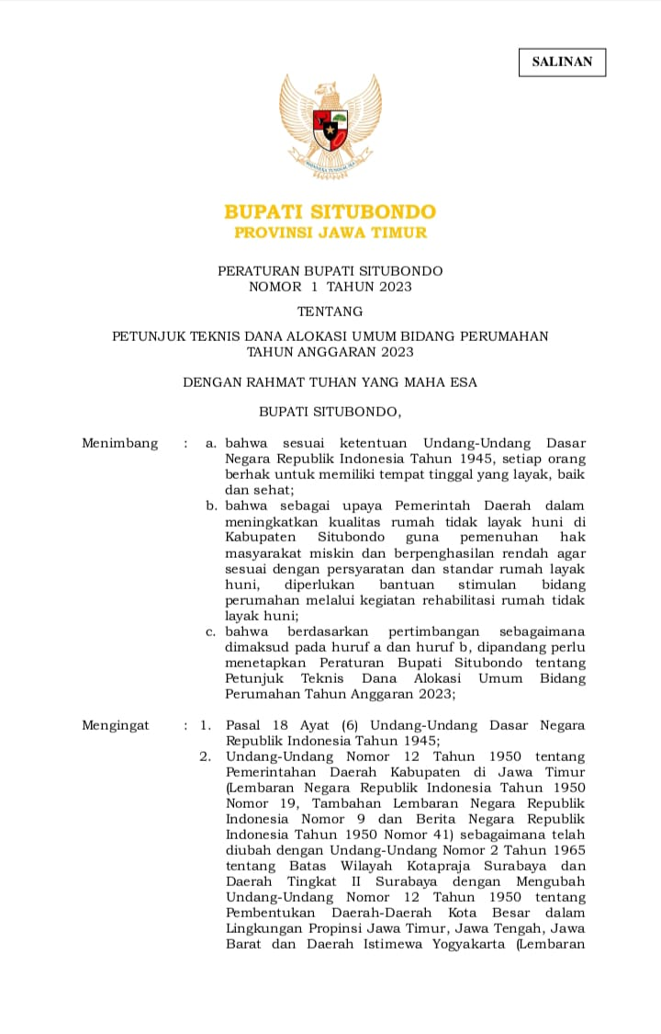

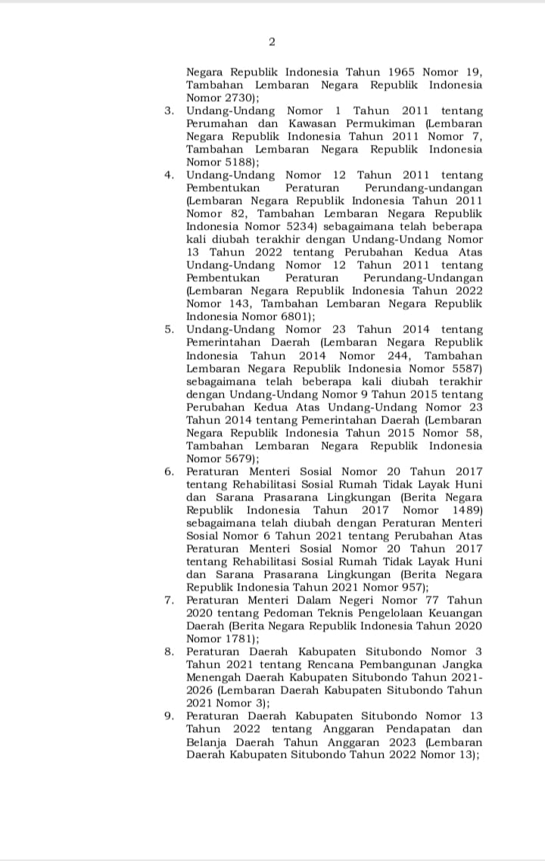
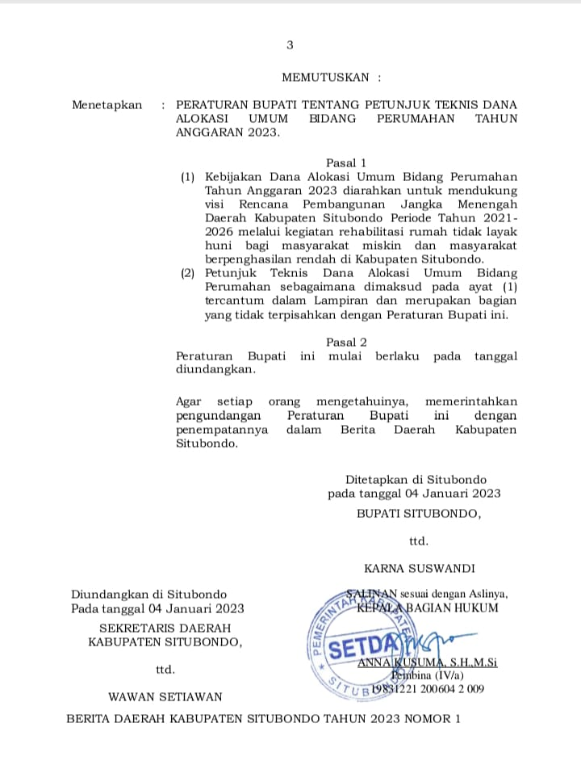

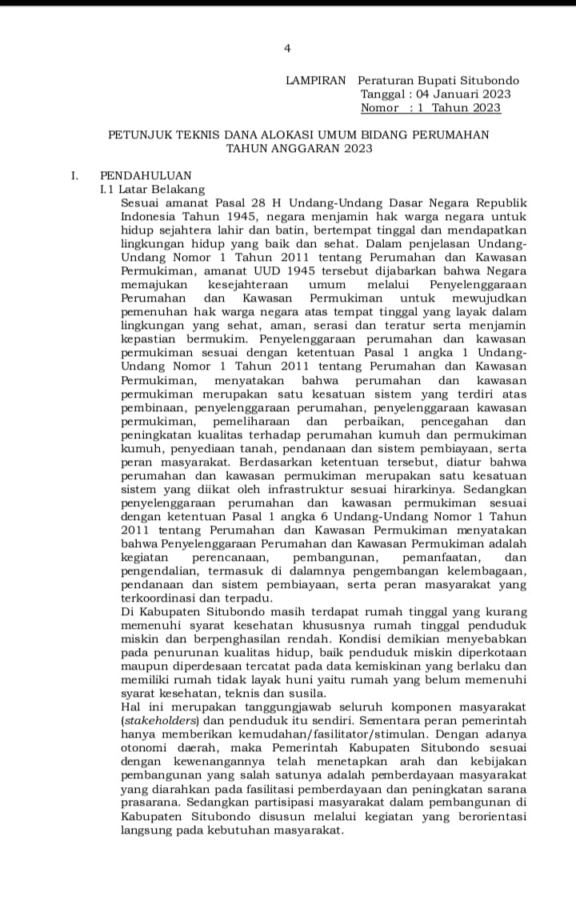
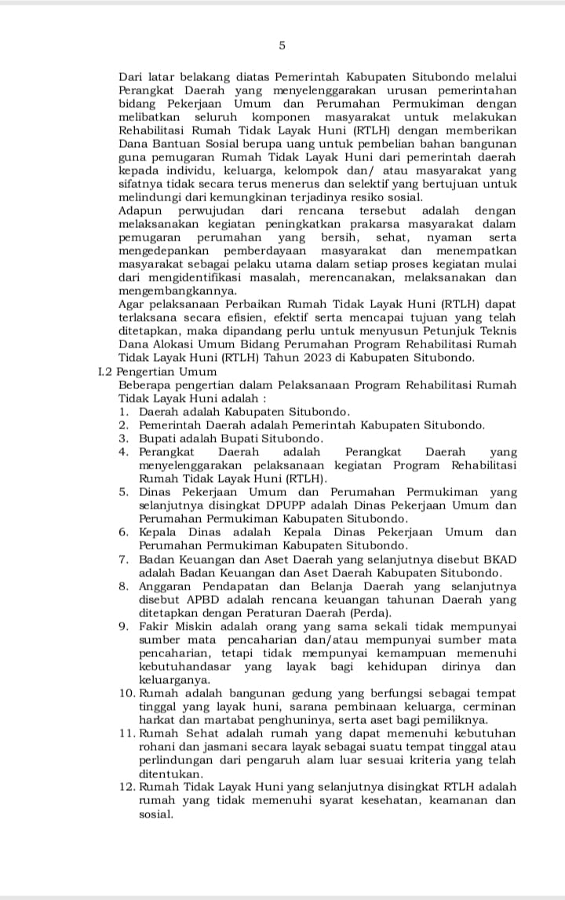

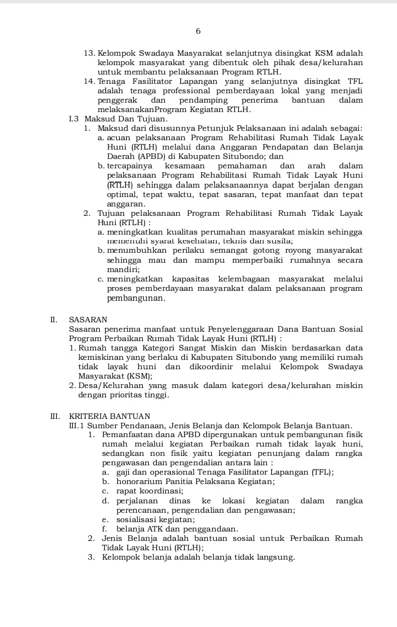
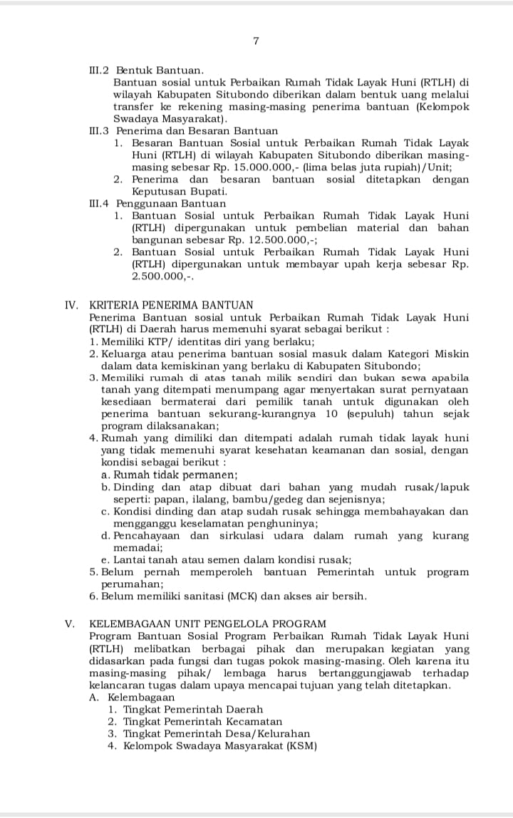
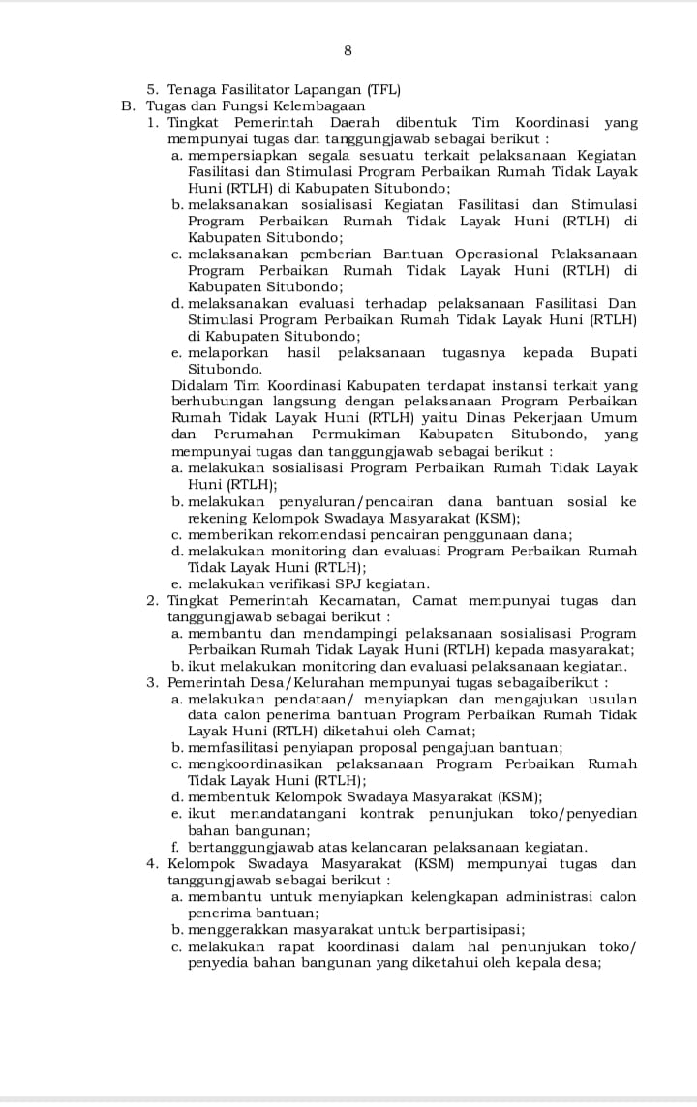
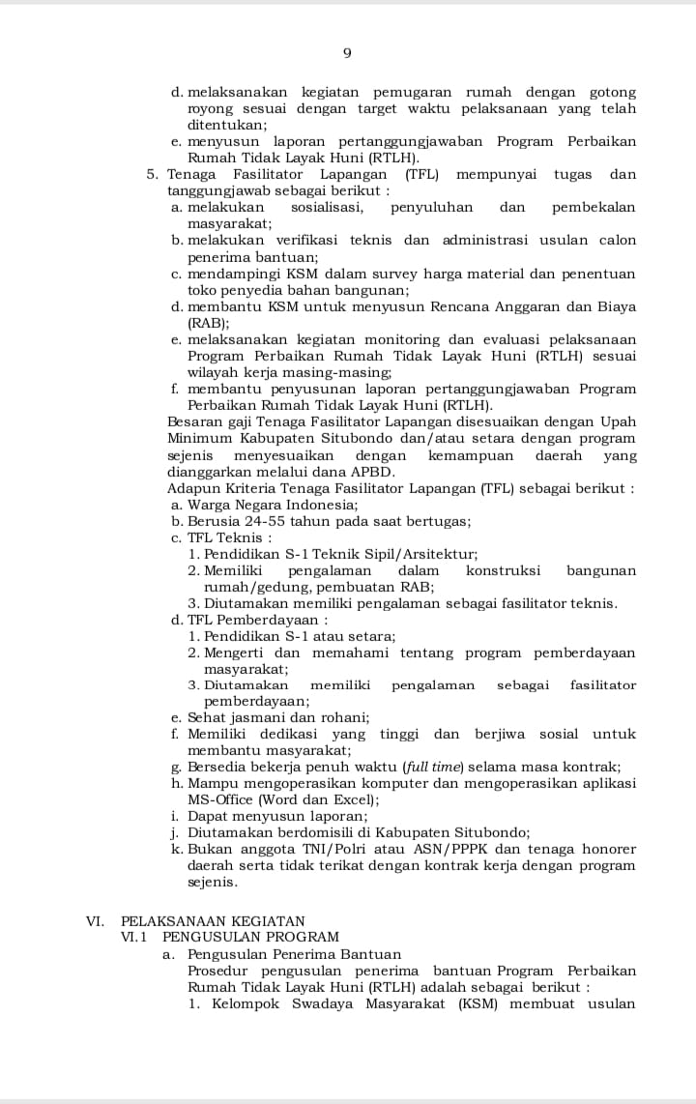
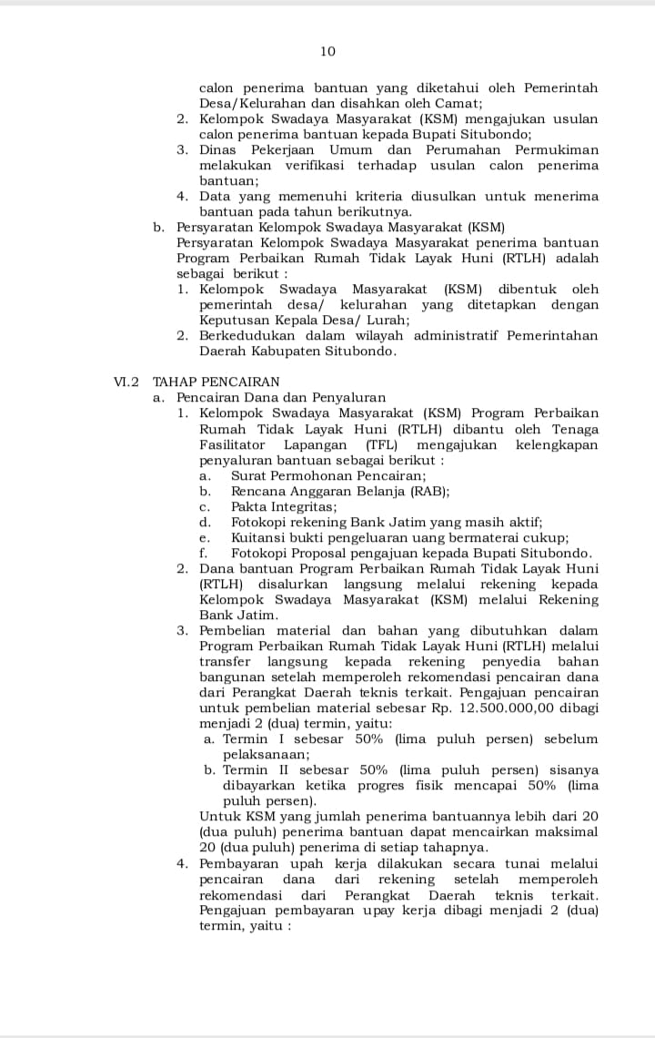
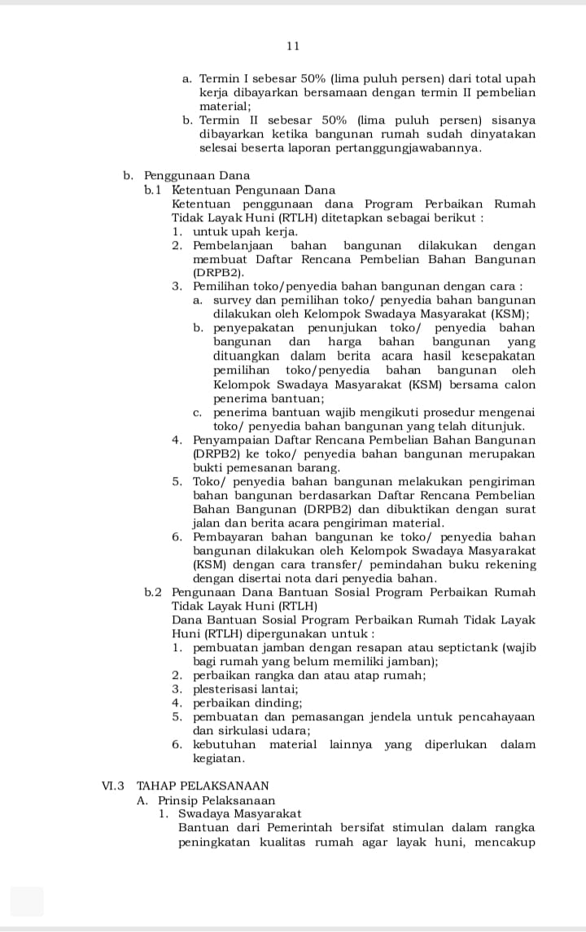

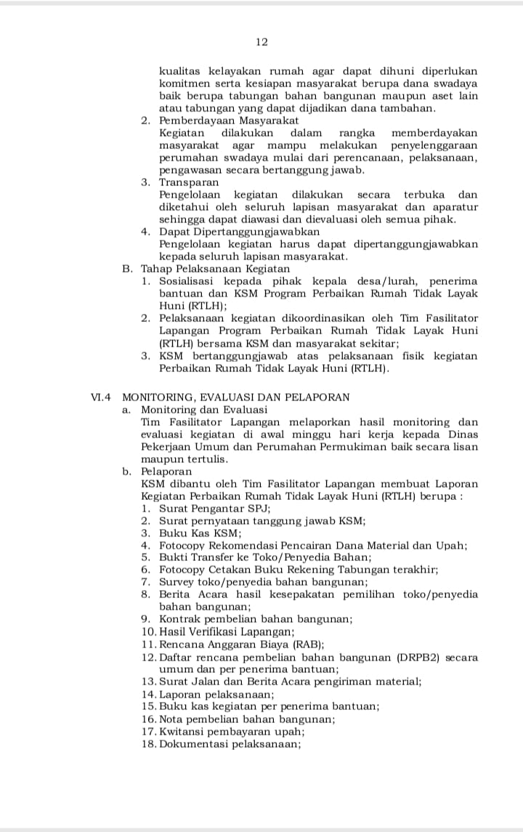
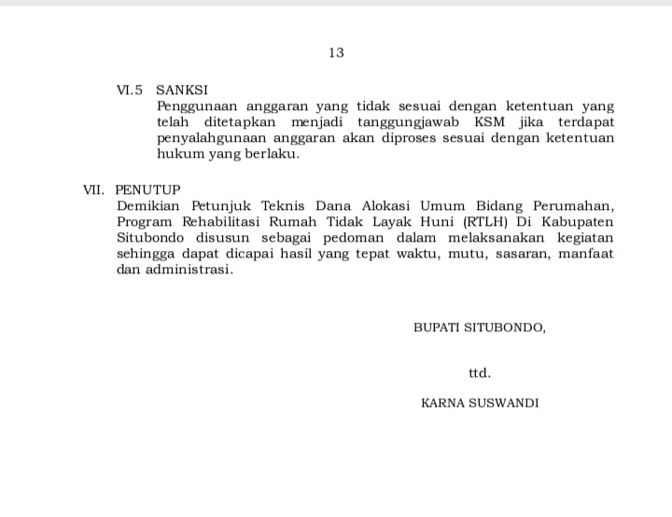

LAMPIRAN B. Peraturan Menteri Sosial Republik Indonesia Nomor 20 Tahun 2017 tentang Rehabilitasi Sosial Rumah Tidak Layak Huni dan Sarana Prasarana Lingkungan
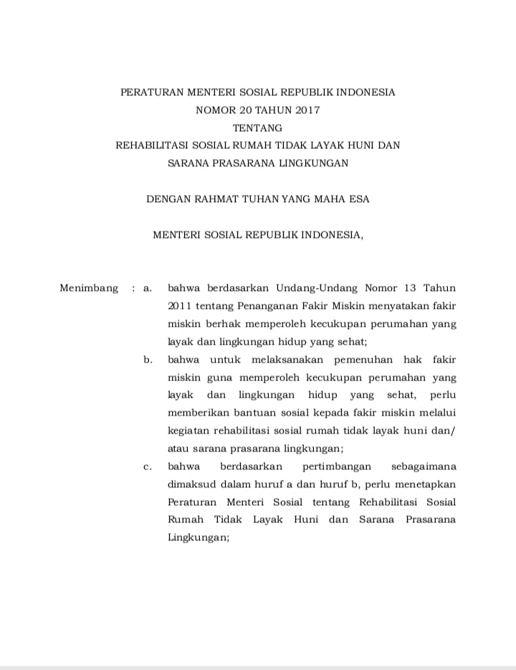

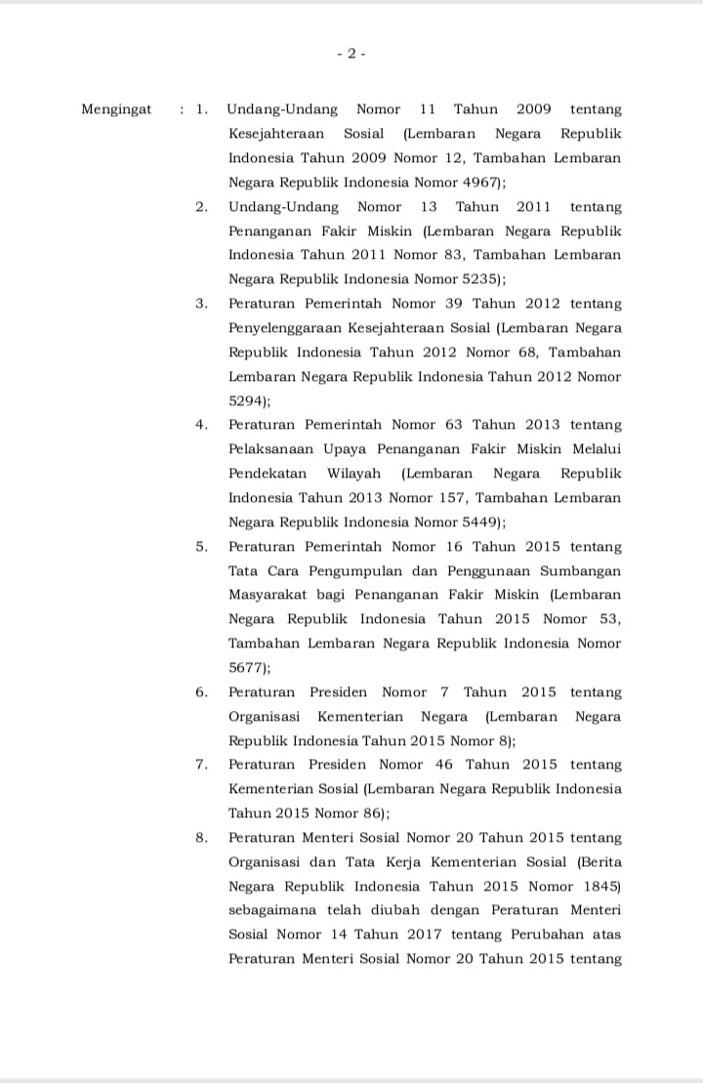

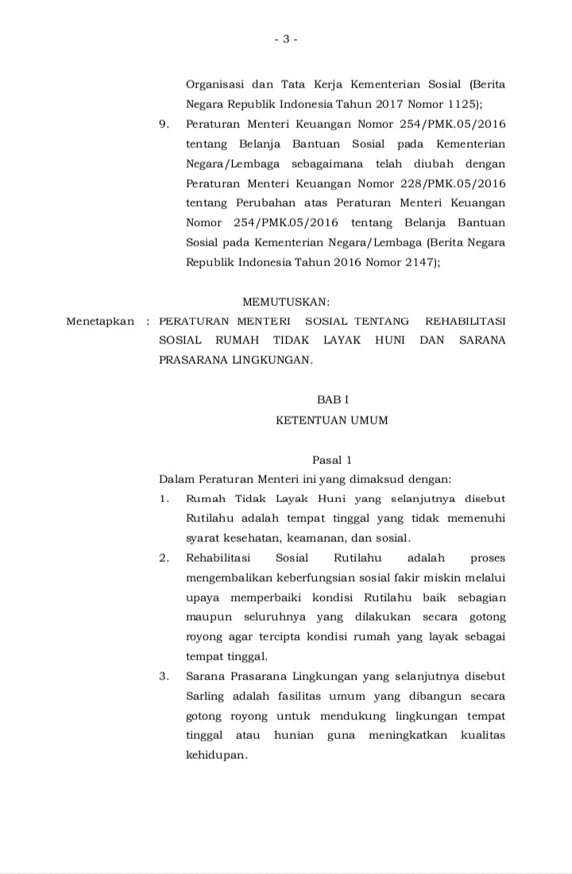

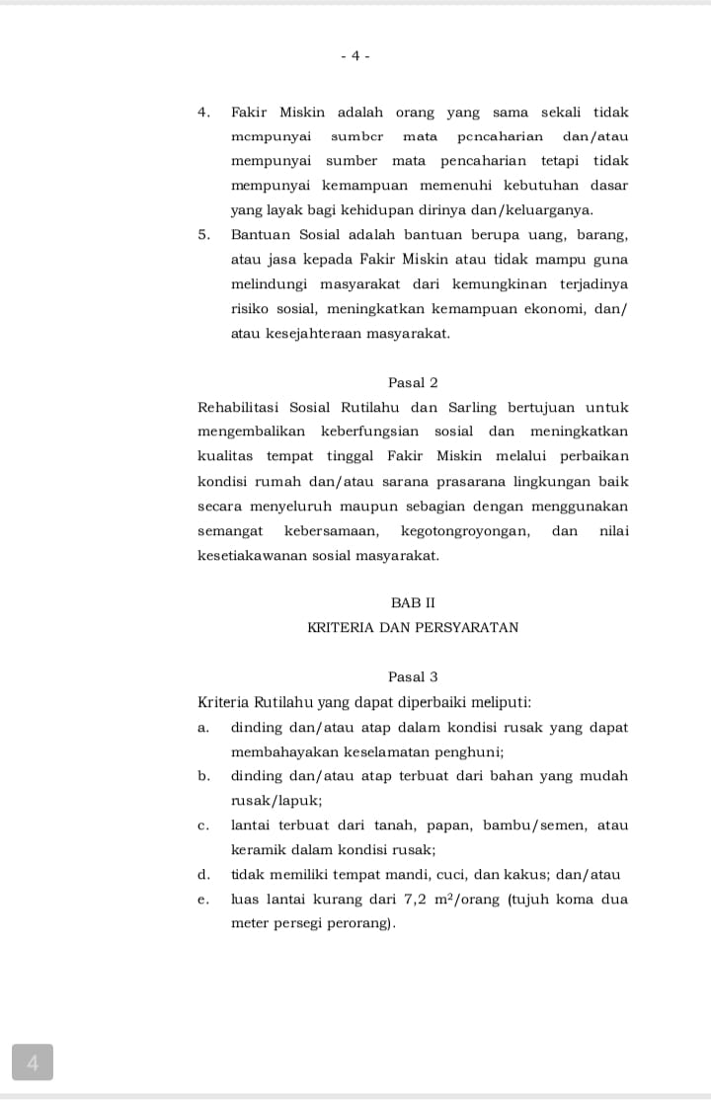

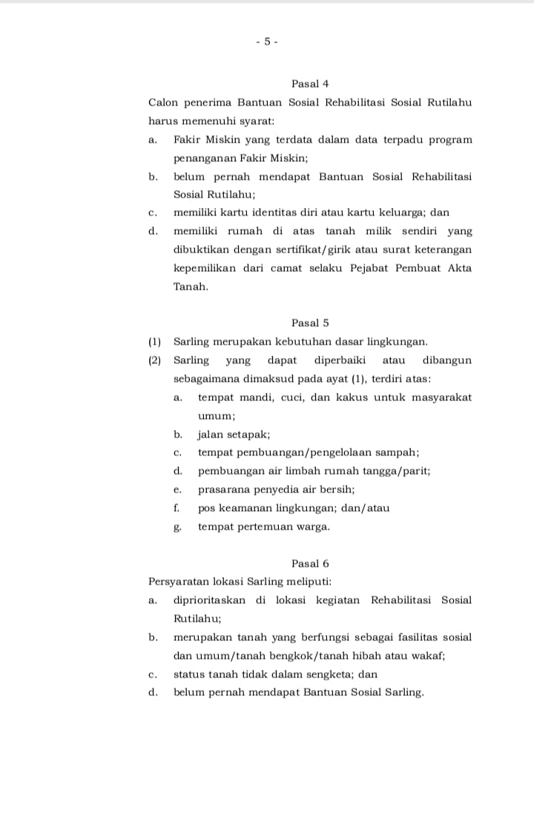

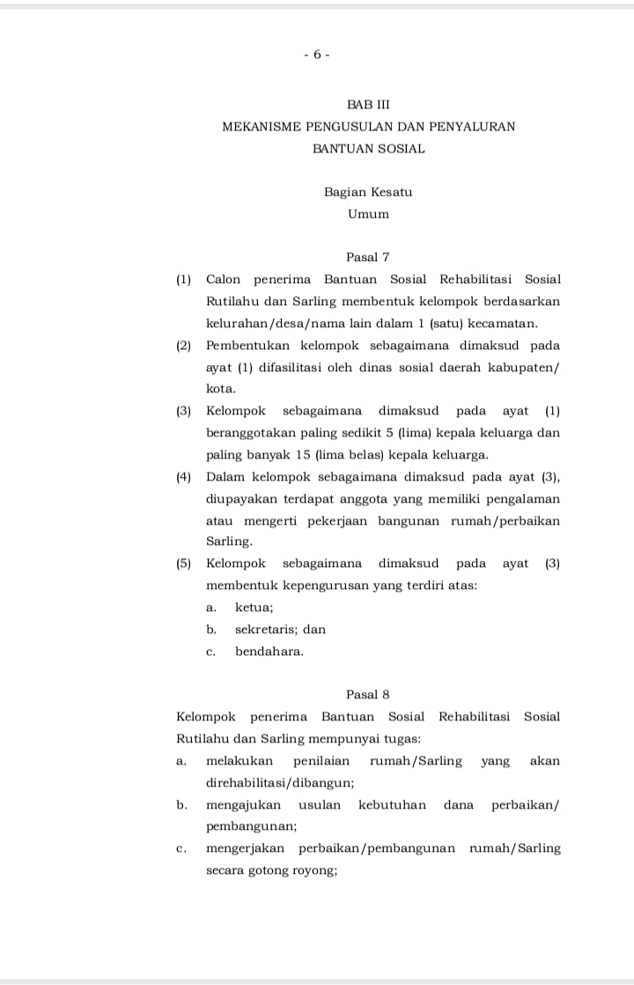
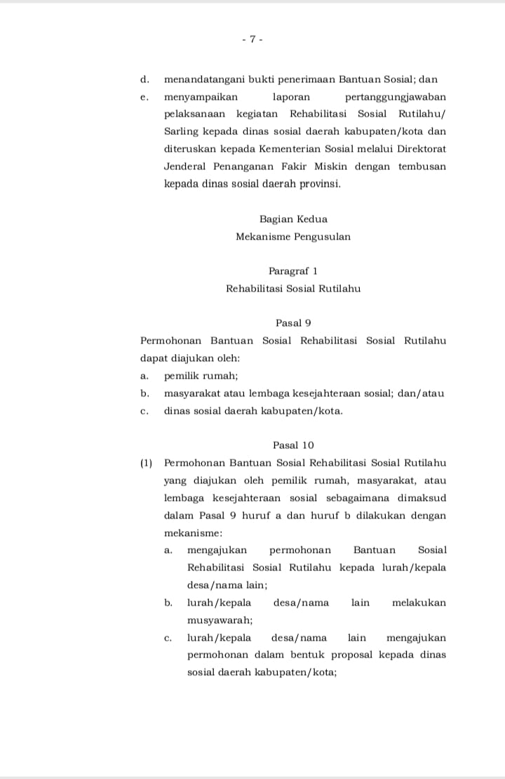

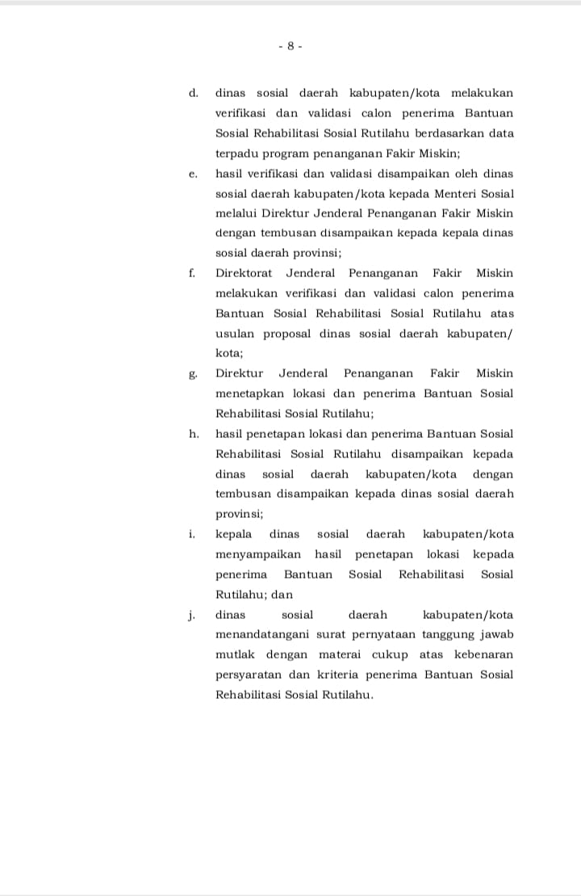

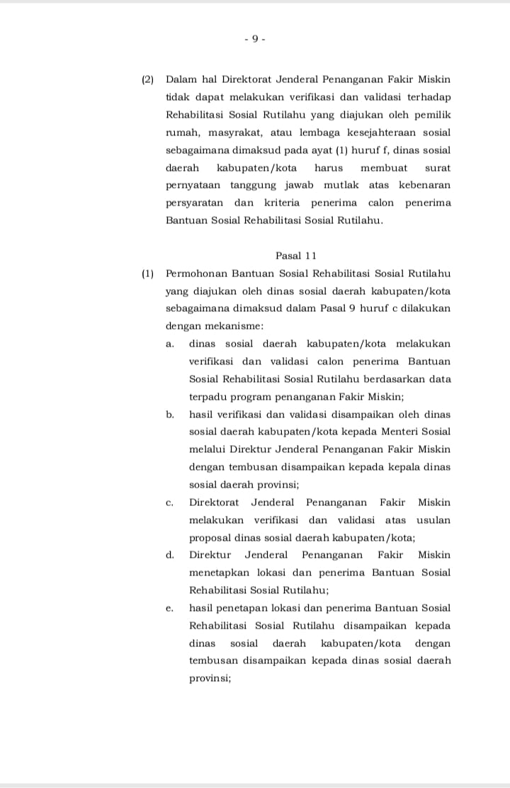

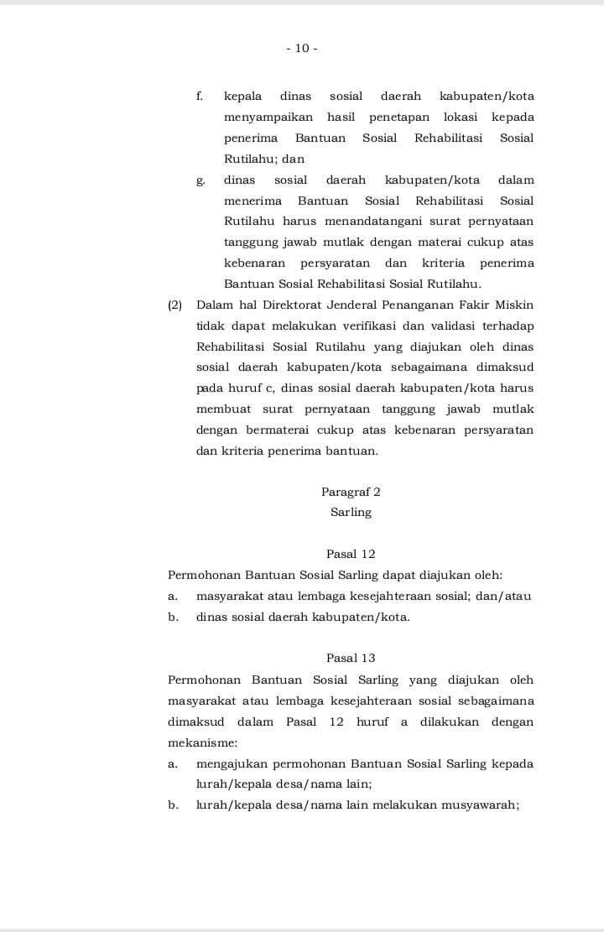

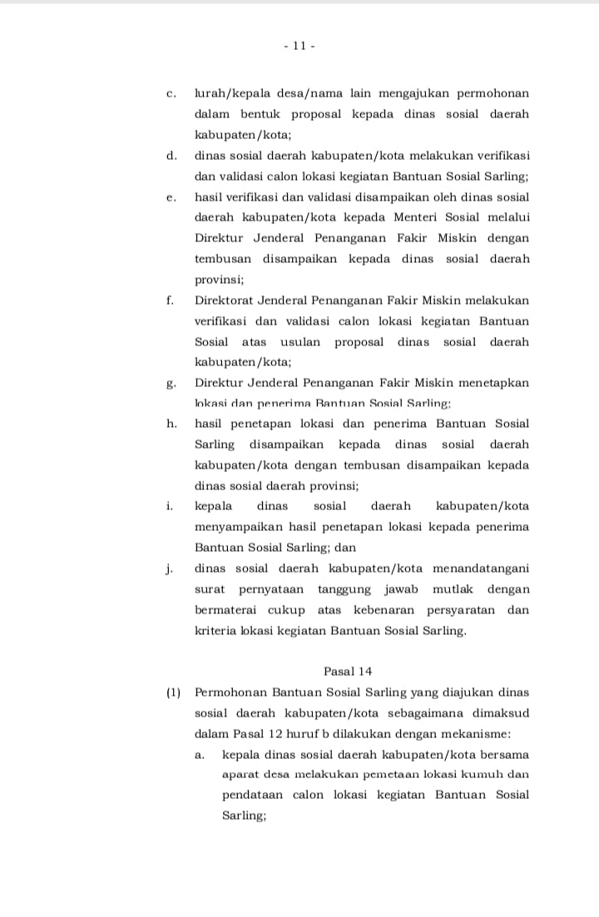

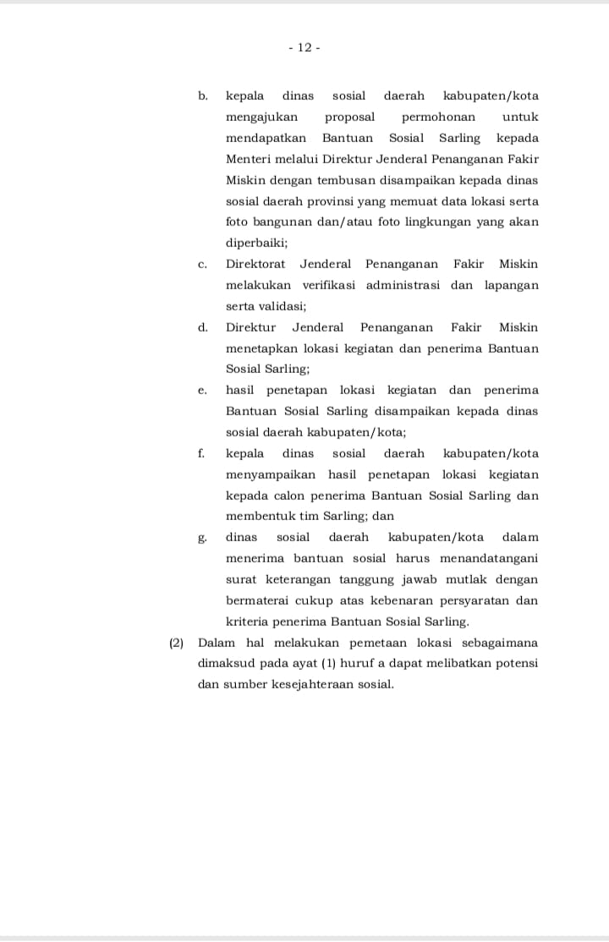

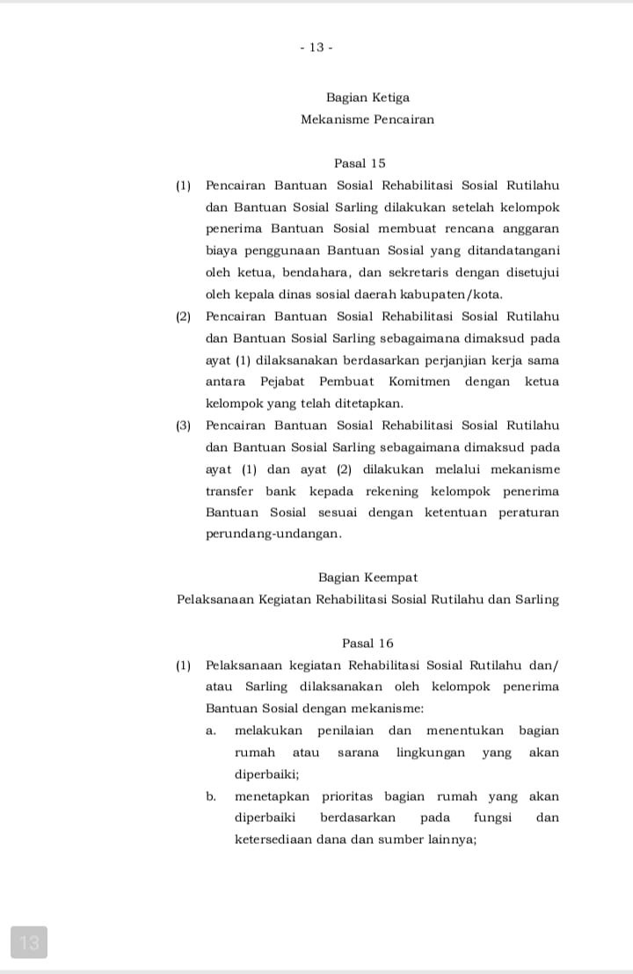

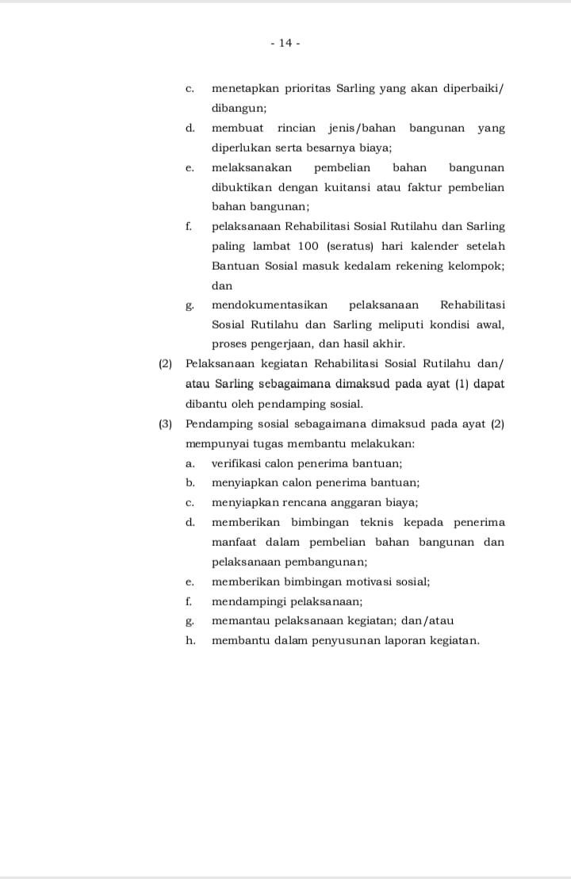

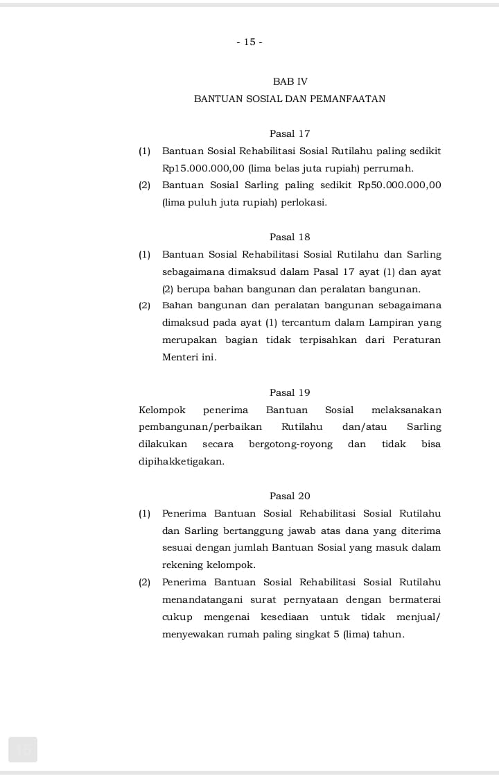
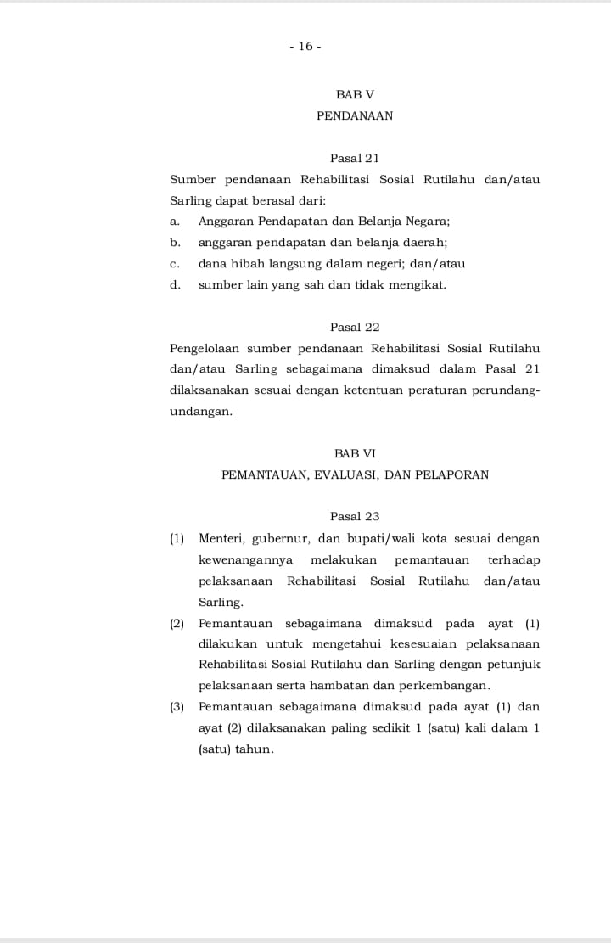

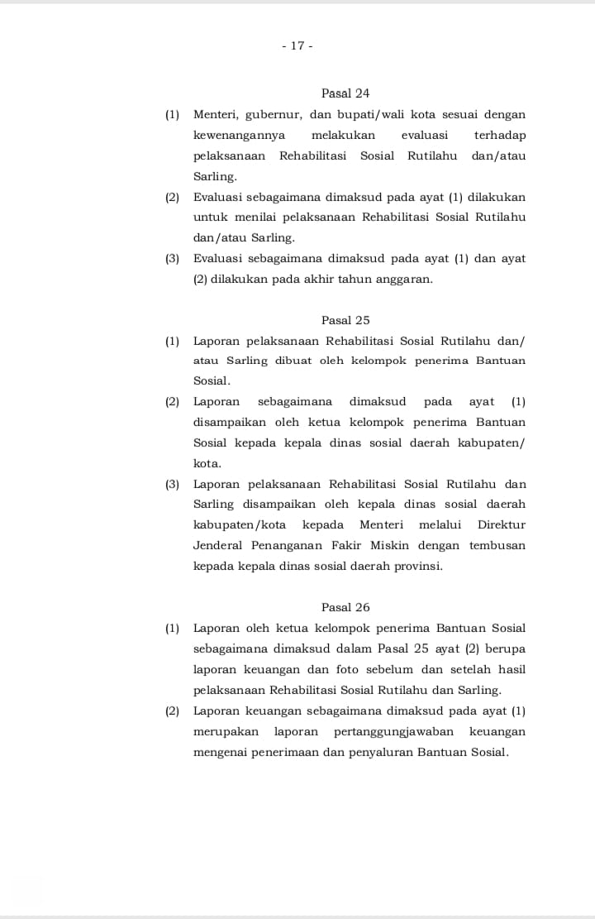

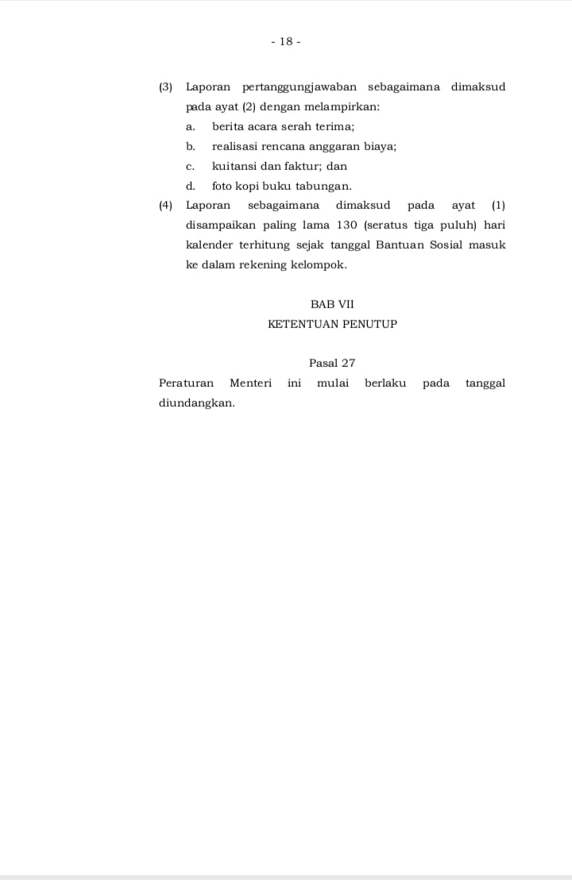

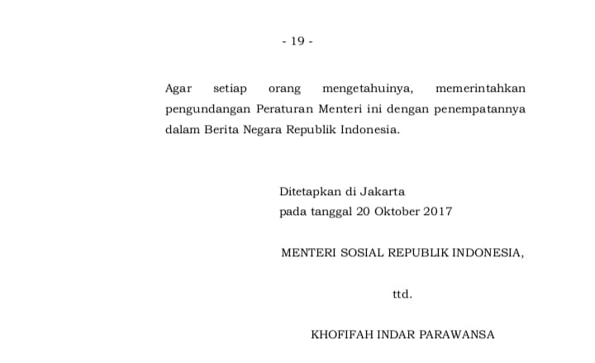

LAMPIRAN C. Pedoman Wawancara

PEDOMAN WAWANCARA I

SUBJEK PENELITIAN : Program Rehabilitasi Rumah Tidak Layak Huni (RTLH), Dinas Pekerjaan Umum dan Penataan Ruang (DPUPR) Kabupaten Situbondo
Pertanyaan :
STRUKTUR BIROKRASI
- Bagaimana struktur organisasi di Dinas DPUPR?
- Bagaimana dengan pembagian kewenangan dan tanggungjawab Program RTLH di Dinas PUPR?
- Bagaimana SOP DPUPR dalam Program Rehabilitasi Rumah Tidak Layak Huni (RTLH)?
- Apa dampak terhadap Masyarakat dengan adanya Program Rehabilitasi Rumah Tidak Layak Huni (RTLH)?
- Bagaimana cara pengambilan keputusan terkait Program Rehabilitasi Rumah Tidak Layak Huni (RTLH)?
KOMUNIKASI
- Bagaimana Dinas DPUPR menyampaikan Program RTLH ini kepada masyarakat?
- Apakah terdapat hambatan dalam proses penyampaian Program RTLH?
- Bagaimana cara mengatasi hambatan tersebut?
- Bagaimana tekhnik komunikasi dengan pihak-pihak internal dalam Program Rehabilitasi Rumah Tidak Layak Huni (RTLH)?
- Bagaimana komunikasi dengan pihak-pihak eksternal dalam Program Rehabilitasi Rumah Tidak layak Huni (RTLH)?
SUMBER DAYA
- Berapa jumlah SDM/pegawai di Dinas DPUPR, terkait dengan Program Rehabilitasi Rumah Tidak Layak Huni (RTLH)? apakah mencukupi?
- Bagaimana kemampuan implementor dalam pelaksanaan kebijakan?
- Apakah terdapat pelatihan-pelatihan peningkatan kualitas SDM?
- Bagaimana dengan sarana penunjang kegiatan Program Rehabilitasi Rumah Tidak layak Huni (RTLH)?
- Darimana sumber anggaran pelaksanaan Program Rehabilitasi Rumah Tidak layak Huni (RTLH)?
- Bagaimana pemanfaatan sumber dana finansial tersebut dalam pelaksanaan Program Rehabilitasi Rumah Tidak Layak Huni)?
- Apakah anggaran tersebut sudah mencukupi kebutuhan dalam pelaksanaan program?
DISPOSISI / SIKAP PELAKSANA
- Bagaimana sikap pelaksana kebijakan terhadap implementasi Program Rehabilitasi Rumah Tidak Layak Huni (RTLH) ini?
- Apakah pemerintah daerah mendukung penuh dengan adanya Program Rehabilitasi Rumah Tidak Layak Huni (RTLH)ini?
- Bagaimana komitmen pelaksana dalam mengimplementasikan Program Rehabilitasi Rumah Tidak Layak Huni (RTLH)?
- Bagaimana pengawasan dan pengendalian Program Rehabilitasi Rumah Tidak Layak Huni (RTLH)?
- Apakah terdapat hambatan yang ditemukan dalam pelaksanaan (RTLH) tersebut?

PEDOMAN WAWANCARA II

SUBJEK PENELITIAN : Balai Desa Alasmalang Pertanyaan :
STRUKTUR BIROKRASI
- Bagaimana struktur organisasi di Balai Desa Alasmalang?
- Bagaimana dengan pembagian kewenangan dan tanggung jawab Program RTLH di Balai Desa Alasmalang?
- Bagaimana SOP di Balai Desa Alasmalang dalam Program Rehabilitasi Rumah Tidak Layak Huni (RTLH)?
- Apa dampak terhadap masyarakat dengan adanya Program Rehabilitasi Rumah Tidak Layak Huni (RTLH)?
- Bagaimana cara pengambilan keputusan terkait Program Rehabilitasi Rumah Tidak Layak Huni (RTLH)?
KOMUNIKASI
- Bagaimana Balai Desa Alasmalang menyampaikan Program kepada masyarakat?
- Apakah terdapat hambatan dalam proses penyampaian Program RTLH tersebut?
- Bagaimana cara mengatasi hambatan tersebut?
- Bagaimana tekhnik komunikasi dengan pihak-pihak internal dalam Program Rehabilitasi Rumah Tidak Layak Huni (RTLH)?
- Bagaimana komunikasi dengan pihak-pihak eksternal dalam Program Rehabilitasi rumah Tidak Layak Huni (RTLH)?

SUMBER DAYA
- Berapa jumlah SDM/pegawai di Balai Desa Alasmalang, terkait dengan Program Rehabilitasi Rumah Tidak Layak Huni (RTLH)? apakah mencukupi?
- Bagaimana kemampuan implementor dalam pelaksanaan kebijakan?
- Apakah terdapat pelatihan-pelatihan peningkatan kualitas SDM?
- Bagaimana dengan sarana penunjang kegiatan Program Rehabilitasi Rumah Tidak Layak Huni (RTLH)?
- Darimana sumber anggaran pelaksanaan Program Rehabilitasi Rumah Tidak Layak Huni (RTLH) berasal?
- Bagaimana pemanfaatan sumber dana finansial tersebut dalam pelaksanaan Program Rehabilitasi Rumah Tidak Layak Huni (RTLH)?
- Apakah anggaran tersebut sudah mencukupi kebutuhan dalam pelaksanaan kebijakan?
DISPOSISI / SIKAP PELAKSANA
- Bagaimana sikap pelaksana kebijakan terhadap implementasi RTLH ini?
- Apakah pemerintah daerah mendukung penuh dengan adanya Program Rehabilitasi Rumah Tidak Layak Huni (RTLH) ini?
- Bagaimana komitmen pelaksana dalam mengimplementasikan Program Rehabilitasi Rumah Tidak layak Huni (RTLH)?
- Bagaimana pengawasan dan pengendalian Program Rehabilitasi Rumah Tidak Layak Huni (RTLH)?
- Apakah terdapat hambatan yang ditemukan dalam pelaksanaan RTLH tersebut?

PEDOMAN WAWANCARA III

SUBJEK PENELITIAN : Masyarakat Penerima Program RTLH di Desa
Alasmalang
Pertanyaan :
- Apakah Bapak/Ibu tau tentang Program RTLH?
- Apakah ada sosialisasi yang diberikan terkait pembangunan RTLH?
- Bagaimana pendataan yang dilakukan pemerintah kabupaten mengenai adanya program RTLH tersebut?
- Bagaimana dengan sarana prasarana terkait kegiatan Program Rehabilitasi Rumah Tidak Layak Huni (RTLH)?
- Apakah anda mendukung adanya Program Rehabilitasi Rumah Tidak Layak Huni) ini?
- Bagaimana tanggapan masyarakat terhadap adanya Program RTLH ini?
- Apakah terdapat hambatan dalam implementasi RTLH?
- Bagaimana dampak dengan adanya Program RTLH ini?
LAMPIRAN D. Surat Izin Penelitian
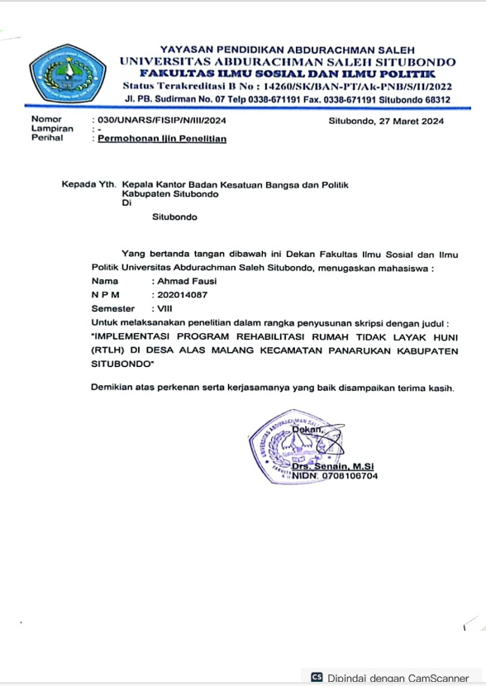

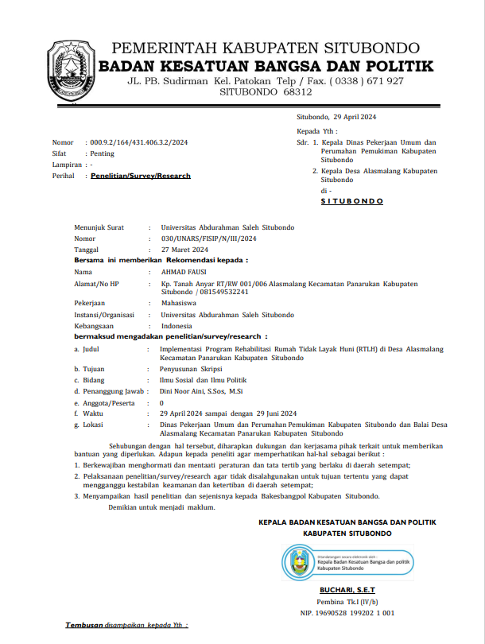

LAMPIRAN E. Dokumentasi
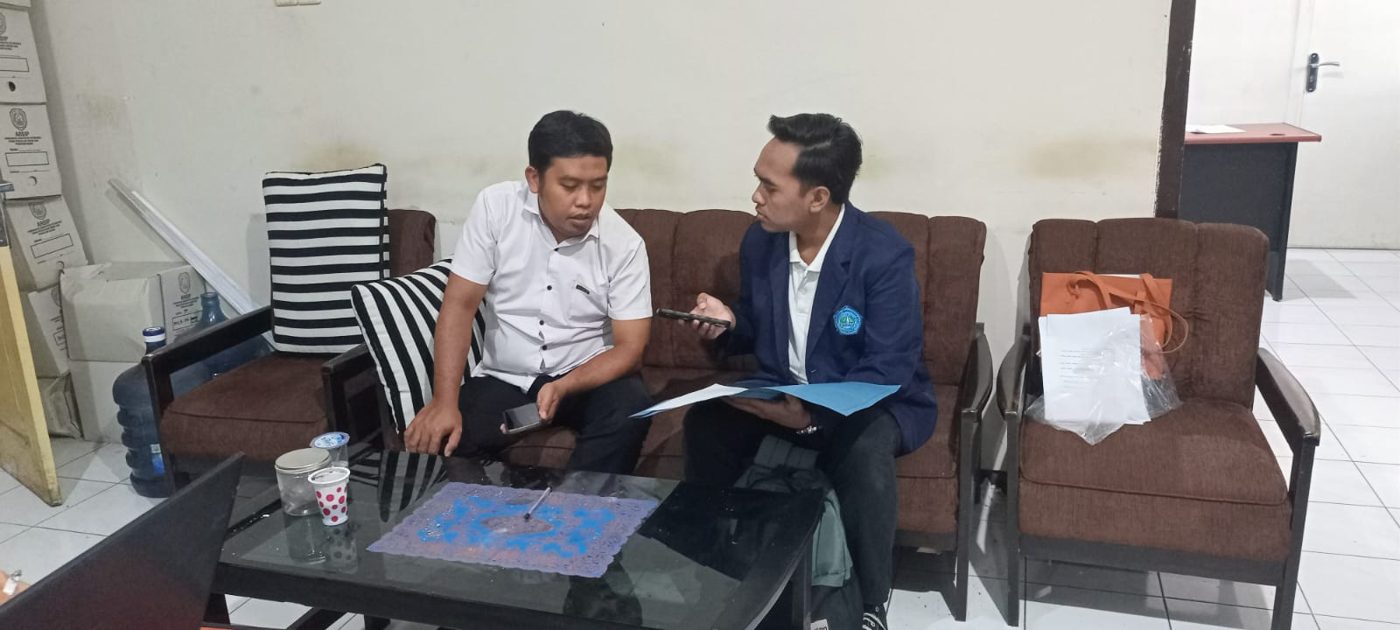
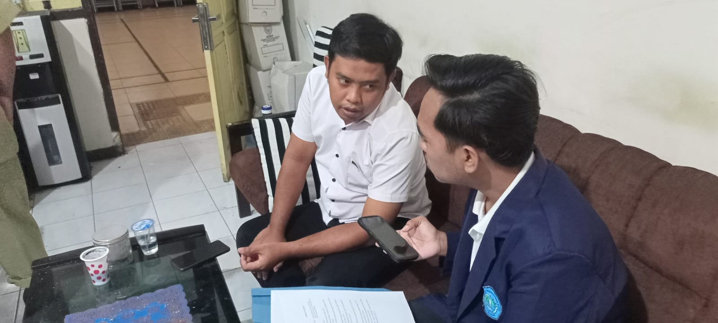
Wawancara dengan Bapak Syarifuddin selaku Kepala Bidang Perumahan Permukiman (PP) Dinas PUPP Kabupaten Situbondo. Pada hari Senin tanggal 13 Mei 2024 Jam 09.45 WIB

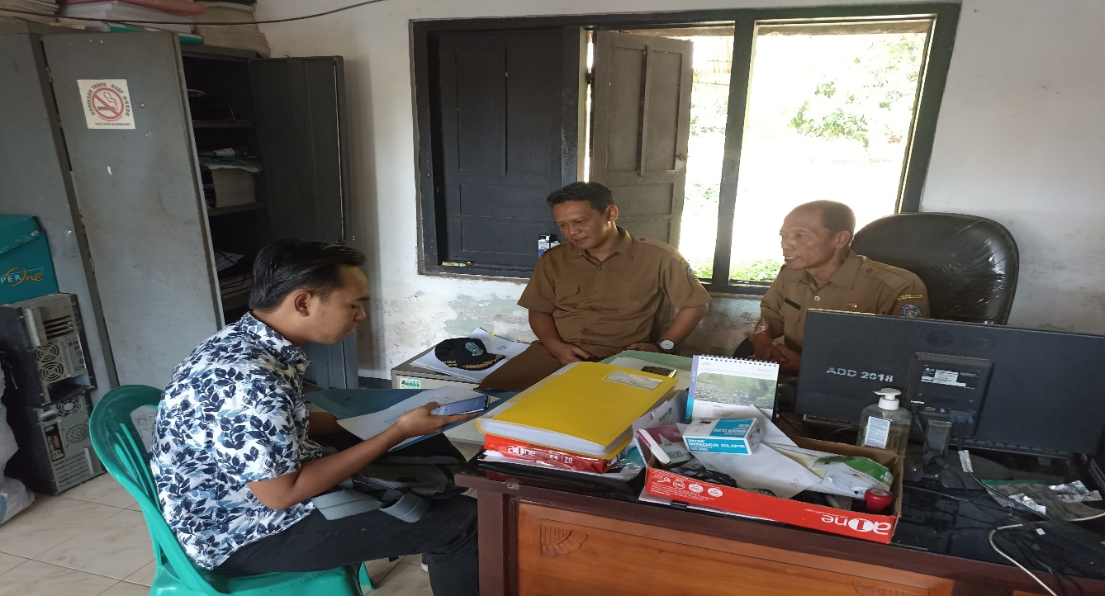
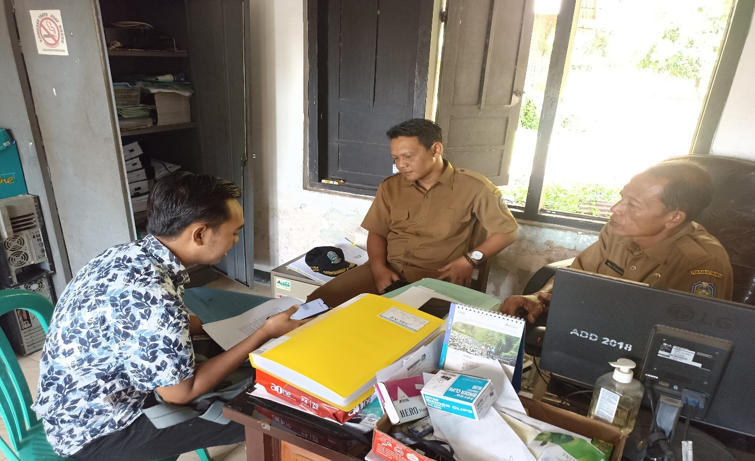
Wawancara dengan Bapak Agus Sutantoko selaku Sekretaris Desa Alasmalang dan Bapak Rosie Ardiansyah selaku Kaur Perencanaan sekaligus penyelenggara Program Rumah Tidak Layak Huni (RTLH) di Desa Alasmalang. Pada hari Selasa tanggal 14 Mei 2024 Jam 10.00 WIB
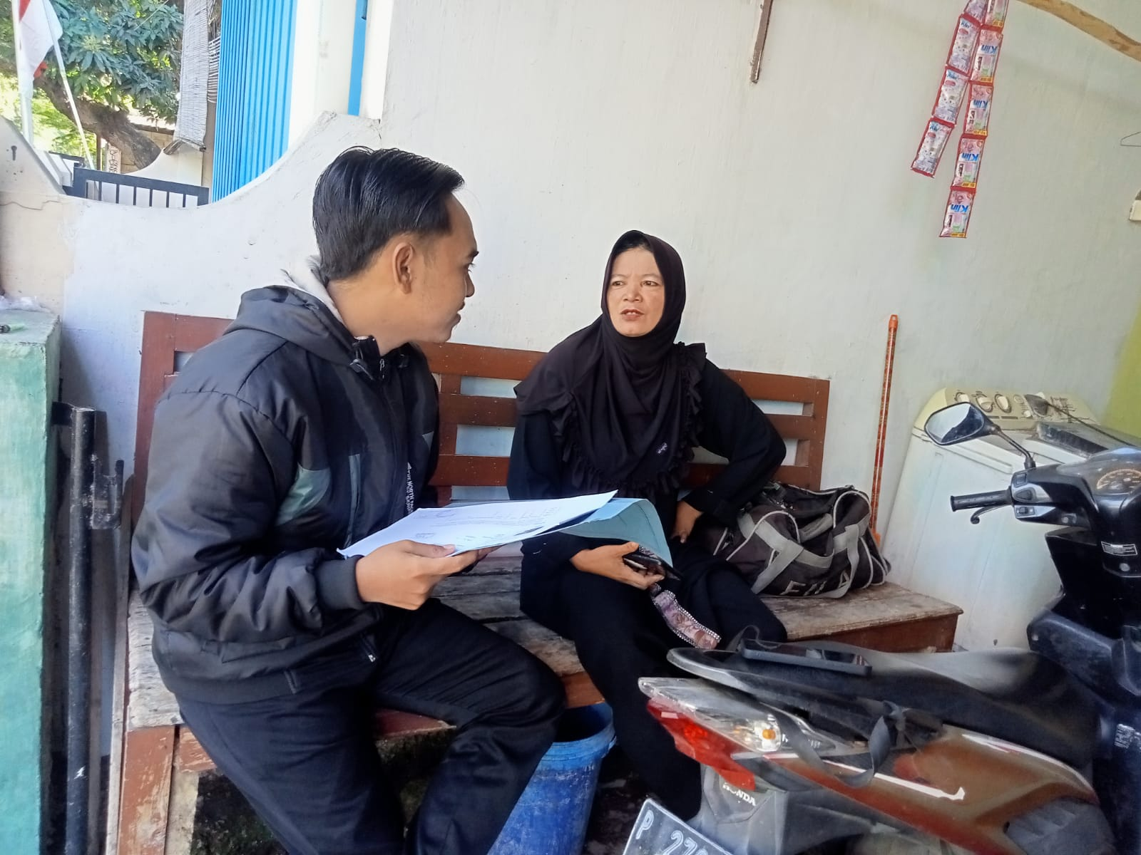
Wawancara dengan Ibu Yusriyatik sebagai penerima Program Bantuan Rehabilitasi Rumah Tidak Layak Huni (RTLH) di Desa Alasmalang. Pada hari Minggu tanggal 19 Mei 2024 Jam 09.30 WIB
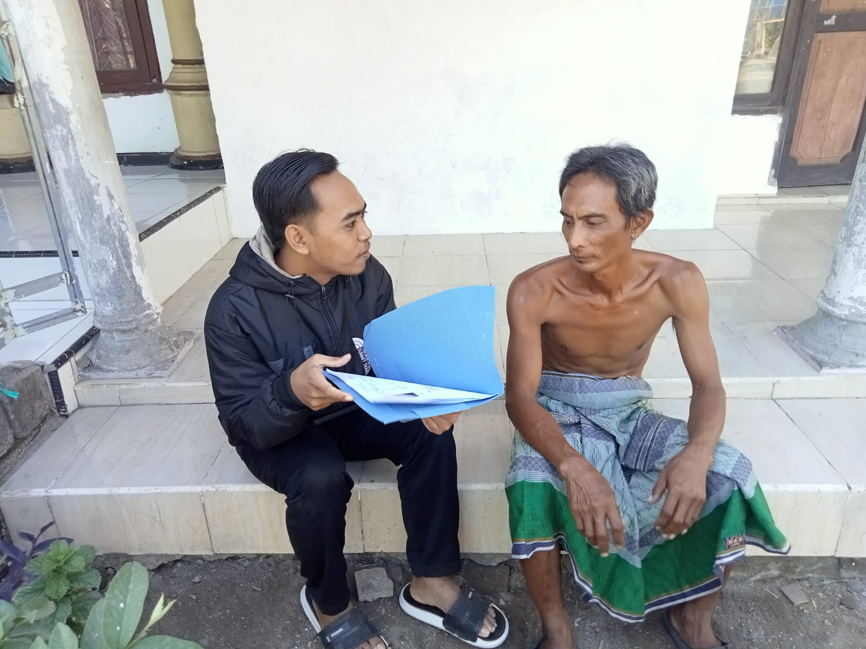
Wawancara dengan Bapak Salim sebagai penerima Program Bantuan Rehabilitasi Rumah Tidak Layak Huni (RTLH) di Desa Alasmalang. Pada hari Minggu tanggal 19 Mei 2024 Jam 11.00 Wib

Hanif Sri Yulianto,2021. Kata-kata Mutiara rumah idaman, Impian masa depan diakses pada 23 Juli 2024 https://www.bola.com/ragam/read/4542530/50-kata-kata-mutiara-rumah-idaman- impian-masa-depan?page=2

